UNIVERSIDAD DE CARABOBO

FACULTAD DE CIENCIAS DE LA EDUCACIÓN

ESCUELA DE EDUCACIÓN

DEPARTAMENTO DE CIENCIAS PEDAGÓGICAS

COORDINACIÓN DE EDUCACIÓN INTEGRAL

TRABAJO ESPECIAL DE GRADO

**EL EFECTO DE UNA ESTRATEGIA DIDÁCTICA EN EL APRENDIZAJE DE LA GEOMETRÍA. CASO CUERPOS GEOMÉTRICOS.**

Un estudio dirigido a estudiantes de sexto grado de la Escuela Básica Bolivariana “Montalbán”

Campus de Bárbula, abril 2016

UNIVERSIDAD DE CARABOBO

FACULTAD DE CIENCIAS DE LA EDUCACIÓN

ESCUELA DE EDUCACIÓN

DEPARTAMENTO DE CIENCIAS PEDAGÓGICAS

COORDINACIÓN DE EDUCACIÓN INTEGRAL

TRABAJO ESPECIAL DE GRADO

**EL EFECTO DE UNA ESTRATEGIA DIDÁCTICA EN EL APRENDIZAJE DE LA GEOMETRÍA. CASO CUERPOS GEOMÉTRICOS.**

Un estudio dirigido a estudiantes de sexto grado de la Escuela Básica Bolivariana “Montalbán”

Proyecto presentado ante el Departamento de Ciencias Pedagógicas como requisito parcial para optar al Título de Licenciada en Educación mención Educación Integral.

**Autora:** Hernández Marilet

C.I.: 20.179.399

**Tutora:** Dra. Dulce Ceballos

C.I.: 8.417.764

Campus de Bárbula, 2016

UNIVERSIDAD DE CARABOBO

FACULTAD DE CIENCIAS DE LA EDUCACIÓN

ESCUELA DE EDUCACIÓN

DEPARTAMENTO DE CIENCIAS PEDAGÓGICAS

COORDINACIÓN DE EDUCACIÓN INTEGRAL

TRABAJO ESPECIAL DE GRADO

**ACEPTACIÓN DEL TUTOR**

Por medio de la presente hago constar que he leído el proyecto de Trabajo de Grado presentado por la ciudadana **Marilet Hernández** portadora de la Cédula de Identidad 20.179.399, para optar al Grado de Licenciada en Educación, Mención Educación integral, cuyo título tentativo es: **“El efecto de una estrategia didáctica en el aprendizaje de la Geometría. Caso cuerpos geométricos. Un estudio dirigido a estudiantes de sexto grado de la Escuela Básica Bolivariana Montalbán”,** y que acepto asesorar al estudiante, en calidad de Tutor, durante la etapa de desarrollo del trabajo de Grado hasta su presentación y evaluación.

En la Ciudad de Bárbula, a los once días del mes de abril de 2016.

_________________________

Dra. Dulce Ceballos

C.I.: 8.417.764

**DEDICATORIA**

Este trabajo es un esfuerzo en el cual directa o indirectamente participaron distintas personas apoyándome, ayudándome y sobre todo teniéndome paciencia en todo momento. Por estas razones quiero dedicárselo:

Primeramente a Dios, por darme la oportunidad de vivir y por estar conmigo en cada paso que doy, por fortalecer mi corazón e iluminar mi mente y por haber puesto en mi camino a aquellas personas que han sido mi soporte y compañía durante todo el periodo de estudio.

A mis padres por ser el pilar fundamental en todo lo que soy, en toda mi educación, tanto académica, como de la vida, por su incondicional apoyo perfectamente mantenido a través del tiempo.

A mis hermanas por siempre estar conmigo y apoyarme, las adoro.

A mi novio que siempre me dijo que sería la mejor, estuvo ahí en todo momento y supo saber llevarme en mis días de estrés y ajetreo. Te adoro..!

A mis amigas que siempre estuvieron ahí apoyándome en las buenas y malas. Las quiero mucho.

A mis profesores y asesores que siempre creyeron en mí y estuvieron colaborando para lograr esta hermosa meta.

**Que Dios los Bendiga a todos.**

**AGRADECIMIENTO**

Quiero agradecer sinceramente a aquellas personas que compartieran sus conocimientos conmigo para hacer posible esta meta.

Son muchas las personas especiales a las que me gustaría agradecer su amistad, apoyo, ánimo y compañía en las diferentes etapas de mi vida. Algunas están aquí conmigo, otras en mis recuerdos y en mi corazón. Sin importar en dónde estén quiero darles las gracias por formar parte de mí, por todo lo que me han brindado y por todas sus bendiciones.

A Dios quien me ha guiado y dado la fortaleza para siempre seguir adelante.

A mis padres y hermanas por siempre brindarme todo ese apoyo y amor incondicional.

A mi novio por brindarme su ayuda, apoyo y amor incondicional.

A mis amigas, profesores y tutores que siempre creyeron en mí, me apoyaron a lograr esta meta.

Gracias a todos por creer en mí, y estar ahí en los momentos que más los necesite, los quiero muchísimo…!

Gracias.

**INDICE GENERAL**

|  |  |
| --- | --- |
| DEDICATORIA | **pág.**  iv |
| AGRADECIMIENTO | v |
| LISTA DE TABLAS | viii |
| LISTA DE GRÁFICOS | ix |
| LISTA DE CUADROS | x |
| RESUMEN. | xi |
| ABSTRACT | xii |
| INTRODUCCIÓN | 1 |
|  |  |
| **CAPÍTULO I. EL PROBLEMA** |  |
| Planteamiento del Problema | 3 |
| Objetivos de la Investigación | 9 |
| Objetivo General | 9 |
| Objetivos Específicos | 9 |
| Justificación de la Investigación | 10 |
|  |  |
| **CAPÍTULO II. MARCO TEÓRICO** |  |
| Antecedentes de la Investigación | 12 |
| Bases Teóricas | 15 |
| Bases Legales | 33 |
| Definición de Términos | 36 |
| Matriz de Operacionalizacion de Variables | 39 |
|  |  |
| **CAPÍTULO III. MARCO METODOLÓGICO** |  |
| Tipo de Investigación | 40 |
| Diseño de la Investigación | 42 |
| Población | 43 |
| Muestra | 44 |
| Técnicas e Instrumentos de Recolección de Información | 45 |
| Validez | 46 |
| Confiabilidad | 47 |
| Análisis e Interpretación de Resultados | 48 |
|  |  |
| **CAPÍTULO IV. ANÁLISIS E INTERPRETACIÓN DE LOS RESULTADOS** |  |
| Resultados en la Prueba Previa a la aplicación de las estrategias. Grupo Control | 51 |
| Resultados en la Prueba Previa a la aplicación de las estrategias. Grupo Experimental | 55 |
| Relación entre las variables del Grupo Control y Experimental en los resultados de la Prueba Previa a la aplicación de las estrategias | 59 |
| Resultados de la Lista de Cotejo durante las Actividades donde se aplicaron las Estrategias Propuestas al Grupo Experimental | 62 |
| Resultados en la Prueba Posterior a la aplicación de las estrategias. Grupo Control | 65 |
| Resultados en la Prueba Posterior a la aplicación de las estrategias. Grupo Experimental | 69 |
| Relación entre las variables del Grupo Control y Experimental en los resultados de la Prueba Posterior a la aplicación de las estrategias | 73 |
| Análisis General de los Resultados | 76 |
|  |  |
| **CAPÍTULO V. LA PROPUESTA** |  |
| Descripción de la Propuesta | 78 |
| Justificación de la Propuesta | 79 |
| Fundamentación Teórica | 79 |
| Misión | 81 |
| Visión | 81 |
| Estrategias de la Propuesta | 82 |
| Recomendaciones de la Propuesta | 91 |
|  |  |
| **CONCLUSIONES** | 92 |
| **RECOMENDACIONES** | 94 |
| **LISTA DE REFERENCIAS** | 96 |
| **ANEXOS** | 98 |
|  |  |
|  |  |

**LISTA DE TABLAS**

|  |  |  |
| --- | --- | --- |
| **TABLA** |  | **pág.** |
| 1 | Matriz de Operacionalización de Variables | 39 |
| 2 | Distribución de respuestas ítems 1 y 2, Prueba Previa Grupo Control | 51 |
| 3 | Distribución de respuestas ítem 3, Prueba Previa Grupo Control | 52 |
| 4 | Distribución de respuestas ítem 4, Prueba Previa Grupo Control | 53 |
| 5 | Distribución de respuestas ítems 1 y 2, Prueba Previa Grupo Experimental | 55 |
| 6 | Distribución de respuestas ítem 3, Prueba Previa Grupo Experimental | 56 |
| 7 | Distribución de respuestas ítem 4, Prueba Previa Grupo Experimental | 57 |
| 8 | Resultados Generales en la Prueba Previa Grupo Control y Experimental, Identifica Cuerpos Geométricos | 59 |
| 9 | Resultados Generales en la Prueba Previa Grupo Control y Experimental, Conoce las características de Pirámides y Prismas | 60 |
| 10 | Resultados Generales en la Prueba Previa Grupo Control y Experimental, Reconoce las características de Pirámides y Prismas | 61 |
| 11 | Distribución de las observaciones en cuanto a la Motivación | 62 |
| 12 | Distribución de las observaciones en cuanto a la Participación | 63 |
| 13 | Distribución de las observaciones en cuanto al Lenguaje | 64 |
| 14 | Distribución de respuestas ítems 1 y 2, Prueba Posterior Grupo Control | 65 |
| 15 | Distribución de respuestas ítem 3, Prueba Posterior Grupo Control | 66 |
| 16 | Distribución de respuestas ítem 4, Prueba Posterior Grupo Control | 67 |
| 17 | Distribución de respuestas ítems 1 y 2, Prueba Posterior Grupo Experimental | 69 |
| 18 | Distribución de respuestas ítem 3, Prueba Posterior Grupo Experimental | 70 |
| 19 | Distribución de respuestas ítem 4, Prueba Posterior Grupo Experimental | 71 |
| 20 | Resultados Generales en la Prueba Previa Grupo Posterior y Experimental, Identifica Cuerpos Geométricos | 73 |
| 21 | Resultados Generales en la Prueba Posterior Grupo Control y Experimental, Conoce las características de Pirámides y Prismas | 74 |
| 22 | Resultados Generales en la Prueba Posterior Grupo Control y Experimental, Reconoce las características de Pirámides y Prismas | 75 |

**LISTA DE GRÁFICOS**

|  |  |  |
| --- | --- | --- |
| **GRÁFICO** |  | **pág.** |
| 1 | Porcentaje de respuestas ítems 1 y 2, Prueba Previa Grupo Control | 51 |
| 2 | Porcentaje de respuestas ítem 3, Prueba Previa Grupo Control | 52 |
| 3 | Porcentaje de respuestas ítem 4, Prueba Previa Grupo Control | 53 |
| 4 | Porcentaje de respuestas ítems 1 y 2, Prueba Previa Grupo Experimental | 55 |
| 5 | Porcentaje de respuestas ítem 3, Prueba Previa Grupo Experimental | 56 |
| 6 | Porcentaje de respuestas ítem 4, Prueba Previa Grupo Experimental | 57 |
| 7 | Línea de Tendencia General de la variable Identifica Cuerpos Geométricos, Prueba Previa a la aplicación de las estrategias, Grupo Control y Experimental | 59 |
| 8 | Línea de Tendencia General de la variable Conoce Características de Pirámides y Prismas, Prueba Previa a la aplicación de las estrategias, Grupo Control y Experimental | 60 |
| 9 | Línea de Tendencia General de la variable Reconoce Características de Pirámides y Prismas, Prueba Previa a la aplicación de las estrategias, Grupo Control y Experimental | 61 |
| 10 | Porcentaje de respuestas ítems 1 y 2, Prueba Posterior Grupo Control | 65 |
| 11 | Porcentaje de respuestas ítem 3, Prueba Posterior Grupo Control | 66 |
| 12 | Porcentaje de respuestas ítem 4, Prueba Posterior Grupo Control | 67 |
| 13 | Porcentaje de respuestas ítems 1 y 2, Prueba Posterior Grupo Experimental | 69 |
| 14 | Porcentaje de respuestas ítem 3, Prueba Posterior Grupo Experimental | 70 |
| 15 | Porcentaje de respuestas ítem 4, Prueba Posterior Grupo Experimental | 71 |
| 16 | Línea de Tendencia General de la variable Identifica Cuerpos Geométricos, Prueba Posterior a la aplicación de las estrategias, Grupo Control y Experimental | 73 |
| 17 | Línea de Tendencia General de la variable Conoce Características de Pirámides y Prismas, Prueba Posterior a la aplicación de las estrategias, Grupo Control y Experimental | 74 |
| 18 | Línea de Tendencia General de la variable Reconoce Características de Pirámides y Prismas, Prueba Posterior a la aplicación de las estrategias, Grupo Control y Experimental | 75 |

**LISTA DE CUADROS**

|  |  |  |
| --- | --- | --- |
| **CUADRO** |  | **pág.** |
| 1 | Clasificación de los Recursos Didácticos | 29 |
| 2 | Valoración de Coeficiente Alfa de Crombach | 48 |
| 3 | Plan de la Propuesta | 81 |

UNIVERSIDAD DE CARABOBO

FACULTAD DE CIENCIAS DE LA EDUCACIÓN

ESCUELA DE EDUCACIÓN

DEPARTAMENTO DE CIENCIAS PEDAGÓGICAS

COORDINACIÓN DE EDUCACIÓN INTEGRAL

TRABAJO ESPECIAL DE GRADO

EL EFECTO DE UNA ESTRATEGIA DIDÁCTICA EN EL APRENDIZAJE DE LA GEOMETRÍA. CASO CUERPOS GEOMÉTRICOS. UN ESTUDIO DIRIGIDO A ESTUDIANTES DE SEXTO GRADO DE LA ESCUELA BÁSICA BOLIVARIANA “MONTALBÁN”

**Autora:** Hernández Marilet

**Tutora:** Dra. Dulce Ceballos

**Año:** 2016

**RESUMEN**

El presente estudio tiene como objetivo fundamental estudiar el efecto de una estrategia didáctica en el aprendizaje de la Geometría, caso Cuerpos Geométricos, dirigido a estudiantes de sexto grado de la Escuela Básica Bolivariana “Montalbán”, en el municipio Naguanagua. El estudio se enmarca bajo la modalidad de investigación de cuasi-experimental, de carácter documental, de tipo explicativo, bajo el paradigma empírico-analítico. La misma se sustentó en la teoría Constructivista de Piaget y del aprendizaje significativo de Ausubel y el modelo de Van Hiele. La población objeto de estudio estuvo conformada por sesenta y seis (66) estudiantes de sexto grado, secciones A y B, de la Escuela Básica Bolivariana “Montalbán”, y la muestra la constituye la totalidad de la población, por un muestreo intencional. Así mismo, para la recolección de la información se utilizó un cuestionario de conocimiento y una lista de cotejo. Una vez aplicados los instrumentos se obtuvieron resultados que fueron procesados y tabulados en cuadro y gráficos haciendo uso de la estadística descriptiva, con énfasis en la distribución y análisis porcentual. Finalmente, se puede concluir que la influencia de una estrategia didáctica en el aprendizaje de los cuerpos geométricos en los estudiantes de sexto grado de la Escuela Básica Bolivariana “Montalbán”, es significativo para alcanzar y mantener el éxito en el aprendizaje de la geometría, lo que supone la necesidad de usar estrategias didácticas que capten la atención de los estudiantes con el fin de favorecer la construcción progresiva del aprendizaje requerido, para tal fin, la estrategia didáctica juega un papel determinante, ya que permite combinar capacidades, reconocer y estimular la calidad, la dedicación y permanencia en el desempeño de cada actividad.

**Palabras Clave:** Educación, Estrategia Didáctica y Aprendizaje de la Geometría.

**Línea de investigación:** Didáctica de la Matemática Integral.

UNIVERSIDAD DE CARABOBO

FACULTAD DE CIENCIAS DE LA EDUCACIÓN

ESCUELA DE EDUCACIÓN

DEPARTAMENTO DE CIENCIAS PEDAGÓGICAS

COORDINACIÓN DE EDUCACIÓN INTEGRAL

TRABAJO ESPECIAL DE GRADO

**THE EFFECT OF A TEACHING STRATEGY IN LEARNING OF GEOMETRY. CASE GEOMETRIC BODIES. A STUDY AIMED AT SIXTH GRADE STUDENTS BASIC SCHOOL BOLIVARIANA “MONTALBÁN"**

**Authors:** Hernández Marilet

**Tutor:** Dra. Dulce Ceballos

**Date:** 2016

**ABSTRACT**

The present study has as main objective to study the effect of a teaching strategy in learning geometry, geometric bodies case aimed at sixth graders of Basic Bolivarian "Montalban" School in the municipality Naguanagua. The study is framed in the form of quasi-experimental, documentary research character of explanatory type, under the empirical-analytical paradigm. It was based on the constructivist theory of Piaget and Ausubel meaningful learning and Van Hiele model. The study population consisted of sixty-six (66) sixth graders, sections A and B of the Basic Bolivarian "Montalban" School, and the sample is the entire population by purposive sampling. Also, for the collection of information questionnaire knowledge and a checklist we were used. Once they applied the instruments results were processed and tabulated in table and graphics using descriptive statistics, with emphasis on distribution and percentage analysis were obtained. Finally, it can be concluded that the influence of a teaching strategy in learning geometric bodies in the sixth grade students of Basic Bolivarian "Montalban" School is significant to achieve and maintain success in learning geometry, the which implies the need to use teaching strategies that capture the attention of students in order to promote the progressive construction of learning required for this purpose the teaching strategy plays a decisive role, as it allows combine skills, recognize and encourage quality , dedication and permanence in the performance of each activity.

**Keywords:** Education, Teaching and Learning Strategy of Geometry.

**Research line:** Integral Mathematics Teaching.

**INTRODUCCIÓN**

Durante los últimos años se ha observado con gran preocupación las dificultades que presentan algunos estudiantes al aprender geometría del espacio, referida a los cuerpos geométricos, siendo este contenido de gran importancia en el proceso de formación del individuo, ya que brinda habilidades para el desarrollo del pensamiento lógico, el cual es aplicable no solo en los estudios, sino también en la vida cotidiana. La finalidad de esta investigación es proponer una solución viable para los estudiantes, a través de estrategias didácticas que permitan el aprendizaje de los elementos básicos de Geometría, al nivel de Sexto Grado en la Segunda Etapa de la Educación Básica. Las estrategias se presentan como un modelo para el aprendizaje de los principales elementos de la Geometría, a objeto de subsanar las debilidades o deficiencias conceptuales causantes de las dificultades en el estudio de ésta disciplina.

El diseño de las estrategias tiene un carácter eminentemente didáctico para el docente y el estudiante, quienes con una fascinante actividad o “juego” lograrán la construcción de conceptos y definiciones para la consolidación de sus conocimientos, además, desarrollar una serie de habilidades y destrezas lógico-matemáticas que facilitarán el proceso de aprendizaje. En fin, la intención es presentar una alternativa de estudio independiente, en la cual los alumnos sean propiciadores de su propio “aprehender educativo”, por supuesto con la asistencia oportuna y permanente de los facilitadores, siempre apegados al contenido programático del área en el nivel de sexto grado de Educación Básica.

Cabe destacar que el conjunto de estrategias constituyen una herramienta educativa, basada en los principios constructivistas “aprender a aprender”, donde los estudiantes forman parte directa del proceso activo de la adquisición de nuevos y mayores conocimientos (estructuras cognoscitivas), estando así involucrados a través del desarrollo de habilidades y destrezas lógico-matemáticas. Para el desarrollo de este trabajo, inicialmente, se han estructurado tres capítulos, cada uno orientados sobre los contenidos que a continuación se exponen:

El Capítulo I: El Problema, referido a aspectos como: planteamiento del problema, los objetivos de la investigación, justificación y delimitación de la investigación.

El Capítulo II: denominado Marco Teórico, está conformado por los antecedentes del objeto de estudio, el desarrollo de las bases teóricas que sustentan la investigación según los fundamentos psicológicos, pedagógicos y sociales de las estrategias didácticas en el proceso de aprendizaje de la geometría del espacio, además, las bases legales que constituye todo el marco legal que sustenta el desarrollo de la propuesta.

El Capítulo III: Marco Metodológico, instaura los lineamientos metodológicos de forma específica como: el tipo de investigación, la población, muestra, la técnica para la recolección de la información, los instrumentos utilizados que confirman el procedimiento científico seguido para la ejecución de esta investigación.

El capítulo IV: Análisis e interpretación de resultados, se presentan los resultados y análisis de la información recolectada a través de los instrumentos seleccionados, se interpretan los datos, estableciendo relación entre el marco teórico, los sujetos objeto de estudio y la propuesta que se plantea.

El capítulo V: La Propuesta, se desarrollan las estrategias didácticas para el aprendizaje de la geometría, caso cuerpos geométricos y así conocer su efecto en los estudiantes de 6to grado de la Escuela Básica “Bolivariana Montalbán”, debidamente sustentada durante la investigación. Finalmente, se presentan las conclusiones y recomendaciones obtenidas de todas las fases de la investigación, además las referencias bibliográficas y los anexos.

**CAPÍTULO I**

**EL PROBLEMA**

**Planteamiento del problema**

La educación es el proceso mediante el cual se desarrollan las destrezas y habilidades, ya sean físicas, intelectuales y morales de todo ser humano, con el propósito de incorporarse en la sociedad. En el proceso educativo, ya sea en las escuelas instituciones o universidades, los conocimientos y habilidades son transferidos a niños, jóvenes o adultos, respectivamente; con el fin de fomentar el pensamiento de los estudiantes, instruirlos en pensar sobre problemas y sobre todo fomentar la creatividad. Este planteamiento obliga a pensar, reflexionar, buscar y ensayar formas alternas de desarrollar los contenidos y a utilizar nuevos recursos didácticos en la enseñanza, fundamentales tanto para el crecimiento intelectual del individuo como para el avance tecnológico del país y para el desarrollo social en general.

Por su parte, Durkheim (2013) sobre este respecto expresa que "La educación tiene por misión desarrollar en el educando los estados físicos, intelectuales y mentales que exigen de él la sociedad política y el medio social al que está destinado" (p.43). En este caso, se puede agregar que la educación es el proceso mediante el cual ocurre la transmisión de conocimientos a una persona para que esta adquiera una formación determinada, asimismo se debe amoldar a la cultura y normas de convivencia sociales que se tenga. Para que un individuo logre un equilibrio dinámico entre lo que aprende y lo que vive a diario, debe poner en juego sus facultades de razonamiento para luego memorizar reglas, procedimientos y definiciones, y de esta manera desarrollar destrezas en métodos de trabajo, todo esto guarda relación con los objetivos fundamentales de la educación que son: crear en el individuo capacidades y destrezas para un mejor desenvolvimiento en su vida diaria.

Dado el planteamiento anterior, en Venezuela el sistema educativo, se divide en varios niveles según lo establece el artículo 16 de la Ley Orgánica de Educación (LOE, 2009), donde se refiere que el Sistema Educativo Bolivariano (SEB) comprende niveles y modalidades. Son niveles: la educación pre-escolar, la educación básica, la educación media diversificada y profesional y la educación superior. Son modalidades del sistema educativo: la educación especial, la educación para las artes, la educación militar, la educación para la formación de ministros del culto, la educación de adultos y la educación extra escolar. El Ejecutivo Nacional queda facultado para adecuar estos niveles y modalidades a las características del desarrollo nacional y regional.

En este sentido, en el Currículo Básico Nacional (2007), se describen los subsistemas de la educación bolivariana, tal como se señala a continuación:

* Subsistema de educación inicial bolivariana: es el subsistema del SEB que brinda atención integral al niño y la niña entre cero y seis años de edad, lo prepara y forma a fin de garantizar la continuidad pedagógica afectiva en el subsistema de Educación Primaria Bolivariana.
* Subsistema de educación primaria bolivariana: Es el subsistema del SEB que garantiza la formación integral de los niños y las niñas desde los seis (6) hasta los doce (12) años de edad, aproximadamente, o hasta concluir el sexto grado, último de los seis que comprende la Educación Primaria.
* Subsistema de educación secundaria bolivariana: Es el subsistema del SEB que centra su atención en la formación integral de la adolescencia y la juventud, aproximadamente entre los 11 y 19 años de edad. Comprende dos tipos de instituciones: el Liceo Bolivariano y la Escuela Técnica Robinsoniana y Zamorana (p. 24).

De lo anterior se puede afirmar que dada la importancia de la formación integral de 6 a 12 años en los niños y niñas de la educación primaria (también conocida como Educación Básica, según Díaz (2010), en esta visión de la enseñanza, el alumno recibe instrucción pasivamente e imita los pasos del profesor en la solución de problemas, como por ejemplo: predomina el éxito en función de la memoria y la repetición. Raramente los alumnos generan problemas o resuelven aquellos que exijan creatividad o que no sean simplemente aplicaciones de pasos predeterminados. Esto conlleva a que la enseñanza se convierta, paulatinamente, en una situación problemática para los niños, adolescentes, adultos, esto se puede constatar al observar el rendimiento académico de los alumnos o consultar a los mismos sobre conocimientos básicos en geometría específicamente.

Sobre este particular, la mayoría de los países exigen que los niños reciban educación primaria y en muchos, es aceptable para los padres disponer de la base del plan de estudios aprobado, este es el primer paso para la educación secundaria y superior, mientras que en la mayoría de países constituye un estadio obligatorio y se imparte en escuelas o colegios, tal como lo señala Martínez (2009). En este nivel de primaria existen cuatro áreas de aprendizaje: lenguaje, comunicación y cultura; ciencias sociales, ciudadanía e identidad; educación física deporte y recreación; y matemática, ciencias naturales y sociedad, mientras que la educación matemática también se subdivide en cuatro ramas: Aritmética; Algebra; Análisis; Estadística y Geometría, en este caso la enseñanza de la geometría es de suma importancia, ya que esta se ocupa o se encarga del estudio de las propiedades de las figuras en el plano y el espacio.

En este mismo orden de ideas, la educación matemática, en especial en el área de geometría, es una parte importante de la cultura de la humanidad, no solo por su función instrumental sino también porque estimula el desarrollo del pensamiento crítico y creativo, con el fin de comprender y modificar todo lo que rodea, así lo señala Alcalá (2009). Este mismo autor al referirse a la enseñanza y aprendizaje de la geometría señala que:

La tarea principal y fundamental en la enseñanza y aprendizaje de la geometría es enlazar a los estudiantes con el mundo que los rodea. En este sentido el conocimiento, la intuición y las relaciones geométricas son muy factibles en el proyecto del día a día (p.26).

La enseñanza de la geometría a través de los procesos constructivistas permite la participación activa del alumno en el proceso de enseñanza y aprendizaje, ya que él mismo debe llevar a cabo el proceso (haciendo, descubriendo, creando) de manera que logre una autonomía intelectual y se relacione con su entorno, donde todo tiene que ver con la geometría (la naturaleza, las casas y el mismo cuerpo humano, entre otros). Un individuo psíquicamente sano posee la capacidad de captar todo tipo de conocimiento, pero la aprehensión del mismo, va a depender de su ordenación mental de las ideas en el momento del aprendizaje, ya que un conocimiento que llegue desordenado al cerebro no permite la consolidación de las bases necesarias para conocimientos superiores.

Por otro lado, Mora (2002) plantea que la geometría se ha trasformado en un medio significativo para alcanzar objetivos de aprendizaje generales y algunas competencias intelectuales, en especial destrezas de percepción y solución de problemas en el campo de la matemática, para los cuales es importante la visualización y el descubrimiento de determinadas figuras y modelos en representaciones visuales y el descubrimiento de conexiones lógicas entre conceptos y términos geométricos que se convierten en la esencia fundamental de la geometría elemental.

Debido a la visualización de imágenes y gráficas, el sentido natural de los niños para ver la simetría y el ornamento se convierte en la entrada natural hacia el planteamiento de problemas de variada complejidad; la geometría proporciona entonces una especial posibilidad de hacer de la matemática escolar una actividad atractiva y recreativa en la Escuela Básica. Hoy en día existe un consenso, en la comunidad de Educación Matemática, sobre la necesidad de garantizar en los estudiantes una buena formación en geometría. Sin embargo, la ausencia de tal formación durante muchos años ha producido en el estudiante y el docente inseguridad y a la vez cierto desinterés por la enseñanza y aprendizaje de la geometría, tal como lo señala (Trabal, 2011).

La línea general de trabajar la geometría es de una metodología de resolución de problemas, donde el estudiante, además de estar motivado, aprenda. Sin embargo, los docentes de hoy en día utilizan métodos tradicionales para enseñar la geometría, que se caracterizan por: utilizar la pizarra, las fotocopias y textos; llevando esto a generar en los niños y niñas poca comprensión de las figuras geométricas, como lo son el cuadrado, triángulo, círculo, rectángulo, entre otros situación que además, delimita el desarrollo de competencias geométricas y métricas, que produce en los estudiantes demostración y apatía frente a las matemáticas, según lo destacan (Galindo, 2013).

Por otra parte, Duval (2012) sostiene que la didáctica de la matemática “*Es la disciplina científica cuyo objetivo es el origen, circulación y apropiación del saber matemático y sus entornos de enseñanza y aprendizaje*” (p.5). Por ello es importante que los docentes de matemáticas, relacionen la importancia de la didáctica de esta disciplina a fin de buscar opciones metodológicas para que los estudiantes constructores de su propio aprendizaje se apropien de esos saberes matemáticos. Para que un individuo logre un equilibrio dinámico entre lo que aprende y lo que vive a diario, debe poner en juego sus facultades de razonamiento para luego memorizar reglas, procedimientos y definiciones, y de esta manera desarrollar destrezas en métodos de trabajo, todo esto guarda relación con los objetivos fundamentales de la geometría que son: crear en el individuo capacidades y destrezas para un mejor desenvolvimiento en su vida diaria.

Sin embargo, Galindo (2013), señala que se puede notar que en gran parte de las actividades que realiza el docente, el mismo no involucra el juego como estrategia de enseñanza y aprendizaje, generando así la monotonía, pereza y desinterés por parte de los niños y niñas para participar en dichas actividades. Se observa también que no hay espacios lúdicos en el aula de clase que les permita a los niños y niñas desarrollar sus habilidades para reconocer las figuras geométricas, a través de una gran variedad de juegos que los docentes puedan utilizar para el desarrollo de la clase. En este sentido, es muy importante que los docentes generen nuevos espacios y estrategias lúdicas que le permitan al estudiante retener y transferir el nuevo conocimiento a la vida real; ya que por medio del juego los niños y niñas aprenden a cuestionar las cosas y aplicar su curiosidad natural acerca del mundo, impulsando destrezas sociales de comunicación e intercambio de ideas.

Fundamentado en lo expuesto, se plantea la problemática relacionada con el aprendizaje de la geometría en el Sexto Grado de la Escuela Básica Bolivariana “Montalbán”, en la cual mediante un proceso de observación, se pudo constatar debilidades en el aprendizaje de la geometría en estudiantes de dicho nivel, se evidenció que el docente explica el contenido de la geometría de manera muy tradicional y conductista, es decir que simplemente les indican los conceptos básicos del tema que estén dando en ese momento sin enfocarse o profundizar un poco más el contenido, lo que puede estar generando cierto descontento y apatía hacia el tema por parte de los estudiantes, por otro lado el docente no aplica ninguna técnica o estrategia lúdica para la enseñanza del tema a estudiar.

En este sentido se puede apreciar que una fuente de recursos estratégicos son los componentes lúdicos, el cual ofrece numerosas ventajas en el proceso de enseñanza y aprendizaje, también es de suma importancia conocer las características que debe tener un juego para que este sea didáctico y manejar su clasificación para saber cuál utilizar y cuál sería el más adecuado para un determinado grupo de estudiantes. Las estrategias de aprendizaje lúdico, permiten que estudiantes con mayor o menor capacidad intelectual puedan lograr por igual un mismo objetivo. La tarea del docente es, en la medida de lo posible, hacer que todos ellos desarrollen sus propias estrategias y obtengan un mejor rendimiento durante el proceso. El componente lúdico puede servir de estrategia afectiva, comunicativa, cognitiva o de memorización.

Para el desarrollo recursos para la enseñanza y aprendizaje de la geometría se hace necesario plantear estrategias didácticas, que se fortalezca a partir de actividades lúdicas, que contribuyan a mejorar en ambiente en el aula de clase, el desarrollo del pensamiento geométrico en los niños y niñas para así lograr la comprensión de la geometría del espacio. A partir de la problemática expuesta anteriormente, se formula la siguiente interrogante: ¿Cuál será el efecto de una estrategia didáctica en el aprendizaje de los cuerpos geométricos en los estudiantes de 6to grado de la Escuela Básica Bolivariana Montalbán; ubicada en Naguanagua, estado Carabobo?

**Objetivos de la Investigación**

**Objetivo General**

Evaluar la influencia de una estrategia didáctica en el aprendizaje de los cuerpos geométricos en los estudiantes de 6to grado de la Escuela Básica Bolivariana Montalbán.

**Objetivos Específicos**

1. Diagnosticar el conocimiento previo de los cuerpos geométricos que poseen los estudiantes de 6to grado.
2. Aplicar un diseño centrado en una estrategia didáctica al grupo experimental y estrategias tradicionales al grupo control.
3. Evaluar el desempeño estudiantil mediante las mediciones de la formalidad de los cuerpos geométricos de los estudiantes formados por la estrategia didáctica y los estudiantes formados por la estrategia tradicional.
4. Comparar el rendimiento estudiantil de los estudiantes formados por la estrategia didáctica y los estudiantes formados por la estrategia tradicional.

**Justificación de la Investigación**

El presente estudio se escribe en la línea de investigación, Didáctica de la Matemática Integral, en la temática de la didáctica de la geometría, estudio de los cuerpos geométricos. Se considera que la educación matemática, en especial la enseñanza de la geometría, es de suma importancia, ya que se encarga y estudia las propiedades de las figuras con la finalidad de que el estudiante sepa y aprenda como está conformada una figura plana o como está estructurada el espacio; sin embargo hoy en día la enseñanza de este contenido es monótona y aburrida, ya que los docentes no aplican una estrategia lúdica con el fin de que el estudiante aprenda de manera más significativa el aprendizaje, generando así apatía y poco conocimiento de dicho tema.

La enseñanza de la geometría, como disciplina matemática en forma concreta, se logra solamente cuando el estudiante tiene una idea clara y concisa de lo que se pide que estudie, si no experimenta y lleva a la vida práctica la geometría no se logrará el aprendizaje significativo, por lo tanto, se requiere estrategias metodológicas que le den al estudiante las herramientas necesarias para entender el mundo de las formas, los espacios, y todos los elementos básicos que servirán de base para el estudio de geometría, una vez que el estudiante comprenda que hasta en las cosas más simples de su entorno existe la geometría, que cuando en sus manos toma un trozo de madera está manipulando un sólido, que además este sólido lo puede representar como una figura geométrica, solo así estarán preparados para recibir de manera formal el conocimiento concreto sobre las definiciones, teoremas, postulados, axiomas y demás elementos de la geometría.

Por esto se ve la necesidad de evaluar la influencia de una estrategia didáctica en el aprendizaje de los cuerpos geométricos en los estudiantes de 6to grado de la Escuela Básica Bolivariana Montalbán. Esto con el fin de verificar si el estudiante aprende el contenido de manera didáctica o tradicional, se puede decir, que a la realización de esta investigación nos llevó el querer demostrar que con una estrategia didáctica, los estudiantes de 6to grado puedan obtener un aprendizaje más significativo, en especial en el área de geometría; de igual manera se interesó en este tema, ya que es un contenido que en la actualidad no se está impartiendo de manera adecuada; ya que se perciben algunas fallas por parte de los docentes al momento de dar el contenido. Por este motivo preocupa que el aprendizaje que obtienen los estudiantes sea errado y por ello no expresen un conocimiento claro del tema.

En otro sentido, la investigación genera un impacto social, en lo que respecta a la línea de Didáctica de la Matemática Integral, como soporte del presente trabajo, ya que estos son algunos de los principios y requisitos que rigen la formación del Docente Integral, para este caso en particular, se realiza en la Escuela de Educación, Facultad de Ciencias de la Educación de la Universidad de Carabobo. Por último, este trabajo puede servir como punto de referencia para futuros investigadores que tomen la el estudio de la Didáctica de la Matemática Integral como línea de investigación, por esto los aportes que surjan de esta propuesta van dirigidos a demostrar que si se pueden favorecer estrategias de aprendizaje de la Geometría y que pueden surgir múltiples soluciones si se continúa investigando.

**CAPÍTULO II**

**MARCO TEÓRICO**

**Antecedentes de la investigación**

El proceso de enseñanza de la geometría a nivel de Educación Básica, es un tema que ha dado lugar a muchas investigaciones recientes, aunque existen algunos que lo han abordado desde diferentes perspectivas, al hacer referencia a la enseñanza se presentan una gama de criterios y estrategias donde al parecer todos tienen la razón, sin embargo, en torno al uso de estrategias didácticas como herramienta de aprendizaje son muchos los que han dado sus aportes, desde tiempos remotos su uso ha servido para estimular el aprendizaje y ha venido dando frutos en el campo educativo.

Cabe señalar el trabajo realizado por Parrillo (2012), de la Universidad Central de Venezuela, a nivel de Educación Básica, titulado: Programa de Formación Didáctica para el abordaje en la enseñanza de la Geometría por parte de docentes de Educación Básica de la Unidad Educativa Abigaíl González. El estudio tuvo como objetivo general proponer un programa de formación didáctica para el abordaje en la enseñanza de la Geometría por parte de docentes de Educación Básica. La investigación facilita la descripción de la realidad en relación con el nivel de conocimientos que poseen los docentes y las estrategias que aplican en los contenidos de geometría; de esta forma se posibilita la comprensión del contexto en cuanto a sus causas y necesidades en la formación. La metodología se enmarcó en una investigación de campo, de carácter descriptivo; la población estuvo conformada por doce (12) docentes de Educación Básica.

El estudio referido anteriormente es de relevancia para la presente investigación, ya que propone una alternativas que le permite a los docentes conocer estrategias para mejorar el acto educativo, donde el trabajo sirva para facilitar las actividades en el aula y mejorar la eficiencia en lo que se refiere al aprendizaje significativo de los alumnos, específicamente en el contenido de Geometría.

Por otro lado se presenta el estudio de Flores (2011), en la Universidad de Carabobo, a nivel de sexto grado de Educación Básica, que lleva por título: Estrategias Didácticas para el aprendizaje de la Geometría Espacial. El objetivo general de esta investigación, es proponer estrategias didácticas para el aprendizaje de la geometría espacial a nivel de sexto grado en la Escuela Básica “Miguel Marín” de Bejuma estado Carabobo. La metodología utilizada en el trabajo fue la investigación-acción, realizada a través de diarios de campos, contó con una población de seis (6) docentes y 63 estudiantes. Los resultados obtenidos permitieron concluir que el uso de estrategias específicas, actividades lúdicas, materiales reciclados entre otros, influyen positivamente en la motivación del estudiante para el aprendizaje de la geometría espacial, ya que pueden participar activamente en la construcción del conocimiento.

Esta experiencia sirve como sustento a lo planteado en la presente investigación, en relación a la necesidad de trabajar bajo el esquema de estrategias dirigidas a favorecer el aprendizaje a través de actividades, que pretende la formación de un plan que permita el trabajo libre, espontáneo y enriquecedor para el estudiante, con el que puede visualizar los cuerpos geométricos y así lograr una efectiva aprehensión del conocimiento.

Otro estudio importante, es el planteado por Deramo (2010), de la Universidad Rafael Urdaneta, a nivel de cuarto grado de Educación Básica, que tiene por título: Efecto de un Programa de Capacitación docente para la enseñanza de la Geometría a nivel de cuarto grado en la Escuela Básica Nacional Ciudad Ojeda de Maracaibo estado Zulia. El objetivo general de este estudio fue determinar el efecto de un programa de capacitación docente para la enseñanza de la Geometría a nivel de cuarto grado. Se utilizó una metodología de tipo experimental y un diseño de campo con pre-prueba y post-prueba, para una población de treinta (30) docentes pertenecientes a la Escuela Básica Nacional “Ciudad Ojeda”. El estudio antes descrito permitió corroborar que la estrategia de capacitación docente es un recurso que puede ser utilizado con efectividad en asignaturas con dificultades de aprendizaje, como es el caso de la matemática en el contenido de geometría espacial.

Por otro lado, se presenta la investigación de Pérez (2009), en la Universidad de los Andes, a nivel de tercer grado de Educación Básica, que lleva por título: Enseñanza de la Geometría para un aprendizaje significativo a través de actividades lúdicas. El objetivo general que se propone es analizar las actividades lúdicas como recurso didáctico para la enseñanza de la Geometría para un aprendizaje significativo en el 3er grado de nivel de Educación Básica de la U.E “Padre Blanco”. Para el desarrollo se empleó una metodología cuantitativa-exploratoria del tipo interpretativo, considerando una población de cuarenta y cinco (45) estudiantes. Al concluir el estudio sobre la problemática planteada, se evidenciaron carencias pedagógicas y poco conocimiento de los contenidos geométricos elementales para ese nivel por parte de los y las estudiantes, una vez aplicadas las estrategias lúdicas se evidencio un cambio en la actitud de los participantes y una mejora en los niveles de conocimiento.

A partir de estos resultados, se apoya la presente investigación en relación a la necesidad de capacitación y actualización por parte de los docentes para ofrecer una mejor enseñanza a los estudiantes, utilizando diversas estrategias como herramienta de aprendizaje de contenidos de Geometría. Una vez descritas las investigaciones que sustentan el presente trabajo se recomienda el empleo de recursos didácticos variados, todas estas estrategias con la intención de estimular en los estudiantes la creatividad y la motivación hacia el área del conocimiento matemático, específicamente en el contenido de los cuerpos geométricos.

**Bases Teóricas**

El marco teórico de esta investigación está basado en los principios filosóficos, psicológicos, pedagógicos y legales que fundamentan el estudio de la matemática y muy específicamente la geometría, que tiene como propósito fundamental, estudiar el efecto de una estrategia didáctica en el aprendizaje de la geometría, caso cuerpos geométricos, como alternativa en la búsqueda de nuevas alternativas para la adquisición de conocimiento geométrico.

**La Acción Educativa y las normas**

La visión del hombre como ente individual se concibe como un ser capaz de pensar, razonar, crear y dar soluciones a situaciones que se le presentan a diario por medio de sus experiencias. En tal sentido el hombre debe rescatar los valores que ha perdido debido al caos mental en el cual vive, dejándose llevar por la ambición de poder y utilizando sus conocimientos para transformar sociedades y llevarlas a hechos conflictivos, olvidándose que el “ser” forma parte de una cuarteta, de lo que se piensa, se siente y se hace, además de lo que se cree. Los intentos de definir y precisar la naturaleza del conocimiento humano consiste muchas veces en una crítica de las restricciones injustificables a las que ciertas filosofías someten la idea del conocimiento, la descripción teórica del conocer tiene que ser tan amplia que encuentren realmente su lugar en ella todas las formas de conocimiento que se verifican concretamente en el hombre.

La “Declaración universal de los derechos del hombre y del ciudadano” en 1789, sirvió de inspiración para la redacción y promulgación de las Cartas Magnas de los países que posteriormente obtendrían la independencia de la dominación colonialista. De esta manera, se explica el punto de partida filosófico de todos los instrumentos constitucionales y legales que han regido a los países latinoamericanos. En este sentido, La Ley Orgánica de Educación (2009), es expresión fidedigna de este principio universal, al sintetizar filosóficamente los lineamientos que regirán el sano desarrollo de todo lo pertinente en el campo educativo.

Por lo anteriormente expuesto, se cita el Artículo 3 de la Ley Orgánica de Educación (2009), contemplado en el Título I de las disposiciones fundamentales, el cual establece quela educación tiene como finalidad fundamental el pleno desarrollo de la personalidad y el logro de un hombre sano, culto, crítico y apto para convivir en una sociedad democrática, justa y libre, basada en la familia como célula fundamental y en la valorización del trabajo; capaz de participar activa, consciente y solidariamente en los procesos de transformación social; consustanciados con los valores de la identidad nacional y con la comprensión, la tolerancia, la convivencia y las actitudes que favorezcan el fortalecimiento de la paz entre las naciones y los vínculos de integración y solidaridad latinoamericana.

En la misma ley se establece, además, que la educación fomentará una conciencia ciudadana para la conservación, defensa y mejoramiento del ambiente, calidad de vida y el uso racional de los recursos naturales y contribuirá a la formación y capacitación de los equipos humanos necesarios para el desarrollo del país y la promoción de los esfuerzos creadores del pueblo venezolano hacia el logro de su desarrollo integral, autónomo e independiente. Ante estos retos tan importantes y amplios que enfrentan las organizaciones educativas, la formación de ciudadanos con destrezas y capacidades acorde a las necesidades de la sociedad, debe ser la base fundamental para darle un giro de calidad a la educación en el país. En consecuencia, el concepto de estrategias de calidad cobra vigencia como un reto que lleva implícito una reflexión compartida entre los diferentes actores que participan en este proceso, para favorecer espacios abiertos para el desarrollo profesional y personal.

Desde esta perspectiva, el Ministerio del Poder Popular para la Educación, a partir de la Constitución de la República Bolivariana de Venezuela (1999) , está ejecutando un conjunto de políticas, programas y estrategias para dar cumplimiento a las metas de asegurar la inclusión, permanencia, prosecución y culminación de los estudios en todos los niveles educativos, de aumentar la cobertura y de entrar en un proceso curricular que implica transitar hacia una educación emancipadora y dignificante en el marco de los principios constitucionales en función de lograr una verdadera transformación del sistema educativo venezolano.

En este sentido, la educación es concebida desde la perspectiva de los derechos humanos fundamentales, en el marco de un proceso de construcción de una democracia social, un estado de derecho y de justicia, donde la búsqueda de la equidad constituye los principios y fines fundamentales de todas las acciones educativas. Por lo anteriormente expuesto, el estado docente como garante de estos principios y el fortalecimiento de la investigación educativa sobre la práctica del aula, convierten al sistema educativo venezolano en una referencia nacional e internacional que compromete al país en el cumplimiento de valores y principios fundamentales de la Carta Magna, en la búsqueda de un nuevo modelo más humano, digno y sustentable, que impulse nuevas y valiosas formas de desarrollo para este milenio.

En este sentido, el Proyecto Nacional planteado en la Carta Magna de 1999, promueve el proceso de transformación del país, exigido por la sociedad venezolana, el cual se concreta en un Proyecto Educativo Nacional, cuyo propósito es el de definir el perfil de la educación venezolana. El carácter humanista del Estado de Derecho y de Justicia de la Constitución de la República Bolivariana de Venezuela, conlleva a interpretar las normas desde la perspectiva del hombre, como centro de toda gestión del país. Es por ello que, teniendo como fines esenciales la defensa y el desarrollo de la persona y el respeto a su dignidad, el ejercicio democrático de la voluntad popular, la constitución de una sociedad justa y amante de la paz, la promoción de la propiedad y el bienestar del pueblo, la garantía del cumplimiento de los principios, deberes y derechos consagrados en la constitución, consiguen en la educación y el trabajo, la fundamentación para alcanzar estos fines.

Por lo expuesto anteriormente, el preámbulo de la Constitución de la República Bolivariana de Venezuela y el artículo 3 de La Ley Orgánica de Educación (2009), sirven de base filosófica que sustentan la presente investigación, en el sentido que el desarrollo de destrezas matemáticas, específicamente en geometría, a través de una estrategia didáctica, permitirá la formación de ciudadanos con capacidades acorde al desarrollo económico de la nación, logrando realzar la calidad de la educación, donde los docentes desempeñan un importante papel, ya que su participación tiene un impacto fundamental en la vida de los estudiantes, no solo como agente principal de la educación, sino como principal protagonista del proceso de transformación de la práctica pedagógica.

En este sentido, el desarrollo de estrategias didácticas para el aprendizaje de la geometría, no tiene una finalidad en sí mismo, sino que es un medio para mejorar la calidad del aprendizaje de los y las estudiantes, el cual se legitima en la medida en que contribuye a la formación de un ciudadano integral y con capacidad de responder a las demandas de la sociedad actual, repercutiendo en la calidad de la educación que se imparte. De allí que la calidad de la educación, más que un derecho es un deber que está estrechamente vinculado a las tareas colectivas y mejoras necesarias para el logro de la excelencia.

Con apoyo en ésta investigación se propone una estrategia didáctica para ayudar a que el educando desarrolle procesos cognitivos que le permitan construir el conocimiento, basado en experiencias significativas para consolidar destrezas, aplicar el razonamiento y tomar decisiones a fin de enfrentar situaciones o problemas de su vida cotidiana para poder conformar su personalidad. Las posiciones filosóficas y las teorías epistemológicas relativas al conocimiento matemático ejercen una influencia determinante en el aprendizaje de la geometría, ya que el conocimiento geométrico existe y está ahí esperando a ser puesto de manifiesto, una vez descubierto, tan sólo es necesario justificarlo dentro de una estructura formal y queda listo para ser aprehendido.

En el ámbito educativo, las estrategias didácticas se entienden como el proceso de integralidad en la acción educativa en el cual es imprescindible adecuar el aprendizaje de la geometría al desarrollo psicológico y social de los estudiantes, con el fin de contribuir a la formación de individuos críticos y autónomos dentro de la sociedad. Ante la vertiginosa producción de nuevos conocimientos científicos y tecnológicos el docente debe utilizar una metodología novedosa que le permita desarrollar al máximo el talento individual de los alumnos, además de no ver al educando como un pasivo receptor de conocimiento sino como protagonista de su propia educación, que aprenda a estudiar, que aprenda a aprender a ser responsable e independiente, útil a la sociedad y acorde a los nuevos tiempos.

En contraste con lo anteriormente expuesto se plantea la presente investigación donde el educando se inicia en un proceso grupal usando estrategias didácticas, lo que le facilitará la relación social con su entorno para que una vez transcurrida la experiencia la internalice, la procese y por último la transforme en conocimiento matemático, específicamente en geometría, aplicándola a su realidad. La principal actividad del alumno será el construir significados asociados a su propia experiencia, la socialización de este proceso estará basada en estrategias didácticas que permitan desarrollar de manera colectiva e individual el aprendizaje que se traducirá en destrezas para los estudiantes que ha hecho suyo ese proceso constructivo.

**El Constructivismo y el aprendizaje de la Geometría**

La orientación psicológica de la presente investigación, se basa en el constructivismo de Piaget (2001) y el aprendizaje significativo de Ausubel (2009). La posición constructivista de Piaget parte del principio de que los conocimientos no se generan a partir de los objetos exclusivamente, sino que se desarrollan a través de las destrezas logradas por los estudiantes mediante el proceso de captación, disposición y observación como consecuencia de la relación del ser humano con el medio ambiente. De esta relación se origina la experiencia y la realidad se almacena como estructura cognitiva lo que permite el desarrollo de destrezas geométricas que facilitarán la aprehensión del conocimiento matemático.

Por su parte, Piaget (2001) señala las distintas etapas del desarrollo intelectual como lo son la inteligencia sensomotriz, el pensamiento preoperacional, las operaciones intelectuales concretas y las operaciones formales abstractas y postula que la capacidad intelectual es cualitativamente distinta en las diferentes edades del niño y éste necesita de la interacción con el medio para adquirir competencia intelectual. Así mismo el autor refiere que la enseñanza constructiva debe estar basada en las estructuras cognitivas del estudiante, que se refieren a la organización de los conocimientos y experiencias, todo esto se da como un proceso estable y sistematizado y es así como las estructuras cognoscitivas tienen influencia decisiva en la obtención y retención significativa de nuevos aprendizajes como también en los cambios de conducta.

Por otro lado, la teoría de aprendizaje de Ausubel (2009) se centra en facilitar el aprendizaje significativo y en consecuencia, el conocimiento cognitivo del estudiante; para esto es importante la disposición del aprendiz para la adquisición de nuevos conocimientos, por lo cual se deben tomar previsiones para estimular el aumento de ella o para desarrollarla. Esto es aplicable a la enseñanza de la geometría para un aprendizaje significativo a través de estrategias didácticas acordes para tal fin; donde el niño pueda desarrollar habilidades para construir formas geométricas adaptadas a lo que se está enseñando; ésta sería una de las formas de estimular el ánimo a sus alumnos y facilitar el aprendizaje significativo.

En este sentido, Ausubel como psicólogo se interesó por todo tipo de aprendizaje, sus estudios e investigaciones han estado siempre dirigidos al campo de la Psicología de la Enseñanza, su aporte fundamental radica en que el aprendizaje debe ser significativo para que halle la relación del nuevo conocimiento con el que ya posee. El aprendizaje significativo es fundamental para la comprensión, ya que ésta se produce debido a la vinculación entre los nuevos conocimientos y la estructura cognitiva existente. Entre las formas de vinculación conocidas se tienen los correlativos y supra-ordenados, resultando así que los conocimientos adquiridos se retienen, se transforman y se comprenden mucho mejor que con el aprendizaje memorístico, (Ausubel, 2009).

La cita anterior evidencia que, para Ausubel el factor cognoscitivo más importante dentro del proceso instruccional, es la estructura cognitiva del alumno en el momento de abordar el aprendizaje, y que de la adecuada organización y estabilidad de esta estructura se produce la construcción del conocimiento. Este planteamiento resulta importante en cuanto a la enseñanza de la Geometría, puesto que cuando el niño comienza a distinguir una forma geométrica de otra, puede decir el nombre y hasta es capaz de ordenar de manera lógica las propiedades de dicha figura; este conocimiento lo adapta a su estructura cognitiva poco a poco hasta obtener un verdadero aprendizaje significativo.

Sin embargo, lo que sucede día a día con los alumnos de la Primera Etapa del sexto grado, es que muchos docentes comienzan a enseñar geometría a su manera, es decir, les dictan medidas que tendrá cada figura geométrica y muchas veces los niños ni conocen cuáles son los lados, ángulos y vértices, pues no diferencian las formas geométricas por su apariencia, terminología, orden lógico de propiedades y menos la relación entre ellas. Al respecto, Ausubel (2009), resalta que esto se torna incomprensible para los alumnos quienes tienen que memorizar términos sin un orden, provocando confusión y frustración que a la larga no les permitirá obtener un aprendizaje significativo.

Entre las aplicaciones pedagógicas de la teoría del aprendizaje significativo de Ausubel, se encuentran las siguientes: en el alumno, laestructura cognitiva, disposición del desarrollo, factores motivacionales y actitudinales, personalidad; en cuanto a la situación: práctica educativa, ordenamiento de materiales y actividades lúdicas (con significado y organización en una estructura) factores sociales y grupales, características del profesor. Para la evaluación,se deben obtener datos que ayuden al alumno a: mostrar su nivel de rendimiento, situado en el proceso, sus actitudes, intereses, al docente para ver los métodos, materiales, conexión entre las nuevas experiencias y conceptos con algo ya poseído, insertar nuevo significado a la estructura conceptual que ya posee el alumno, darle significado al material u objeto de aprendizaje, experimentación de la memoria como resultado del significado evitando aprender contenidos vacíos, inservibles. (Mammoliti, 2007).

Cabe señalar que la Teoría del aprendizaje significativo, se inscribe dentro de la opción epistemológica del Constructivismo como teoría del conocimiento y del aprendizaje que proporciona una explicación de la forma en que el sujeto construye el conocimiento. Dentro de los cambios que se vienen implementando en el sistema educativo y más específicamente en el sexto grado de Educación Básica, se observa la esencia humanista y constructiva mediante la cual el niño debe lograr sus propios aprendizajes, a partir de experiencias significativas, que darán sentido a los nuevos conocimientos, sobre todo los significativos.

Por otro lado, Manterola (2009) enfatiza la interacción entre el alumno, el docente, los contenidos y el contexto; permitiendo y estimulando el desarrollo intelectual del niño, así como su participación. Por otro lado, el planteamiento de Carretero (2009) sostiene que el conocimiento no es una copia fiel de la realidad, sino una construcción del ser humano. Esto no se considera en la enseñanza de la geometría, pues los docentes prefieren dar sus clases como ellos aprendieron sin tomar en cuenta que el conocimiento se construye paulatinamente, es decir, que el mismo se hace a través de las experiencias significativas del niño y para que ello suceda se hace necesario que el docente cuente con actividades didácticas como recursos para la enseñanza de la geometría, tomando como base los intereses y necesidades de los niños.

**Estrategias Didácticas**

Las estrategias en particular, se consideran secuencias integradas de procedimientos o actividades elegidas con la finalidad de facilitar la adquisición, almacenamiento y/o utilización de la información, según lo plantea Díaz (2010). Además, explica el autor que es un conjunto de acciones dirigidas a la concesión de una meta, implicando pasos a realizar para obtener aprendizajes significativos, y así asegurar la concesión de un objetivo; toma en cuenta la capacidad de pensamiento que posibilita el avance en función de criterios de eficacia. Por otro lado, tiene como finalidad regular la actividad de las personas, su aplicación permite seleccionar, evaluar, persistir o abandonar determinadas acciones para llegar a conseguir la meta propuesta, son independientes, implican autodirección, la existencia de un objetivo y la conciencia de que ese objetivo existe y la posibilidad de imprimirle modificaciones cuando sea necesario según las necesidades y contextos donde sean aplicadas estas estrategias didácticas.

Así mismo, la UNESCO (2000) en su pronunciamiento sobre políticas, legislación y administración escolar define las estrategias didácticas como la combinación y organización del conjunto de métodos y materiales escogidos para alcanzar logros académicos, con la finalidad de desarrollar en los estudiantes un aprendizaje significativo. De la misma manera, consideran la estrategia didáctica como parte importante del diseño instruccional, la cual comprende el conjunto de eventos, actividades, técnicas y medios instruccionales dirigidos a lograr los objetivos del proceso de enseñanza y aprendizaje.

En función de lo indicado sobre las estrategias didácticas se les pueden definir como los procedimientos o conjunto de ellos (métodos, técnicas, actividades) por los cuales el docente y los estudiantes, organizan las acciones de manera consciente para construir y lograr metas previstas e imprevistas en el proceso enseñanza y aprendizaje, adaptándose a las necesidades de los participantes de manera significativa. Tal como lo describe Anijovich (2009), las estrategias didácticas se pueden definir, como:

1. Estrategias de Enseñanza, donde el encuentro pedagógico se realiza de manera presencial entre docente y estudiante, estableciéndose un diálogo didáctico real pertinente a las necesidades de los estudiantes.

2. Estrategias Instruccionales, donde la interrelación presencial entre el docente y estudiante no es indispensable para que el estudiante tome consciencia de los procedimientos escolares para aprender, este tipo de estrategia se basa en materiales impresos donde se establece un diálogo didáctico simulado, estos procedimientos de forma general van acompañados con asesorías no obligatorias entre el docente y el estudiante, además, se apoyan de manera auxiliar en un recurso instruccional tecnológico.

3. Estrategia de Aprendizaje, se puede definir como todos aquellos procedimientos que realiza el estudiante de manera consciente y deliberada para aprender, es decir, emplea técnicas de estudios y reconoce el uso de habilidades cognitivas para potenciar sus destrezas ante una tarea escolar, dichos procedimientos son exclusivos y únicos del estudiante ya que cada persona posee una experiencia distinta ante vida.

4. Estrategias de Evaluación, son todos los procedimientos acordados y generados de la reflexión en función a la valoración y descripción de los logros alcanzados por parte de los estudiantes y docentes de la metas de aprendizaje y enseñanza. (p. 17).

En definitiva, las estrategias didácticas fomentan aprendizajes significativos y estratégicos cuando los momentos y eventos que la integran están relacionados de manera lógica con las características de la audiencia y del espacio, y a su vez con los métodos, técnicas y actividades en función de los objetivos a alcanzar, promoviendo en el estudiante espacios para aprender a aprender. Cuando se diseña en una secuencia didáctica las tareas de enseñanza, se considera que el estudiante podrá dominar cualquier disciplina o cuerpo organizado de conocimientos con base en el aprendizaje de habilidades, de esta manera se busca potenciar al estudiante que se forma a desarrollar aquellas habilidades que fundamentalmente facilitan el procesamiento de la información, es decir, al pensamiento reflexivo y crítico.

**Aprendizaje de la Geometría**

Para Gagné (2002) el aprendizaje es el cambio de una capacidad o disposición humana que persiste durante cierto tiempo y puede ser explicado a través de los procesos de maduración. Este tipo de cambio sucede en la conducta inferenciándose de que el resultado se logra solamente a través del aprendizaje, las actitudes, el interés, el valor y también en el cambio de conductas. El Modelo de Procesamiento de la Información planteado por Gagné, explica lo que sucede internamente dentro del proceso de aprendizaje:

A través de los receptores (órganos sensoriales) la información pasa al registro sensorial donde las percepciones de los objetos y eventos son codificados. Luego la información pasa a la memoria de corto alcance donde es nuevamente codificada esta vez en forma conceptual. Si Hay un estímulo adecuado, la información se repetirá internamente un cierto número de veces, lo que ayudará a que pase a la memoria de largo alcance, aquí es posible que la información esté relacionada con otra ya existente, en tal caso puede ser inmediatamente codificada, una vez que la información ha sido registrada puede ser retirada o recuperada a través de un estímulo externo y pasará al generador de respuestas, el cual tiene la función de transformar la información en acción, luego la información pasa a través de los efectores hacia el ambiente. (p. 7). 

Por lo tanto, el control ejecutivo y expectativas son elementos de motivación tanto intrínseca como extrínseca que preparan o estimulan a la persona para que pueda codificar y decodificar la información. Estos elementos constituyen los organismos internos de aprendizaje de la geometría, los mismos que se transforman en fases o etapas del acto de aprender: motivación, aprehensión, adquisición, retención, recuperación, generalización, desempeño y retroalimentación. Por su parte, Barone (2002) plantea que el aprendizaje de la geometría se da como un proceso en el cual el individuo adquiere conocimiento y habilidades para identificar y describir líneas, figuras y sólidos usando lenguaje geométrico formal, hacer modelos de transformaciones, dibujar los resultados de traslaciones, rotaciones y reflexiones, describir figuras, la transformación que resulta en la generación de una figura de la otra, ubicar y nombrar puntos en un plano usando de números.

En el mismo orden de ideas, se puede decir que el aprendizaje geométrico se refiere al conjunto de habilidades psicomotoras que posee un individuo para analizar y resolver una situación planteada. En este sentido, Gagné (2002) destaca que una parte importante en la adquisición de habilidades geométricas es hacer y utilizar dicho lenguaje en diversas situaciones como la vida personal, la vida escolar, el trabajo y los deportes, la comunidad local y la sociedad, tal y como se encuentran en la vida cotidiana, con el fin de consolidar el aprendizaje nuevo y hacerlo parte del quehacer diario o en cualquier ámbito de la vida.

**Enseñanza de la Geometría en la Educación Básica.**

La discusión de ideas, formulación de conjeturas y la comprobación de hipótesis preceden a las primeras definiciones que comenzará a manejar el niño y las definiciones deben surgir de las propias experiencias de construcción, visualización, dibujo y relación con su entorno. Al respecto, se presentan aportes de diferentes autores que han estudiado el problema de la enseñanza de la geometría en la Educación Básica. En concreto, se hace referencia a algunas características de la enseñanza de la geometría para el nivel educativo indicado junto al desarrollo de habilidades que facilitan el aprendizaje de este componente de la matemática, tienen que ver con los contenidos geométricos previstos en el programa del cuarto grado de Educación Básica venezolana y su tratamiento desde la perspectiva de la investigación de Van Hiele.

En la revisión de la literatura se encontraron referencias al trabajo de investigación realizado por Van Hiele (1987), se le conoce como Teoría o Modelo o Niveles de Van Hiele, la teoría se enmarca dentro de la didáctica de la geometría y como tal va dirigida a la enseñanza y el aprendizaje de esta rama de las matemáticas, lo que destaca su valor pedagógico. Por esto, el docente ha de conocerla y valorarla al momento de elaborar su propuesta didáctica en aras de lograr un aprendizaje significativo y, en especial, si utiliza actividades lúdicas como recurso de enseñanza y aprendizaje.

Por su parte, Braga (2009) señala que el modelo de Van Hiele, se realizó sobre la base de una experiencia docente, que explica por un lado, cómo se desarrolla el razonamiento geométrico en los estudiantes y, por otro, cómo los docentes pueden ayudarlos para que mejoren la calidad de su razonamiento. Desde aquí se derivan los dos componentes principales del modelo Van Hiele (1987):

Los *Niveles de Razonamiento,* que independientemente de la edad del individuo, explican cómo se produce el desarrollo del razonamiento geométrico de los estudiantes cuando aprenden las nociones geométricas, y las *Fases de Aprendizaje*, que aportan al docente la secuencia didáctica de las actividades de enseñanza y aprendizaje en el aula, con el fin de favorecer el progreso de los estudiantes de un nivel de razonamiento al inmediatamente superior (p. 5).

Por lo tanto, los niveles de razonamientoconstituyen una descripción de los diferentes tipos de pensamiento geométrico que siguen los alumnos en su formación matemática a lo largo de su tránsito por el sistema educativo. Estos niveles van desde el razonamiento intuitivo propio de los niños que cursan los primeros grados escolares hasta el formal, deductivo y abstracto que alcanzan los estudiantes de las Facultades de Ciencias, tal como lo señala Braga (2009). Según el modelo, si el docente elabora experiencias instruccionales adecuadas, cabe esperar que el alumno avance de modo recursivo o jerárquico a través de los cinco niveles de razonamiento, según Gutiérrez y Jaimes basado en el Modelo de Van Hiele (2004), que se indican a continuación:

Nivel 1. Reconocimiento: Los alumnos reconocen figuras visualmente por su apariencia. Reconocen triángulos, cuadrados, paralelogramos, por su forma, pero no identifican explícitamente las propiedades de estas figuras.

Nivel 2. Análisis: Los alumnos comienzan analizar las propiedades de las figuras y aprenden la terminología técnica apropiada para describirlas, pero no relacionan las figuras o sus propiedades.

Nivel 3. Ordenamiento: Los alumnos ordenan de manera lógica las propiedades de las figuras, utilizando cadenas cortas de deducción y comprenden las relaciones entre las figuras.

Nivel 4. Deducción: Los alumnos comienzan a desarrollar secuencias más largas de proposiciones y comienzan comprender el significado de la deducción, el rol de los axiomas, los teoremas y las demostraciones.

Nivel 5. Rigor: Los alumnos terminan por reconocer un estudio riguroso de Geometría axiomática. (p. 21).

Hay que señalar que para el sexto grado de Educación Básica, las acciones docentes, en especial aquellas que involucran estrategias didácticas específicas, pudieran alcanzar desarrollar el pensamiento geométrico hasta el Nivel 2 (reconocimiento y análisis), en virtud de las características biológicas, psicológicas, sociales del niño que cursa ese grado escolar y de las exigencias mismas que se derivan del modelo a través de los niveles posteriores de razonamiento geométrico.

Por su parte, los niveles de razonamiento sirven de guía a los docentes sobre cómo organizar y secuenciar los contenidos geométricos de una forma global. Pero para facilitar el desarrollo del pensamiento geométrico y lograr que el alumno avance de un nivel de razonamiento al siguiente inmediato, deberá considerar, para cada nivel, las *Fases de Aprendizaje* que aporta el modelo de Van Hiele. A continuación, se describen sucintamente (Gutiérrez y Jaimes, 2004):

1) Información: se pone a discusión del alumno el material que clarifica el contexto de trabajo.

2) Orientación dirigida: Se proporciona material al alumno por medio del cual aprende las principales nociones del campo de conocimiento que se está explorando. El material y las nociones a trabajar, se seleccionarán en función del nivel de razonamiento de los alumnos.

3) Explicitación: mediante las discusiones de clase, se buscará que el alumno se apropie del lenguaje geométrico pertinente.

4) Orientación libre: Se proporcionará al alumno materiales con varias posibilidades de uso y el profesor dará instrucciones que permitan diversas formas de actuación.

5) Integración. Se invita a los alumnos a reflexionar sobre sus propias acciones en las fases anteriores. (p. 23).

Como puede apreciarse, los hallazgos de los esposos Van Hiele aportan elementos de una gran riqueza para la enseñanza y aprendizaje de la geometría, que el docente bien puede asumir al momento de elaborar su propuesta didáctica y valorarla al aplicarla en el aula y en especial, cuando decide enseñar los cuerpos geométricos, con el objeto de lograr el aprendizaje significativo de las ideas geométricas. Y es que el modelo no sólo puede ser utilizado como guía para la enseñanza, sino también para evaluar las habilidades de los estudiantes, permitiendo apreciar el nivel de maduración geométrica que poseen, así como las estrategias para ayudarlos a avanzar en los niveles de pensamiento geométrico.

Por otro lado, en cuanto a los recursos didácticos, en la enseñanza de las matemáticas y en lo que a esta investigación concierne en el desarrollo del pensamiento geométrico espacial, cuerpos geométricos, es muy importante tener en cuenta los métodos que utilizan los maestros para lograr los propósitos educativos, así como los medios a los que acuden y que otorgan a los estudiantes, para facilitar el proceso de aprendizaje en ellos.

A continuación se presenta la clasificación que hace Godino (2010), a los recursos didácticos:

**Cuadro 1.** Clasificación de los recursos didácticos.

|  |  |
| --- | --- |
| **Instrumentos semióticos:** Son los medios por los cuales se logra mediatizar entre la acción de los sujetos ante el intento de resolver una situación-problema y el contexto en el cual se desarrolla. | |
| **Manipulativos tangibles**  Objetos físicos que sirvieron para identificar características propias de los sólidos y que ponen en juego la percepción táctil. El estudiante tiene un acercamiento al objeto siendo esta acción o momento reflexivo, en el que se pueden construir conocimiento, ya que se identifican características del objeto y se ve la conservación de sus propiedades.  • Sólidos construidos por los mismos estudiantes  • Materiales para caracterizar propiedades del sólido | **Gráfico-textuales-verbales**    Aquellos recursos en los que se hace presente la percepción visual y/o auditiva, que básicamente en nuestra secuencia de actividades tenían por propósito generar y despertar el interés y la motivación por parte del estudiante hacia la búsqueda de nuevos conocimientos; además también ayudaban a que el estudiante se involucrara de forma activa y dinámica a la situación didáctica propuesta:  • Videos e imágenes de los frecuentes viajes alrededor del mundo geométrico  • Guías e instrumentos. |

Fuente: Godino (2010)

En síntesis, la enseñanza de la Geometría para un aprendizaje significativo a través de estrategias didácticas específicas, es poco considerada por los docentes, a pesar de su gran importancia; ya que no solamente el niño aprende hacer cálculos y a desarrollar habilidades como: el dibujo, verbales, representación y construcción de objetos geométricos como: base, caras, arista, sino que también tiene una relación muy directa con nuestra vida. Este tipo de objetos geométricos se pueden dar a conocer a través de diferentes elementos del entorno, tales como mesas, ludos, barquillas entre otros; estas relaciones facilitarán el aprendizaje del niño, si el docente le ayuda. Otras de las cosas que el docente debe enseñar para que el niño aprenda significativamente los objetos geométricos es la utilización adecuada de los diferentes niveles del lenguaje (natural, simbólico, verbal, gráfico) junto a una adecuada traslación de los mismos. Lo anteriormente dicho, lleva a la consideración de algunas características relacionadas con la enseñanza de la geometría, que se tratan a continuación.

**Características de la enseñanza de la Geometría**

Para el desarrollo de estas características, se considerarán los aportes de Díaz (2010), quien señala al respecto las siguientes características de la enseñanza de la Geometría:

• La obtención asumida: mediante la obtención asumida, detectada en la historia de la enseñanza de la geometría en la Escuela Básica, el docente presenta directamente los conocimientos, apoyándose en la observación dirigida de una realidad sensible o de una representación, y supone que los alumnos son capaces de apropiarse de los mismos y de entender su empleo en otras situaciones.

• La obtención disfrazada: Aparece como una solución de compromiso, evita todos los problemas al docente dejándolo como amo del juego, aunque parezca que toma en cuenta la actividad del alumno.

• Conclusión: Una característica esencial de la enseñanza de la Geometría en la escuela primaria es subestimar la dificultad de la adquisición de conocimientos propiamente dichos y dejar al alumno la tarea de establecer las relaciones adecuadas entre el espacio y los conceptos geométricos que se les enseñan, y que supone le otorgan un dominio sobre ese ámbito de realidad. (P. 14).

Además de las características, también se tienen algunos usos de la Geometría para que los docentes tengan una guía para saber qué es preciso enseñar en la Educación Básica, según lo plantea Díaz (2010):

• La geometría forma parte del lenguaje cotidiano: el lenguaje verbal diario posee muchos términos geométricos por ejemplo: punto, recta, plano, curva, ángulo, paralela, círculo, cuadrado, perpendicular, entre otros. Si se debe hablar acerca de la ubicación, el tamaño o forma de un objeto entonces la terminología geométrica se hace esencial, en general, un vocabulario geométrico básico permite comunicar y entender con mayor precisión acerca de observaciones del mundo a su alrededor.

• La geometría tiene importantes aplicaciones en problemas de la vida real: por ejemplo, está relacionada con problemas de medidas que a diario se utilizan, como: medir el tamaño de puertas, ventanas, pisos, calcular el espacio de tierra que se usará, las formas de los objetos.

• La geometría se usa en todas las ramas de la matemática: Los docentes usan frecuentemente ejemplos y modelos geométricos para ayudar a que los estudiantes comprendan y razonen sobre conceptos matemáticos no geométricos.

• La geometría es un medio para desarrollar la percepción espacial y la visualización: Sin considerar la necesidad de una buena percepción espacial en ocupaciones específicas, todos requieren de la habilidad de visualizar objetos en el espacio y captar sus relaciones, o de la capacidad de leer representaciones bidimensionales de objetos tridimensionales.

• La geometría como modelo de disciplina lógica: ideas acerca de la lógica y la deducción en geometría no necesitan esperar para ser enseñadas hasta los niveles superiores de escolaridad. (p. 16).

Otros aspectos que se deben considerar a la hora de trabajar la geometría es acompañar todos los aprendizajes con la expresión verbal ya que cuando el docente comenta lo que se hace, ayuda a sus estudiantes a interiorizar e integrar los conocimientos en el esquema mental del espacio. Además la expresión oral y la comunicación contribuyen a ayudar a la estructuración de los aprendizajes, presentar lo que se ha realizado, hablar sobre ello y establecer relaciones con otras experiencias contribuye a profundizar en los conocimientos.

**Habilidades que facilitan el aprendizaje de la Geometría.**

Los niños a nivel de sexto grado, despliegan infinidad de facultades, por ello es necesario que desarrolle la coordinación vasomotora, percepción figura- fondo, posición, discriminación visual, memorización visual, las cuales son habilidades que facilitan el aprendizaje de la Geometría. Por esto, el docente en la planificación de su práctica de enseñanza ha de tener en cuenta estos aspectos al momento de abordar los contenidos geométricos. Guillén (2004) las clasifica en visuales, verbales, de dibujo, lógicas y de pensamiento:

• Habilidades Visuales: cuando se habla de visualización se refiere a la identificación de algo, el desarrollo de habilidades visuales es de suma importancia para el estudio del espacio, entre las que se tiene: *Coordinación Vasomotora*: Es la habilidad para coordinar la visión con el moviendo del cuerpo. *Percepción figura-fondo*: El niño debe identificar aquello que permanece invariable (forma, tamaño, posición). *Percepción de la posición*: El niño debe ser capaz de establecer relaciones entre dos conceptos. *Discriminación Visual*: Significa poder comparar dos imágenes muy similares y encontrar las diferencias. *Memoria Visual*: Es la habilidad de recordar un objeto que no permanece a la vista y relacionar o representar sus características.

• Habilidades Verbales o de Comunicación: Se encuentran las siguientes: *Leer*, *Interpretar* y *Comunicar*. Estas tres habilidades se pueden manifestar en forma escrita o verbal. Como actividad se puede proponer construir un cuerpo geométrico a partir de instrucciones dadas o a la inversa, redactar un mensaje para que otro elabore o construya una figura determinada.

• Habilidades de dibujo: *Las de representación*: Consiste en representar figuras con diferentes materiales; por ejemplo representar un paralelogramo con varillas de distintas longitudes. *De Reproducción*: A partir de modelos dados, los alumnos deben hacer copias en iguales o distintos tamaños. *De Construcción*: Obtener un cuerpo geométrico sobre la base de pautas o datos, en forma oral, escrita o gráfica.

• Habilidades lógicas o de pensamiento: los niños realizan trabajos donde muestran sus habilidades lógicas como: juegos de memoria, de construcción, entre otros. (p. 8).

Finalmente, junto a estas habilidades que facilitan el aprendizaje de la geometría, es importante tener en cuenta los intereses del niño a la hora de realizar actividades didácticas, permitiéndole un desarrollo integral, éstas poseen la ventaja de proporcionar diversión y placer, a tal punto que desarrolla la creatividad, competencia intelectual, fortaleza emocional, estabilidad y sentimientos de júbilo.

**Bases Legales**

En cuanto a la fundamentación legal para la presente investigación se consideran relevantes los artículos 102 y 103 contenidos en el Capítulo VI, De los Derechos Culturales y Educativos, pertenecientes al Título III De los Deberes, Derechos Humanos y Garantías, contemplados en la Constitución de la República Bolivariana de Venezuela (1999):

Artículo 102: La educación es un derecho humano y un deber social fundamental, es democrática, gratuita y obligatoria. El estado la asumirá como función indeclinable y de máximo interés en todos sus niveles y modalidades y como instrumento del conocimiento científico, humanístico y tecnológico al servicio de la sociedad. El Estado, con la participación de las familias y la sociedad, promoverá el proceso de educación ciudadana de acuerdo con los principios contenidos en esta Constitución y en la ley (p. 17).

Artículo 103: Toda persona tiene derecho a una educación integral, de calidad, permanente, en igualdad de condiciones, sin más limitaciones que las derivadas de sus aptitudes, vocación y aspiraciones. La educación es obligatoria en todos los niveles, desde el maternal hasta el nivel medio diversificado. La impartida en las instituciones del Estado es gratuita hasta el pregrado universitario. A tal fin, el Estado realizará una inversión prioritaria, de conformidad con las recomendaciones de la Organización de las Naciones. El Estado creará y sostendrá instituciones y servicios suficientemente dotados para asegurar el acceso, permanencia y culminación en el sistema educativo... (p. 17)

Los artículos antes citados conciben a la educación como un derecho humano y un deber social fundamentalmente democrático y obligatorio, establece la gratuidad de la educación y obligatoriedad en todas sus modalidades, donde el Estado, la familia y la sociedad son participes que se cumpla de acuerdo a lo establecido en la constitución, desarrollando la creatividad, personalidad y llevando la tecnología a cada persona que en ella participe. Además establece que es el estado el garante de la formación de la persona proporcionándole los recursos necesarios para que estos se realicen y a su vez fungirá como evaluador del proceso. Asimismo, toda persona tiene derecho a una educación sin importar sus limitaciones y necesidades especiales, gozar de los beneficios que de ella se obtienen, es obligatorio en todos sus niveles y el Estado es el responsable de que las instituciones estén aptas para impartir las clases.

Por otro lado, la Ley Orgánica de Educación (2009) en los artículos 14 y 15 contenidos en el Título I, De las Disposiciones Fundamentales, referidos a la Educación y sus fines:

Artículo14: La educación es un derecho humano y un deber social fundamental concebido como un proceso de formación integral, gratuita, laica, inclusiva y de calidad, permanente, continua e interactiva, promueve la construcción social del conocimiento de valoración ética y social del trabajo, y la integralidad y preeminencia de los derechos humanos, la formación de nuevos republicanos y republicanas para la participación activa, consciente y solidaria en los procesos de transformación social, consustanciados con los valores de la identidad nacional…

Artículo 15: La educación, conforme a los principios y valores de la Constitución de la República y de la presente Ley, tiene como fines:

1. Desarrollar el potencial creativo de cada ser humano para el pleno ejercicio de su personalidad y ciudadanía, en una sociedad democrática basada en la valoración ética y social del trabajo liberador y en la participación activa, consciente protagónica, responsable, solidaria, comprometida con los procesos de transformación social y consustanciado con los principios de la soberanía y autodeterminación de los pueblos con los valores de la identidad local, regional, nacional, con una visión indígena, afrodescendiente, latinoamericana, caribeña y universal.

Estos artículos constituyen el fin de la Educación Bolivariana, los cuales fundamentan el desarrollo de las estrategias para el logro de los diversos aprendizajes desde un punto de vista social y humanista, destacando la socialización y construcción de conocimientos a través de la formación centrada en los procesos de investigación, creación e innovación. En este sentido, la propuesta de presentar estrategias didácticas para la enseñanza de la Geometría, define una senda clara a seguir para garantizar una educación integral y de calidad, ya que establece las estrategias idóneas para el trabajo en conjunto por un propósito común en pos de las mejoras que la educación requiere. Por otra parte, el estado debe garantizar los recursos para el desarrollo del potencial creativo de los educandos y estimular la actualización permanente de los docentes, así como ser vigilante y promotor de iniciativas como éstas para dar cumplimiento a lo estipulado por la constitución.

**Definición de Términos**

**Aprendizaje.**

Es el proceso que sirve para adquirir algún conocimiento o habilidad y que modifica de manera permanente las posibilidades de un ser vivo. Tiene por finalidad la adquisición de hábitos y de conocimientos. Es también, la modificación suficientemente permanente del comportamiento, producida por la experiencia pasada del organismo. (Díaz y Hernández, 2007)

**Cognoscitivo.**

Este concepto supone que el aprendizaje se basa en la organización y reestructuración de percepciones y pensamientos que tienen lugar en el interior del individuo. Esta reestructuración permite al aprendiz percibir nuevas relaciones, resolver nuevos problemas, y avanzar en la comprensión de cada área académica. Los teóricos del aprendizaje cognoscitivo enfatizan en el impactante y activo papel del sujeto en la reorganización de sus percepciones al fin de alcanzar la comprensión de sí mismo y del mundo que lo rodea. (Díaz y Hernández, 2007).

**Cuerpos Geométricos.**

Una figura geométrica es un conjunto no vacío cuyos elementos son puntos, poseen tres dimensiones: largo, ancho y alto. Las figuras geométricas son el objeto de estudio de la geometría, rama de las matemáticas que se dedica a analizar las propiedades y medidas de las figuras en el espacio o en el plano. (Guillen, 2004).

**Destreza.**

Capacidad de realizar determinadas tareas a resolver determinados problemas, no es solamente la disposición o la aptitud, sino que incluye la facultad de resolver o ejecutar del mejor modo posible, con destreza. Es además la conjunción de la disposición congénita y acierto en la ejecución de actividades predeterminadas. (Anijovich, 2009).

**Estrategia Cognoscitiva.**

Es la manera de combinar y utilizar los procesos cognoscitivos para producir un resultado deseado. Por medio de la presencia de una idea de competencia para administrar habilidades e informaciones que esté en consonancia con la demanda intelectual de determinada tarea. (Díaz y Hernández, 2007)

**Estructura Cognoscitiva.**

Se refiere a la organización de conocimientos y experiencias. Los procesos cognoscitivos operan sobre el conocimiento e información obtenida, para ir organizándolo en estructuras cognoscitivas estables y sistematizadas. Es así como la estructura cognoscitiva tiene influencia decisiva en la obtención y retención significativa de nuevos aprendizajes como también en los cambios de conducta. (Cofré, 2003).

**Estrategia Didáctica.**

Son herramientas claves para el buen desempeño de la acción pedagógica, son claves para el buen desempeño de la acción pedagógica. Están consideradas como secuencias integradas de procedimientos o actividades elegidas con la finalidad de facilitar la adquisición, almacenamiento y/o utilización de la información. (Anijovich, 2009).

**Geometría del espacio**

(También llamada geometría espacial o geometría de los cuerpos sólidos) es la rama de la geometría que se encarga del estudio de las figuras geométricas voluminosas que ocupan un lugar en el espacio; estudia las propiedades y medidas de las figuras geométricas en el espacio tridimensional o espacio euclídeo. Entre estas figuras, también llamadas sólidos o cuerpos geométricos, se encuentran el cono, el cubo, el cilindro, la pirámide, la esfera, el prisma, los poliedros regulares, entre otros. (Guillen, 2004).

**Pensamiento.**

Habilidad práctica por medio del cual la inteligencia opera.Secuencia de procesos mentales de carácter simbólico, estrictamente relacionados entre sí, que comienza con una tarea y/o problema y llegan a una conclusión o solución y concluye, con la manifestación del individuo en forma coherente de los estímulos internos a externos que le permiten expresar una idea con la utilización del conocimiento para alcanzar un objetivo que no se puede lograr por sí mismo. (Díaz y Hernández, 2007).

**Proceso.**

Cambio o transformación de actividad en cualquier objeto u organismo, en contraposición a la constitución o estructura de ese objeto u organismo. Cualquier sensación u otro contenido observado como mera “ocurrencia”, sin referencia a su significado o valor. En el desarrollo del pensamiento consistirá en coordinar progresivamente puntos de vista diferentes, relaciones antes inconexas, en multiplicar las puestas en relación, **-**en una palabra**-** en integrar sistemas parciales en estructuras de conjunto. (Díaz y Hernández, 2007)

**Procesos Cognoscitivos.**

Son métodos, mecanismos o protocolos internos que usa una persona para percibir, asimilar, almacenar y recuperar conocimientos. Son operaciones mentales que se basan en las psicofunciones tales como la memoria, la atención, la percepción, la volición, la comprensión, el interés y, a la vez que incrementan la construcción y el desarrollo de las mismas, se estructuran y se internalizan como herramientas de acción o estrategias cognoscitivas, permitiéndole al sujeto la adquisición, la retención y la transformación de la información del medio ambiente. (Díaz y Hernández, 2007).

**Tabla Nº1. Matriz de Operacionalización de Variables**

|  |  |  |  |  |  |
| --- | --- | --- | --- | --- | --- |
| **OBJETIVOS GENERAL** | **DIMENSIONES O**  **VARIABLES** | **CATEGORIAS** | **CRITERIOS**  **O INDICADORES** | **ITEMS** | **TIPO DE INSTRUMENTO** |
| Evaluar la influencia de una estrategia didáctica en el aprendizaje de los cuerpos geométricos en los estudiantes de 6to grado de la Escuela Básica Bolivariana Montalbán. | **- Estrategia Didáctica:** se definen como la combinación y organización del conjunto de métodos y materiales escogidos para alcanzar logros académicos, con la finalidad de desarrollar en los estudiantes un aprendizaje significativo, según Unesco (2000).  **- Aprendizaje de la Geometría:** se da como un proceso que adquiere el individuo para identificar y describir líneas, figuras y sólidos usando lenguaje geométrico formal, hacer modelos de transformaciones, dibujar los resultados de traslaciones, rotaciones y reflexiones, describir figuras, la transformación que resulta en la generación de una figura de la otra, ubicar y nombrar puntos en un plano usando de números, según Barone (2002). | - Didáctica.  - Diagnostico.  - Observación  -Evaluación. | - Correlación de los objetivos.  - Tiempo (duración de las actividades).  - Planificación de las actividades.  - Puesta en práctica de la estrategia.  - Niveles de conocimientos previos del grupo experimental y del grupo control (contenido de geometría, caso cuerpos geométricos):  * Identifica los cuerpos geométricos  *Conoce las características de primas y pirámides.  * Motivación  * Participación  * Lenguaje  - Aplicación de prueba de conocimiento. (contenido de geometría, caso cuerpos geométricos):  * Identifica los cuerpos geométricos  *Conoce las características de primas y pirámides. | 1, 2    3, 4  1, 2 y 3  4, 5, 6 y 7  8, 9 y 10  1, 2    3, 4 | Planificación de la estrategia didáctica.  Prueba de Conocimiento  Lista de Cotejo. (Registro interno por parte de la investigadora).  Prueba de Conocimiento |

**Fuente:** Hernández (2015)

**CAPÍTULO III**

**MARCO METODOLÓGICO**

En toda investigación científica, se hace necesario que los hechos estudiados, reúnan las condiciones de fiabilidad, objetividad y validez, para lo cual es necesario delimitar los procedimientos de orden metodológico, a través de los cuales se intenta dar respuesta a las interrogantes objeto de la investigación. Este capítulo presenta los aspectos metodológicos sugeridos para abordar el estudio, se describen: Tipo y diseño de investigación, población y muestra, la técnica y recolección de datos, así como la confiabilidad y validez de los instrumentos utilizados para el análisis e interpretación de los resultados.

**Tipo de Investigación**

En el marco de la investigación planteada y en atención de los objetivo se deduce que el presente trabajo se apoya en una investigación de tipo documental, que según Arias (2006) “es un proceso basado en la búsqueda, recuperación, análisis, critica e interpretación de datos secundarios, es decir, los obtenidos y registrados por otros investigadores en fuentes documentales: impresas, audiovisuales o electrónicas”. (p.25), este proceso es clave para llevar a cabo de manera satisfactoria la investigación, permitiendo darle soporte y mayor veracidad al estudio realizado y obtener nuevos conocimientos referentes a las estrategias metodológicas que permitan analizar los fundamentos teóricos existentes sobre los efectos de una estrategias didáctica en el aprendizaje de la geometría a nivel de sexto grado de Educación Básica, para así tener un referente teórico al respecto.

De igual forma, será un estudio de tipo explicativo, que según Hernández (2004), “los estudios explicativos van más allá de la descripción de conceptos o de fenómenos o del establecimiento de relaciones entre conceptos; están dirigidos a responder a las causas de los eventos físicos o sociales” (p.66). Todo esto se corresponde con la presente investigación ya que en la misma se indaga sobre las características de las estrategias para el aprendizaje de la geometría, todo esto con el fin último de establecer su efecto en el aprendizaje de la geometría, a nivel de sexto grado de Educación Básica.

Sin embargo, si se pretende que el conocimiento sea válido y con garantías de certeza, es preciso adoptar un método de trabajo, para fines de esta investigación, el método deductivo sería el más adecuado, ya que parte de ideas generales que son aceptadas como satisfactorias y a partir de ellas se deducen una serie de suposiciones que luego se contrastan con los datos concretos de la realidad, tal como lo señala Hernández (2004). La idea básica de este método es dar el primer paso metodológico partiendo de lo general y corroborarlo posteriormente por la información particular, los hechos específicos. En este sentido, la deducción va de lo general a lo particular,  por su parte el método deductivo es aquél que parte los datos generales aceptados como verdaderos, para deducir por medio del razonamiento lógico, varias suposiciones, es decir, parte de verdades previamente establecidas como principios generales, para luego aplicarlo a casos individuales y comprobar así su validez.

En este mismo orden de ideas, el método deductivo conlleva esta investigación a un enfoque cuantitativo, al respecto Hernández (2004), manifiesta que para este se utiliza la recolección y el análisis de datos para contestar preguntas de investigación y probar hipótesis establecidas previamente y, confía en la medición numérica, el conteo y frecuentemente en el uso de la estadística para establecer con exactitud patrones de comportamiento de una población. De acuerdo a esto, el objeto de estudio de la presente investigación se encuentra presente previamente, y lo que se pretende es medir el efecto de una estrategia didáctica sobre el aprendizaje de la geometría.

A su vez, la investigación se enmarcará dentro del paradigma empírico-analítico, según Arias (2006), examina los fenómenos que deben ser estudiados objetivamente a través de una comprensión instrumental y técnica; dentro de las características de este paradigma se destaca que los hechos y fenómenos que componen la realidad tienen carácter objetivo, independiente de la conciencia de los individuos, son observables y mensurables. Asimismo, estas se orientan a la comprobación de hipótesis, considerando la vía hipotético-deductiva, el trabajo científico tiene como finalidad esencial el establecimiento de leyes generales que rigen los fenómenos. Según esta concepción, dichas leyes pueden ser descubiertas y descritas objetivamente y permiten explicar, predecir y controlar el fenómeno objeto de estudio. En el caso de las investigaciones educativas trata de explicar y predecir las conductas de los sujetos implicados en los fenómenos educativos.

Por otro lado, Hernández (2004) sugiere que este paradigma reconoce el conocimiento como válido sólo cuando es objetivo, es decir, independiente de quien lo descubre, considerando por tanto la actividad científica como desinteresada, y diferencia el papel del investigador de las funciones del docente. Las investigaciones realizadas siguiendo este paradigma, aspiran ampliar el conocimiento teórico, asignándole a la teoría, el papel de guiar la práctica, de igual forma, la determinación de los principios y leyes del proceso educativo permiten aumentar la eficiencia de éste sobre la base de la teoría científica.

Cabe resaltar que todo el tipo de investigación, el método, enfoque y paradigma antes descritos, permiten marcar las pautas necesarias para establecer los lineamientos para evaluar la efectividad de una estrategia didáctica para el aprendizaje de la geometría, específicamente el caso de los cuerpos geométricos, a estudiantes de 6to grado de la Escuela Básica Bolivariana “Montalbán”, todo esto con el fin de establecer comparación y determinar el efecto de dicha estrategia.

**Diseño de Investigación**

En el marco de la investigación planteada, se define el diseño de investigación, según Hernández (2004), como el plan o la estrategia en el contexto del estudio propuesto que permite orientar desde el punto de vista técnico y guiar todo el proceso de investigación desde la recolección de los primeros datos hasta el análisis e interpretación de los mismos, en función de los objetivos definidos en la presente investigación.

La presente investigación se realizará bajo las condiciones de un estudio cuasi-experimental basado en la tipología de Campbell y Stanley, que según (Hernández, 2004), son experimentos de asignación aleatoria en todos los aspectos excepto en que no se puede presumir que los diversos grupos de tratamiento sean inicialmente equivalentes dentro de los límites del error muestral. De igual forma, corresponde al “Diseño de Preprueba - Postprueba y grupos intactos” , el cual consiste en el estudio de las relaciones causa-efecto, para lo cual se relacionan dos grupos (la muestra experimental y la muestra control), constituyen la estructura sistemática para el análisis de la información que lleva a interpretar los resultados en relación con el desarrollo de habilidades del pensamiento, que faciliten la captación y comprensión de las actividades relacionadas con el aprendizaje de la geometría por parte de los estudiantes del sexto grado, en la Segunda Etapa de Educación Básica.

**Población**

En atención a los señalamientos hechos por diferentes autores, se puede decir que la población es un conjunto de cosas y objetos con características en común, la cual da origen a los datos de la investigación. Según Tamayo y Tamayo (2011), la población se define como: “la totalidad de fenómenos a estudiar, en donde las unidades poseen una característica común, la cual se estudia y da origen a los datos de la investigación” (p. 92).

La población que sirvió para la puesta en práctica de la experiencia, estuvo determinada por los estudiantes de 6to grado de la Escuela Básica Bolivariana “Montalbán”, ubicada en la calle San Miguel, sector La Cidra, Naguanagua, Estado Carabobo. De sexto grado hay dos (02) secciones en esta institución 6to A y 4to B, con una matrícula de 33 estudiantes respectivamente.

**Muestra**

La muestra es un subconjunto de universo o población, según Arias, (2006), consiste en “una parte de la población o sea un número de individuos o sujetos seleccionados científicamente cada uno de los cuales es un elemento del universo (p.83). En este sentido, se aplicó un muestreo intencional, según lo señalado por Tamayo y Tamayo (2011), quien indica que las unidades se eligen en forma arbitraria, designando a cada unidad según características que para el investigador resulten de relevancia. En este sentido y para fines de la presente investigación, se tomó la totalidad de la población, de sexto grado las dos (02) secciones en esta institución 6to A y 6to B, con una matrícula de 33 estudiantes respectivamente.

Intencionalmente, los estudiantes de 6to A, constituyeron el grupo control y los estudiantes de 6to B el grupo experimental. El grupo control, recibió la formación por parte de su docente de aula, la cual desempeña su labor de manera tradicional y de acuerdo al Nuevo Programa de Educación Básica para el nivel de sexto grado. Por otra parte, los estudiantes de la sección B son la muestra experimental, a los cuales se les aplicó la estrategia didáctica, siendo ésta desarrollada por la autora de la investigación, tomando como referente los contenidos propuestos en el Nuevo Programa de Educación Básica para el sexto grado.

A los dos grupos se les aplicó la Prueba Diagnóstica (pre-estrategias), recibiendo la información paralelamente, un grupo de forma tradicional y el otro bajo el nuevo esquema de la estrategia didáctica sugerida, al finalizar la actividad, presentaran la misma prueba (post-estrategias), para proceder a establecer relaciones que permitieron la valoración del efecto de la estrategia que se propone en la investigación.

**Técnicas e Instrumentos de Recolección de la Información**

Los métodos de investigación como procesos sistemáticos permiten ordenar la actividad de una manera formal, lo cual genera el logro de los objetivos. Es importante destacar que, los métodos de recolección de datos son los medios a través de los cuales el investigador se relaciona con los participantes para obtener la información necesaria que le permita lograr los objetivos de la investigación, tal como lo señala Hernández (2004). En general, el instrumento resume en cierta medida toda la labor previa de una investigación, en los criterios de selección de estos instrumentos se expresan y reflejan las directrices dominantes del marco, particularmente aquellas señaladas en el sistema teórico, (variables, indicadores e hipótesis) para el caso del paradigma empírico-analítico y las fundamentaciones teóricas y conceptuales incluidas en este sistema.

Dada la naturaleza del estudio y en función de los datos que se requieren, la fuente de obtención de datos que permitió sustentar la factibilidad de la investigación, fue en primer lugar la técnica de la observación directa, según Arias (2006), “la observación es una técnica que consiste en visualizar o captar mediante la vista, en forma sistemática, cualquier hecho, fenómeno o situación que se produzca en la naturaleza o en la sociedad, en función de unos objetivos de investigación preestablecidos” (p.69). El instrumento que se utilizó para la sistematización de la observación directa o estructurada de las unidades de análisis que conforman la muestra objeto de estudio fue una la lista de cotejo con una escala de apreciación, para Hernández (2004), “es un listado de características, aspectos, cualidades o aspectos sobre las que interesa determinar su presencia o ausencia, se centra en registrar la aparición  o no de una conducta durante el período de observación” (p.34).

Con respecto a lo anterior, la observación directa a través de una lista de cotejo con escala de apreciación (todos, algunos o ninguno), se utilizó durante las actividades donde se aplicaron las estrategias, con el fin de establecer un conjunto de aspectos referentes a la motivación, participación y lenguaje que presentaron los estudiantes durante las clases, específicamente cuando se imparte el contenido de cuerpos geométricos a nivel de 6to grado en la Escuela Básica Bolivariana “Montalbán”, dicho instrumento se aplicó a ambos grupos, todo esto para poder establecer un patrón de comparación en cuanto al comportamiento y determinar el efecto de la estrategia que se plantea en esta investigación.

Por otro lado, se utilizó una prueba de conocimiento tipo mixta, con preguntas de respuesta cerrada, las pruebas de conocimiento según Rodríguez (2007) son instrumentos para evaluar con objetividad los conocimientos y habilidades adquiridos mediante el estudio, la práctica o el ejercicio, para fines de sistematizar la información que se obtenga a través de la prueba, se utilizó una escala de estimación de acuerdo a cada indicador (Identifica los cuerpos geométricos y Conoce las características de prismas y pirámides) con respecto a los ítems. Cabe destacar que la prueba de conocimiento se aplicó antes y después de la puesta en práctica de las estrategias didácticas para el aprendizaje de la geometría, a estudiantes de 6to grado de la Escuela Básica Bolivariana “Montalbán”, con el objetivo de determinar el efecto de las mismas.

**Validez**

Según Hernández (2004), la validez en términos generales se refiere al grado en que un instrumento realmente mide la variable que pretende medir. En este sentido, el instrumento responderá a la validez del contenido y al juicio de tres expertos. El autor explica que la validez de contenido se refiere al grado en que un instrumento refleja un dominio específico del contenido de lo que mide, es decir, es el grado en que la medición representa al concepto medido. La validez de contenido descansa generalmente en el juicio de expertos (métodos de juicio), de esta forma, la validez de contenido se basa en la definición precisa del dominio y en el juicio sobre el grado de suficiencia con que ese dominio se evalúa.

Por otra parte, explica el autor que la validez de criterio o juicio de expertos establece la validez de un instrumento de medición comparándolo con algún criterio externo, este criterio es un estándar con el que se juzga la validez del instrumento, Rodríguez (2007) lo define como la validación que garantiza la ocurrencia de un evento en el futuro, a partir de un criterio de predicción.

**Confiabilidad:**

La confiabilidad o consistencia interna, es definida por Hernández (2004), como el grado en que la aplicación del instrumento, repetida al mismo sujeto u objeto, produce iguales resultados, la cual se determina mediante diversas técnicas.

Debe señalarse que, la confiabilidad del instrumento que fue aplicado se obtuvo usando la fórmula estadística del Coeficiente Alfa de Crombach, a los resultados que se obtuvieron de la aplicación del cuestionario a estudiantes con características similares a la población en estudio, con la finalidad de determinar el grado de homogeneidad de sus respuestas y de esta manera proporcionarle confiabilidad al instrumento, cuya fórmula es la siguiente:



Las variables de esta fórmula significan:

K = Número de ítems

∑Si2 = Varianza de cada ítem.

St2 =Varianza de puntajes totales.

**Cuadro Nº 2.** Valoración del Coeficiente de Confiabilidad, Alfa de Crombach

|  |  |
| --- | --- |
| 0 | Nula |
| * 1. 0.20 | Muy baja |
| 0.21 - 0.40 | Baja |
| 0.41- 0.60 | Moderada |
| 0.61- 0.80 | Alta |
| 0.81- 0.99 | Muy alta |
| 1 | Perfecta |

Fuente: Hernández (2004)

Desarrollando la fórmula para el cuestionario aplicado a los estudiantes (ver Anexo), se obtiene el Coeficiente de Confiabilidad Alfa de Crombach:

; ; 

Los datos obtenidos en el instrumento fueron analizados a través del software estadístico SPSS, arrojando un coeficiente de confiabilidad α = 0,886, el cual según la tabla de valoración para el coeficiente de confiabilidad se puede considerar como muy alto.

**Análisis e Interpretación de los Resultados**

Una vez que se establecieron los mecanismos para la obtención y sistematización de los resultados, es importante mencionar como se llevó a cabo el análisis e interpretación de los resultados, según lo que señala Hurtado (2010), “Son las técnicas de análisis que se ocupan de relacionar, interpretar y buscar significado a la información expresada en códigos verbales e icónicos”. De acuerdo a las técnicas e instrumentos de recolección de datos, el mismo autor describe, que comprenden procedimientos y actividades que le permiten al investigador obtener información necesaria durante la investigación. El procedimiento ayuda al investigador a recabar datos que luego pasan por un análisis de la información.

Para fines del análisis de los resultados que se obtuvieron al aplicar la lista de cotejo y la prueba de conocimiento se describieron los datos y posteriormente se efectuó el análisis estadístico para relacionar las variables, luego se explicó la relación entre las variables tomadas individualmente de acuerdo a cada indicador y se describieron los resultados obtenidos en cada distribución de frecuencia. Las distribuciones de frecuencias se completaron agregando las frecuencias relativas, que son los porcentajes de casos en cada aspecto observado en los resultados y las frecuencias acumuladas, que son las que se van acumulando en cada categoría, desde la más baja hasta la más alta, las cuales se representaron en gráficas. Finalmente, se interpretaron las gráficas, estos resultados fueron analizados para deducir las conclusiones, con las que se pretende valorar el efecto de la estrategia para el aprendizaje de la geometría planteada en esta investigación.

**CAPÍTULO IV**

**ANÁLISIS E INTERPRETACIÓN DE RESULTADOS**

En relación a la presentación y análisis de los resultados, Tamayo y Tamayo (2011) señala que tienen por objetivo el resumen y descripción de los hechos que han proporcionado la información y que por lo general toman la forma de tablas y gráficas, en el proceso de los datos recabados, en el cual se utiliza la estadística descriptiva y se procede a la realización de cuadros de distribución de frecuencias y porcentajes para su posterior clasificación, análisis e interpretación. En este sentido, el presente capítulo contiene los resultados del análisis efectuado a la información obtenida a través de la lista de cotejo y las prueba pre y post actividades donde se aplicaron las estrategias didácticas para evaluar su efecto en los estudiantes de sexto grado en lo que refiere a los conocimientos de geometría del espacio, que sustenta la propuesta.

Los datos obtenidos se organizaron en tablas porcentuales y de frecuencia, lo que permitió su representación en gráficas de tipo barras, con el objeto de resumir y comparar las observaciones que se han evidenciado con relación a las variables y dimensiones estudiadas y al mismo tiempo determinar la sustentabilidad de la propuesta que se realiza mediante el presente estudio, desde las perspectivas de las interrogantes planteadas en el instrumento.

***Resultados en prueba previa a la aplicación de estrategias Grupo Control***

**Variable:** Aprendizaje de la geometría

**Categoría:** Diagnóstico (Niveles de conocimiento previo)

**Indicador:** Identifica Cuerpos Geométricos

**Tabla 2.** Distribución de respuestas ítems 1 y 2, Prueba Previa Grupo Control

|  |  |  |  |  |  |  |
| --- | --- | --- | --- | --- | --- | --- |
| **Ítems** | **Escala de Estimación de Respuestas** | | | | | |
| **Respuestas Correctas** | | **Respuestas Incorrecta** | | **No sabe/ No responde** | |
| **F** | **%** | **f** | **%** | **f** | **%** |
| 1) Pinta de colores los dibujos que consideres son cuerpos geométricos. | 2 | 8 | 20 | 77 | 4 | 15 |
| 2) Pinta de color rojo las pirámides y azul los prismas. | 11 | 42 | 15 | 58 | 0 | 0 |
| **Total** | 6 | 23 | 18 | 69 | 2 | 8 |

**Gráfico 1.** Porcentaje de respuestas ítems 1 y 2, Prueba Previa Grupo Control

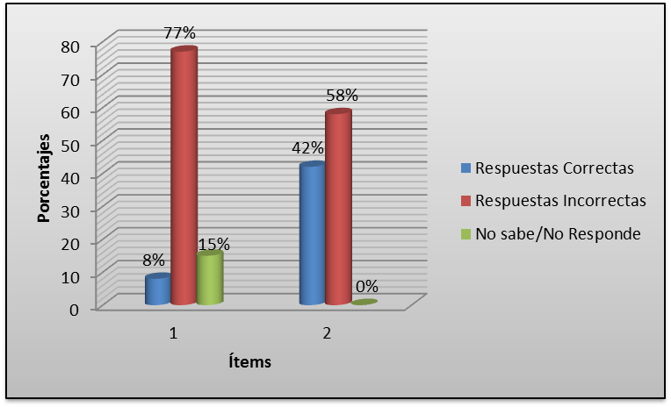

**Interpretación**

Del total de los estudiantes encuestado, para el ítem 1 se tiene que la mayoría 77% responde incorrectamente cuando se le solicita pintar de colores los dibujos que considere cuerpos geométricos, otro 15% no sabe o no responde y solo una minoría del 8% logra responde correctamente. Para el ítem 2, se observa que más de la mitad 58% responde de forma incorrecta cuando se le indica que pinte de color rojo las pirámides y de azul los prismas, sin embargo, el restante 42% logro responder correctamente. Dados estos resultados se evidencia que la mayoría de los estudiantes no identifica los cuerpos geométricos. Por su parte, Barone (2002) plantea que el aprendizaje de la geometría se da como un proceso en el cual el individuo adquiere conocimiento y habilidades para identificar y describir líneas, figuras y sólidos usando lenguaje geométrico formal, hacer modelos de transformaciones, dibujar los resultados de traslaciones, rotaciones y reflexiones, describir figuras, la transformación que resulta en la generación de una figura de la otra, ubicar y nombrar puntos en un plano usando de números.

**Variable:** Aprendizaje de la geometría

**Categoría:** Diagnóstico (Niveles de conocimiento previo)

**Indicador:** Conoce las características de prismas y pirámides.

**Tabla 3**. Distribución de respuestas ítems 3, Prueba Previa Grupo Control

|  |  |  |  |  |  |  |
| --- | --- | --- | --- | --- | --- | --- |
| **Ítems** | **Escala de Estimación de Respuestas** | | | | | |
| **Identifica todos los elementos** | | **Identifica algunos elementos** | | **No sabe/ No responde** | |
| **F** | **%** | **f** | **%** | **f** | **%** |
| 3) Une con una línea cada parte del cuerpo geométrico con el nombre que le corresponda.  Vértice  Arista  Cara | 2 | 8 | 2 | 8 | 22 | 84 |

**Gráfico 2.** Porcentaje de respuestas ítems 3, Prueba Previa Grupo Control

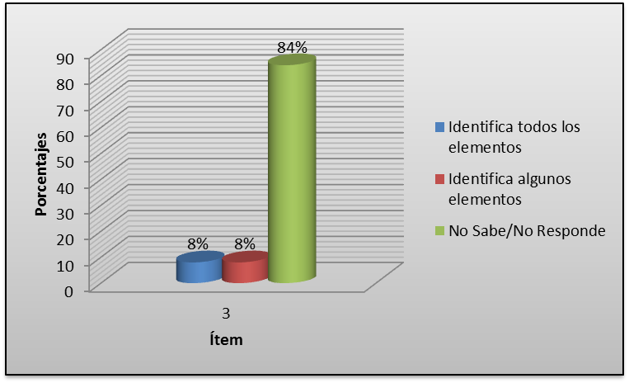

**Interpretación**

Del total de los estudiantes encuestados, en el ítem 3 se aprecia que la mayoría 84% no sabe o no responde cuando se le consulta que identifique las partes del cuerpo geométrico y en iguales proporciones 8% de los estudiantes identifican todos los elementos y otros solo algunos. En vista de estos resultados, se puede decir que casi la mayoría de los estudiantes no identifica las partes de un cuerpo geométrico. En este sentido, Gagné (2002), destaca que una parte importante en la adquisición de habilidades geométricas es hacer y utilizar dicho lenguaje en diversas situaciones como la vida personal, la vida escolar, el trabajo y los deportes, la comunidad local y la sociedad, tal y como se encuentran en la vida cotidiana, con el fin de consolidar el aprendizaje nuevo y hacerlo parte del quehacer diario o en cualquier ámbito de la vida.

**Variable:** Aprendizaje de la geometría

**Categoría:** Diagnóstico (Niveles de conocimiento previo)

**Indicador:** Conoce las características de prismas y pirámides.

**Tabla 4.** Distribución de respuestas ítems 4, Prueba Previa Grupo Control

|  |  |  |  |  |  |  |  |  |
| --- | --- | --- | --- | --- | --- | --- | --- | --- |
| **Ítem** | **Escala de Estimación de Respuestas** | | | | | | | |
| **Sí** | | **No** | | **Conoce algunos** | | **No responde** | |
| **f** | **%** | **F** | **%** | **f** | **f** | **f** | **%** |
| 4.1 Reconoce Prismas | 0 | 0 | 18 | 69 | 0 | 0 | 8 | 31 |
| 4.2 Reconoce Pirámides | 5 | 19 | 14 | 54 | 4 | 15 | 3 | 12 |
| 4.3 Responde cuántas caras tiene el prisma | 0 | 0 | 6 | 23 | 0 | 0 | 20 | 77 |
| 4.4 Responde cuántas caras tiene la pirámide | 0 | 0 | 15 | 58 | 0 | 0 | 11 | 42 |
| 4.5 Responde cuántas aristas tiene el prisma | 0 | 0 | 10 | 38 | 0 | 0 | 16 | 62 |
| 4.6 Responde cuántas aristas tiene la pirámide | 0 | 0 | 0 | 0 | 0 | 0 | 26 | 100 |
| 4.7 Responde cuántos vértices tiene el prisma | 0 | 0 | 4 | 15 | 0 | 0 | 22 | 85 |
| 4.8 Responde cuántos vértices tiene la pirámide | 0 | 0 | 5 | 19 | 0 | 0 | 21 | 81 |
| **Total** | 1 | 3 | 9 | 35 | 0 | 0 | 16 | 62 |

**Gráfico 3.** Porcentajes de respuesta del ítem 4, Prueba Previa Grupo Control

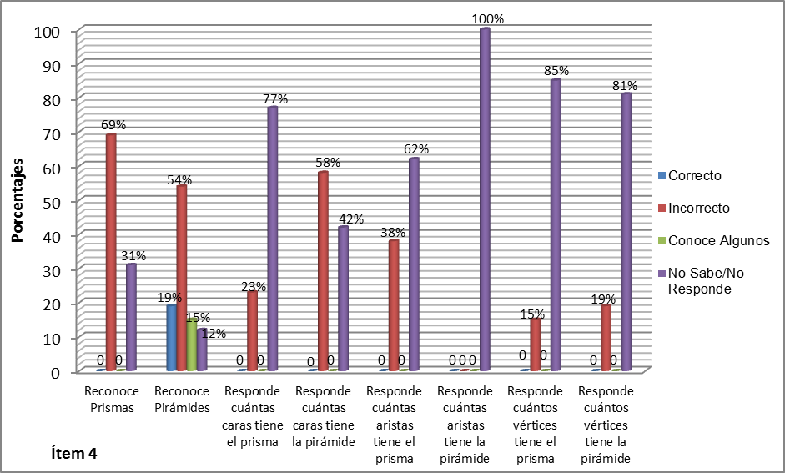

**Interpretación**

Del total de los estudiantes encuestados, en el ítem 4 se obtiene que más de la mitad 69% responda de manera incorrecta cuando se le pide que reconozca los prismas, el restante 31% no sabe o no responde a esto. En cuanto al reconocimiento de las pirámides, el 54% lo hace de forma incorrecta, mientras que el 15% reconoce algunas, el 12% manifiesta que no sabe o no responde, sin embargo, un 19% revela que sí reconoce las formas de pirámides. Al respecto del número de caras que tiene un prisma, el 77% no sabe o no responde y el restante 23% lo realiza de forma incorrecta; mientras que, sobre el número de caras que tienen los cuerpos geométricos en forma de pirámides, más de la mitad 58% responde de manera incorrecta y el resto 42% no sabe o no responde a la pregunta.

Luego, al consultar sobre el número de aristas que tiene un prisma, el 68% revela que no sabe o no responde y el otro 32% responde pero de forma incorrecta; mientras que para el número de aristas de una pirámide la totalidad expresan que no saben o no responden a este planteamiento. Finalmente, con respecto a los vértices de un prisma, la mayoría 85% no saben o no responden, mientras que el resto 15% responde de manera incorrecta; de igual forma, sobre los vértices de una pirámide, la mayoría 81% revelan que no saben o no responden a esto y el restante 19% contesta incorrectamente a esto. A partir de estos resultados, se puede decir que los estudiantes del grupo control presentan dificultades para reconocer las características de los cuerpos geométricos como primas y pirámides.

Por otra parte, lo que sucede día a día con los alumnos de la Primera Etapa del sexto grado, es que muchos docentes comienzan a enseñar geometría a su manera, es decir, les dictan medidas que tendrá cada figura geométrica y muchas veces los niños ni conocen cuáles son los lados, ángulos y vértices, pues no diferencian las formas geométricas por su apariencia, terminología, orden lógico de propiedades y menos la relación entre ellas. Al respecto, Ausubel (2009), resalta que esto se torna incomprensible para los alumnos quienes tienen que memorizar términos sin un orden, provocando confusión y frustración que a la larga no les permitirá obtener un aprendizaje significativo.

***Resultados en prueba previa a la aplicación de estrategias Grupo Experimental***

**Variable:** Aprendizaje de la geometría

**Categoría:** Diagnóstico (Niveles de conocimiento previo)

**Indicador:** Identifica Cuerpos Geométricos

**Tabla 5.** Distribución de respuestas ítems 1 y 2, Prueba Previa Grupo Experimental

|  |  |  |  |  |  |  |
| --- | --- | --- | --- | --- | --- | --- |
| **Ítems** | **Escala de Estimación de Respuestas** | | | | | |
| **Respuestas Correctas** | | **Respuestas Incorrecta** | | **No sabe/ No responde** | |
| **F** | **%** | **f** | **%** | **f** | **%** |
| 1) Pinta de colores los dibujos que consideres son cuerpos geométricos. | 1 | 3 | 17 | 57 | 12 | 40 |
| 2) Pinta de color rojo las pirámides y azul los prismas. | 8 | 27 | 19 | 63 | 3 | 10 |
| **Total** | 4 | 13 | 18 | 60 | 8 | 27 |

**Gráfico 4.** Porcentajes de respuestas ítems 1 y 2, Prueba Previa Grupo Experimental

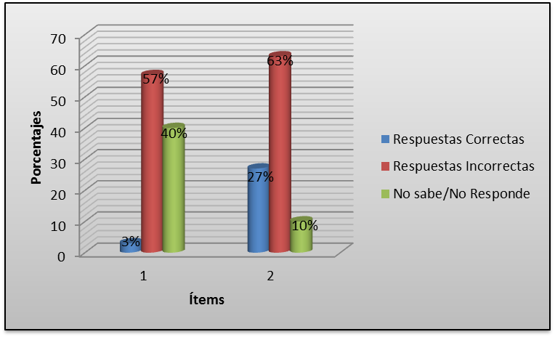

**Interpretación**

Del total de los estudiantes encuestado, para el ítem 1 se tiene que más de la mitad 57% respondió incorrectamente cuando se le solicita pintar de colores los dibujos que considere cuerpos geométricos, el 40% no sabe o no responde y solo un 3% logró responde correctamente. Para el ítem 2, se aprecia que la mayoría 53% responde de forma incorrecta cuando se le indica que pinte de color rojo las pirámides y de azul los prismas, sin embargo, un 27% logro responder correctamente y el 10% restante no sabe o no responde. Dados estos resultados se evidencia que la mayoría de los estudiantes tiene dificultades para identificar los cuerpos geométricos. Por su parte, Barone (2002) plantea que el aprendizaje de la geometría se da como un proceso en el cual el individuo adquiere conocimiento y habilidades para identificar y describir líneas, figuras y sólidos usando lenguaje geométrico formal, hacer modelos de transformaciones, dibujar los resultados de traslaciones, rotaciones y reflexiones, describir figuras, la transformación que resulta en la generación de una figura de la otra, ubicar y nombrar puntos en un plano usando de números.

**Variable:** Aprendizaje de la geometría

**Categoría:** Diagnóstico (Niveles de conocimiento previo)

**Indicador:** Conoce las características de prismas y pirámides.

**Tabla 6.** Distribución de respuestas ítems 3, Prueba Previa Grupo Experimental

|  |  |  |  |  |  |  |
| --- | --- | --- | --- | --- | --- | --- |
| **Ítems** | **Escala de Estimación de Respuestas** | | | | | |
| **Identifica todos los elementos** | | **Identifica algunos elementos** | | **No sabe/ No responde** | |
| **F** | **%** | **f** | **%** | **f** | **%** |
| 3) Une con una línea cada parte del cuerpo geométrico con el nombre que le corresponda.  Vértice  Arista  Cara | 1 | 3 | 3 | 10 | 26 | 87 |

**Gráfico 5.** Porcentajes de respuestas ítem 3, Prueba Previa Grupo Experimental

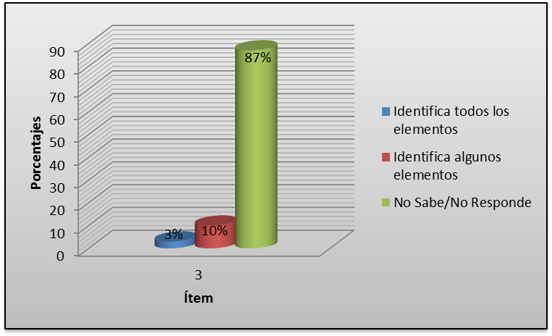

**Interpretación**

Del total de los estudiantes encuestados, en el ítem 3 se puede observar que la mayoría 87% no sabe o no responde cuando se le pide que identifique las partes del cuerpo geométrico, el 10% reconoce algunos elementos y solo un 3% logra responder correctamente. Dados estos resultados, se puede inferir que la mayoría de los estudiantes no identifica las partes de un cuerpo geométrico. En este sentido, Gagné (2002), destaca que una parte importante en la adquisición de habilidades geométricas es hacer y utilizar dicho lenguaje en diversas situaciones como la vida personal, la vida escolar, el trabajo y los deportes, la comunidad local y la sociedad, tal y como se encuentran en la vida cotidiana, con el fin de consolidar el aprendizaje nuevo y hacerlo parte del quehacer diario o en cualquier ámbito de la vida.

**Variable:** Aprendizaje de la geometría

**Categoría:** Diagnóstico (Niveles de conocimiento previo)

**Indicador:** Conoce las características de prismas y pirámides.

**Tabla 7.** Distribución de respuestas ítems 4, Prueba Previa Grupo Experimental

|  |  |  |  |  |  |  |  |  |
| --- | --- | --- | --- | --- | --- | --- | --- | --- |
| **Ítem** | **Escala de Estimación de Respuestas** | | | | | | | |
| **Sí** | | **No** | | **Conoce algunos** | | **No responde** | |
| **f** | **%** | **f** | **%** | **f** | **f** | **f** | **%** |
| 4.1 Reconoce Prismas | 0 | 0 | 20 | 67 | 1 | 3 | 9 | 30 |
| 4.2 Reconoce Pirámides | 3 | 10 | 18 | 60 | 1 | 3 | 8 | 27 |
| 4.3 Responde cuántas caras tiene el prisma | 0 | 0 | 19 | 63 | 0 | 0 | 11 | 37 |
| 4.4 Responde cuántas caras tiene la pirámide | 0 | 0 | 21 | 70 | 2 | 7 | 7 | 23 |
| 4.5 Responde cuántas aristas tiene el prisma | 0 | 0 | 14 | 47 | 0 | 0 | 16 | 53 |
| 4.6 Responde cuántas aristas tiene la pirámide | 0 | 0 | 0 | 0 | 0 | 0 | 30 | 100 |
| 4.7 Responde cuántos vértices tiene el prisma | 0 | 0 | 8 | 27 | 0 | 0 | 22 | 73 |
| 4.8 Responde cuántos vértices tiene la pirámide | 0 | 0 | 5 | 17 | 0 | 0 | 25 | 83 |
| **Total** | 0 | 0 | 14 | 47 | 0 | 0 | 16 | 53 |

**Gráfico 6.** Porcentajes de respuesta ítem 4, Prueba Previa Grupo Experimental

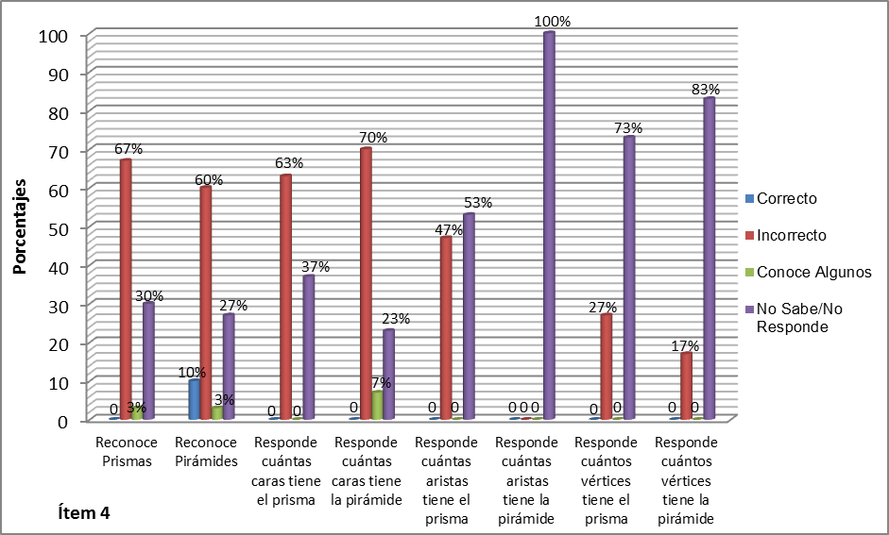

**Interpretación**

Del total de los estudiantes encuestados, en el ítem 4 se evidencia que más de la mitad 67% responde de forma incorrecta cuando se le pide que reconozca los prismas, el 30% no sabe o no responde a esto y solo el 3% logra responder correctamente. En cuanto al reconocimiento de las pirámides, el 60% lo realiza de forma incorrecta, mientras que el 3% reconoce algunas, el 27% expresa que no sabe o no responde, sin embargo, el 10% demuestra que sí reconoce las formas de pirámides. Al respecto de las caras que tiene un prisma, el 63% responde incorrectamente y el restante 37% no sabe o no responde; mientras que, sobre el número de caras que tienen las pirámides, 70% responde de manera incorrecta, 7% solo reconoce algunos y el resto 23% no sabe o no responde a la pregunta.

Luego, al consultar sobre el número de aristas que tiene un prisma, el 53% revela que no sabe o no responde y el otro 47% responde de forma incorrecta; mientras que para el número de aristas de una pirámide la totalidad expresan que no saben o no responden esta pregunta. Por último, al respecto de los vértices de un prisma, la mayoría 73% no saben o no responden, mientras que el resto 27% responde de manera incorrecta; de igual manera, sobre los vértices de una pirámide, la mayoría 83% no saben o no responden a esto y el restante 17% contestan de forma incorrecta. Dados estos resultados, se deduce que los estudiantes del grupo experimental tienen problemas para reconocer las características de los cuerpos geométricos como primas y pirámides.

Por otra parte, lo que sucede día a día con los alumnos de la Primera Etapa del sexto grado, es que muchos docentes comienzan a enseñar geometría a su manera, es decir, les dictan medidas que tendrá cada figura geométrica y muchas veces los niños ni conocen cuáles son los lados, ángulos y vértices, pues no diferencian las formas geométricas por su apariencia, terminología, orden lógico de propiedades y menos la relación entre ellas. Al respecto, Ausubel (2009), resalta que esto se torna incomprensible para los alumnos quienes tienen que memorizar términos sin un orden, provocando confusión y frustración que a la larga no les permitirá obtener un aprendizaje significativo.

***Relación entre las variables del grupo control y experimental en los resultados de la prueba previa a la aplicación de las estrategias***

**Tabla 8.** Resultados generales de la Prueba Previa, Identifica Cuerpos Geométricos

|  |  |  |  |  |  |  |
| --- | --- | --- | --- | --- | --- | --- |
| **Grupos** | **Identifica Cuerpos Geométricos** | | | | | |
| **Respuestas Correctas** | | **Respuestas Incorrecta** | | **No sabe/ No responde** | |
| **f** | **%** | **f** | **%** | **f** | **%** |
| Grupo Control (6to “A”) | 6 | 23 | 18 | 69 | 2 | 8 |
| Grupo Experimental (6to “B”) | 4 | 13 | 18 | 60 | 8 | 27 |

**Gráfico 7.** Línea de tendencia general de la variable Identifica Cuerpos Geométricos, prueba previa a la aplicación de las estrategias del grupo control y experimental

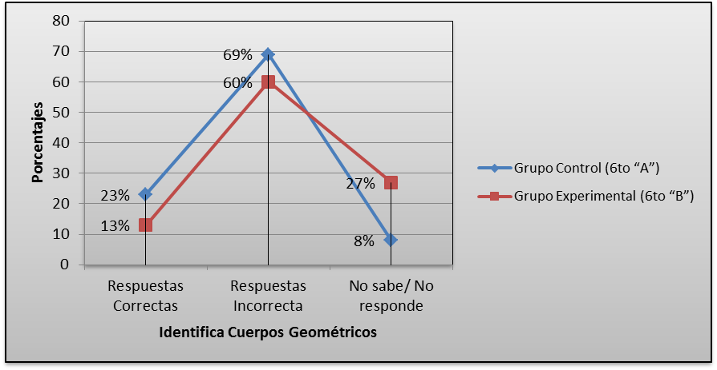

**Interpretación**

Dada la relación que se establece en cuanto a la variable Identifica Cuerpos Geométricos en la prueba previa a la aplicación de las estrategias del grupo control y experimental, según la línea de tendencia se puede observar que la mayor inclinación en ambos grupos es hacia las respuestas incorrectas con 69% el grupo control y 60% el grupo experimental, de igual forma la opción no sabe o no responde se ubica con 8% el grupo control y 27% el grupo experimental, sin embargo, la línea de respuestas correctas se encuentra con 23% el grupo control y 13% el grupo experimental. Se evidencia que la diferencia entre el nivel de conocimientos previos de ambos grupos es muy pequeña y se inclina hacia respuestas incorrectas, por lo que se puede decir que sus niveles de conocimientos en cuanto a identificar cuerpos geométricos es muy bajo en ambos grupos. Para Gagné (2002) el aprendizaje es el cambio de una capacidad o disposición humana que persiste durante cierto tiempo y puede ser explicado a través de los procesos de maduración. Este tipo de cambio sucede en la conducta inferenciándose de que el resultado se logra solamente a través del aprendizaje, las actitudes, el interés, el valor y también en el cambio de conductas.

**Tabla 9.** Resultados generales de la Prueba Previa, Conoce Características de Pirámides y Prismas

|  |  |  |  |  |  |  |
| --- | --- | --- | --- | --- | --- | --- |
| **Grupos** | **Conoce las características de Pirámides y Prismas** | | | | | |
| **Identifica todos los elementos** | | **Identifica algunos elementos** | | **No sabe/ No responde** | |
| **f** | **%** | **f** | **%** | **f** | **%** |
| Grupo Control (6to “A”) | 2 | 8 | 2 | 8 | 22 | 84 |
| Grupo Experimental (6to “B”) | 1 | 3 | 3 | 10 | 26 | 87 |

**Gráfico 8.** Línea de tendencia general de la variable Conoce las Características de Pirámides y Prismas, prueba previa a la aplicación de las estrategias del grupo control y experimental

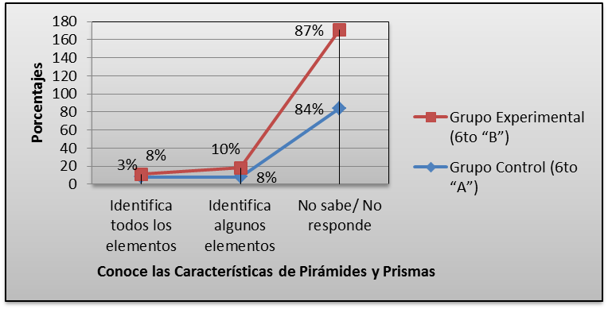

**Interpretación**

Dada la relación que se establece en cuanto a la variable Conoce las Características de Pirámides y Prismas en la prueba previa a la aplicación de las estrategias del grupo control y experimental, según la línea de tendencia se puede apreciar que la mayor inclinación en ambos grupos es hacia la opción no sabe o no responde, se ubica con 84% el grupo control y 87% el grupo experimental, de igual manera, las respuestas incorrectas con 8% el grupo control y 10% el grupo experimental, , sin embargo, la línea de respuestas correctas se encuentra con 8% el grupo control y 3% el grupo experimental. Se puede ver que la diferencia entre el nivel de conocimientos previos de ambos grupos es muy pequeña y se inclina hacia la opción no sabe o no responde, por lo que se puede deducir que los niveles de conocimientos en cuanto a conocer las características de Pirámides y Prismas es muy poco en ambos grupos. La posición constructivista de Piaget (2001) parte del principio de que los conocimientos no se generan a partir de los objetos exclusivamente, sino que se desarrollan a través de las destrezas logradas por los estudiantes mediante el proceso de captación, disposición y observación como consecuencia de la relación del ser humano con el medio ambiente.

**Tabla 10.** Resultados generales de la prueba previa, Reconoce Características de Pirámides y Prismas

|  |  |  |  |  |  |  |  |  |
| --- | --- | --- | --- | --- | --- | --- | --- | --- |
| **Ítem** | **Reconoce Características de Pirámides y Prismas** | | | | | | | |
| **Sí** | | **No** | | **Conoce algunos** | | **No responde** | |
| **f** | **%** | **F** | **%** | **f** | **f** | **f** | **%** |
| Grupo Control (6to “A”) | 1 | 3 | 9 | 35 | 0 | 0 | 16 | 62 |
| Grupo Experimental (6to “B”) | 0 | 0 | 14 | 47 | 0 | 0 | 16 | 53 |

**Gráfico 9.** Línea de tendencia general en la variable Reconoce las Características de Pirámides y Prismas, prueba previa a la aplicación de las estrategias del grupo control y experimental

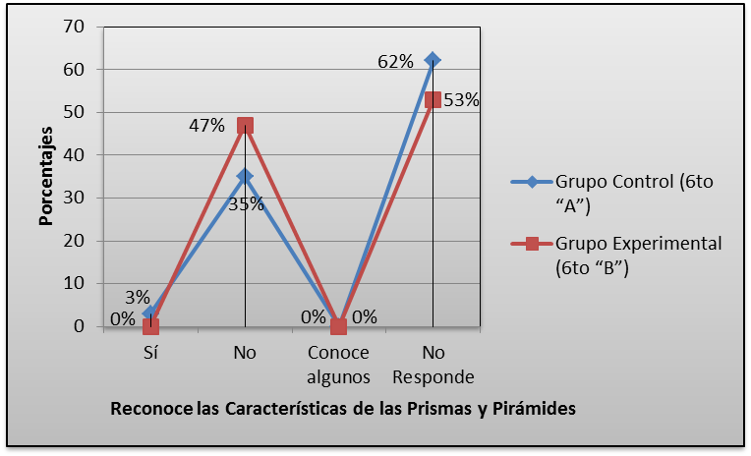

**Interpretación**

Dada la relación que se establece en cuanto a la variable Reconoce las Características de Pirámides y Prismas, en la prueba previa a la aplicación de las estrategias del grupo control y experimental, según la línea de tendencia se puede ver que la mayor inclinación en ambos grupos es hacia la opción no responde, se encuentra con 62% el grupo control y 53% el grupo experimental, de igual forma, la opción no responde correctamente se ubica con 35% el grupo control y 47% el grupo experimental y la línea de si responde correctamente se encuentra con 3% el grupo control y 0% el grupo experimental. Se puede observar que la diferencia entre el nivel de conocimientos previos de ambos grupos es muy pequeña y se inclina hacia la opción no responde, por lo que se puede deducir que los niveles de conocimientos en cuanto a reconocer las características de Pirámides y Prismas es muy bajo en ambos grupos. Para Ausubel (2009) el factor cognoscitivo más importante dentro del proceso instruccional, es la estructura cognitiva del alumno en el momento de abordar el aprendizaje, y que de la adecuada organización y estabilidad de esta estructura se produce la construcción del conocimiento. Este planteamiento resulta importante en cuanto a la enseñanza de la Geometría, puesto que cuando el niño comienza a distinguir una forma geométrica de otra, puede decir el nombre y hasta es capaz de ordenar de manera lógica las propiedades de dicha figura; este conocimiento lo adapta a su estructura cognitiva poco a poco hasta obtener un verdadero aprendizaje significativo.

***Resultados en la lista de cotejo durante las actividades donde se aplicaron las estrategias propuestas al grupo experimental***

**Variable:** Aprendizaje de la geometría

**Categoría:** Observación

**Indicador:** Motivación

**Tabla 11.** Distribución de observaciones en cuanto a la motivación

|  |  |  |  |  |  |
| --- | --- | --- | --- | --- | --- |
| **Aspectos a observar** | **Indicadores** | **Opciones** | | | **Comentarios** |
| **Todos** | **Algunos** | **Ninguno** |
| Motivación | 1.- Muestran interés por la actividad. | X |  |  |  |
| 2.- Toman la iniciativa de participar. | X |  |  |  |
| 3.- Prestan atención a las indicaciones. | X |  |  |  |

Durante la aplicación de las estrategias didácticas dirigidas a favorecer el aprendizaje de la geometría, específicamente en el tema de los cuerpos geométricos, en cuanto a la motivación las observaciones realizadas por la facilitadora, tal como se observa en la Tabla 11, evidencian que el grupo experimental en su totalidad mostro interés por las actividades, tomaron iniciativa para participar y prestaron atención a las indicaciones dadas. En relación a esto, Barone (2002), refiere que el control ejecutivo y expectativas son elementos de motivación tanto intrínseca como extrínseca que preparan o estimulan a la persona para que pueda codificar y decodificar la información. Estos elementos constituyen los organismos internos de aprendizaje de la geometría, los mismos que se transforman en fases o etapas del acto de aprender: motivación, aprehensión, adquisición, retención, recuperación, generalización, desempeño y retroalimentación.

**Variable:** Aprendizaje de la geometría

**Categoría:** Observación

**Indicador:** Participación

**Tabla 12.** Distribución de observaciones en cuanto a la participación

|  |  |  |  |  |  |
| --- | --- | --- | --- | --- | --- |
| **Aspectos a observar** | **Indicadores** | **Opciones** | | | **Comentarios** |
| **Todos** | **Algunos** | **Ninguno** |
| Participación | 4.- Hacen preguntas sobre el tema tratado. |  | X |  | Algunos estudiantes muestran timidez, por lo que se les dificulta hablar en público, sin embargo, muestran interés al realizar la actividad. |
| 5.- Realizan las actividades planteadas | X |  |  |
| 6.- Aplican conocimientos previos para participar en la actividad. |  | X |  |
| 7.- Exponen planteamientos creativos en torno a la actividad. |  | X |  |

Durante la aplicación de las estrategias didácticas dirigidas a favorecer el aprendizaje de la geometría, específicamente en el tema de los cuerpos geométricos, en cuanto a la participación de los estudiantes del grupo experimental, tal como se presenta en la Tabla 12, las observaciones evidenciaron que todos realizaron las actividades planteadas y que solo algunos realizaron preguntas sobre el tema planteado, no todos aplicaron los conocimientos previos, ni expusieron planteamientos creativos en torno al tema, la investigadora sugiere que puede deberse a la timidez de algunos, esto hace que se les haga difícil manifestarse en público; sin embargo todos estaban muy animados y atentos a participar en la actividad. En atención a esto, la posición constructivista de Piaget (2001), parte del principio de que los conocimientos no se generan a partir de los objetos exclusivamente, sino que se desarrollan a través de las destrezas logradas por los estudiantes mediante el proceso de captación, disposición y observación como consecuencia de la participación directa, de esta relación se origina la experiencia y la realidad se almacena como estructura cognitiva, lo que permite el desarrollo de destrezas geométricas que facilitarán la aprehensión del conocimiento matemático.

**Variable:** Aprendizaje de la geometría

**Categoría:** Observación

**Indicador:** Lenguaje

**Tabla 13.** Distribución de observaciones en cuanto al lenguaje

|  |  |  |  |  |  |
| --- | --- | --- | --- | --- | --- |
| **Aspectos a observar** | **Indicadores** | **Opciones** | | | **Comentarios** |
| **Todos** | **Algunos** | **Ninguno** |
| Lenguaje | 8.- Exponen sus ideas utilizando un lenguaje geométrico. | X |  |  |  |
| 9.- Reconocen los nombres de los cuerpos geométricos. | X |  |  |  |
| 10.- Identifican las características de los cuerpos geométricos. | X |  |  |  |

Durante la aplicación de las estrategias didácticas dirigidas a favorecer el aprendizaje de la geometría, específicamente en el tema de los cuerpos geométricos, en cuanto al lenguaje, tal como se evidencia en la Tabla 13, las observaciones realizadas evidencian que todos los estudiantes del grupo experimental utilizan los términos geométricos al hablar de la actividad que realizan, de igual forma, reconocen los nombres de los cuerpos geométricos e identifican las particularidades de los mismos. En relación a esto, Barone (2002) destaca que una parte importante en la adquisición de habilidades geométricas es hacer y utilizar dicho lenguaje en diversas situaciones como la vida personal, la vida escolar, el trabajo y los deportes, la comunidad local y la sociedad, tal y como se encuentran en la vida cotidiana, con el fin de consolidar el aprendizaje nuevo y hacerlo parte del quehacer diario o en cualquier ámbito de la vida.

***Resultados Prueba Posterior a la aplicación de estrategias tradicionales Grupo Control***

**Variable:** Aprendizaje de la geometría

**Categoría:** Evaluación (Niveles de conocimiento adquiridos)

**Indicador:** Identifica Cuerpos Geométricos

**Tabla 14.** Distribución de respuestas ítems 1 y 2, Prueba Posterior Grupo Control

|  |  |  |  |  |  |  |
| --- | --- | --- | --- | --- | --- | --- |
| **Ítems** | **Escala de Estimación de Respuestas** | | | | | |
| **Respuestas Correctas** | | **Respuestas Incorrecta** | | **No sabe/ No responde** | |
| **F** | **%** | **f** | **%** | **F** | **%** |
| 1) Pinta de colores los dibujos que consideres son cuerpos geométricos. | 12 | 46 | 8 | 31 | 6 | 23 |
| 2) Pinta de color rojo las pirámides y azul los prismas. | 10 | 38 | 9 | 35 | 7 | 27 |
| **Total** | 11 | 42 | 9 | 35 | 6 | 23 |

**Gráfico 10.** Porcentajes de respuestas ítems 1 y 2, Prueba Posterior Grupo Control

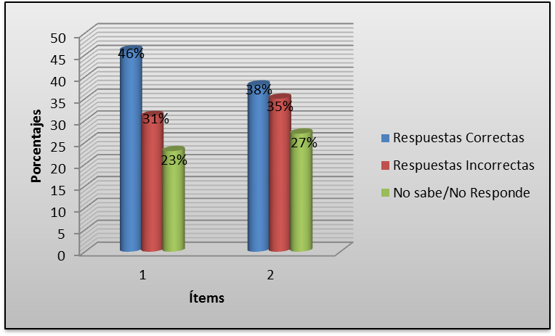

**Interpretación**

Del total de los estudiantes encuestado, para el ítem 1 se tiene que la mayoría 46% responde correctamente al indicarle que pinte de colores los dibujos que considere cuerpos geométricos, otro 31% responde de manera incorrecta y el 23% no sabe o no responde la pregunta. Para el ítem 2, se aprecia que 38% responde de correctamente cuando se le pide que pinte de color rojo las pirámides y de azul los prismas, sin embargo, el 35% respondió incorrectamente y el 27% no sabe o no responde. Dados estos resultados se puede observar que la mayoría de los estudiantes ya logra identificar los cuerpos geométricos, sin embargo, existe todavía un importante grupo que lo logra las competencias de aprendizaje. Por su parte, Barone (2002) plantea que el aprendizaje de la geometría se da como un proceso en el cual el individuo adquiere conocimiento y habilidades para identificar y describir líneas, figuras y sólidos usando lenguaje geométrico formal, hacer modelos de transformaciones, dibujar los resultados de traslaciones, rotaciones y reflexiones, describir figuras, la transformación que resulta en la generación de una figura de la otra, ubicar y nombrar puntos en un plano usando de números.

**Variable:** Aprendizaje de la geometría

**Categoría:** Evaluación (Niveles de conocimiento adquiridos)

**Indicador:** Conoce las características de prismas y pirámides.

**Tabla 15.** Distribución de respuestas ítems 3, Prueba Posterior Grupo Control

|  |  |  |  |  |  |  |
| --- | --- | --- | --- | --- | --- | --- |
| **Ítems** | **Escala de Estimación de Respuestas** | | | | | |
| **Identifica todos los elementos** | | **Identifica algunos elementos** | | **No sabe/ No responde** | |
| **F** | **%** | **f** | **%** | **F** | **%** |
| 3) Une con una línea cada parte del cuerpo geométrico con el nombre que le corresponda.  Vértice  Arista  Cara | 7 | 27 | 11 | 42 | 8 | 31 |

**Gráfico 11.** Porcentajes de respuesta ítem 3, Prueba Posterior Grupo Control

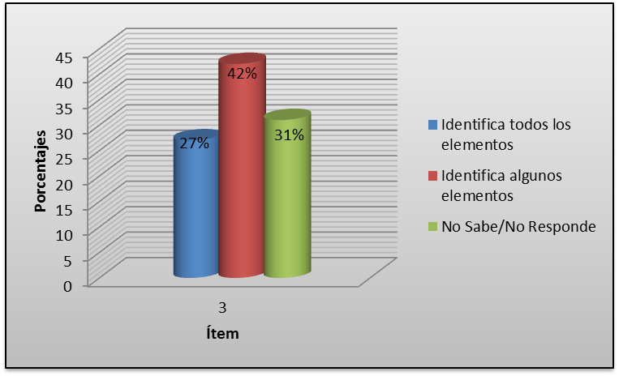

**Interpretación**

Del total de los estudiantes encuestados, en el ítem 3 se evidencia que la mayoría 42% solo identifica algunos elementos cuando se le indica que identifique las partes del cuerpo geométrico, el 31% manifiesta que no sabe o no responde y un 27% logra responder correctamente. En vista de estos resultados, se puede decir que todavía la mayoría de los estudiantes no logra identificar las partes de un cuerpo geométrico. En este sentido, Gagné (2002), destaca que una parte importante en la adquisición de habilidades geométricas es hacer y utilizar dicho lenguaje en diversas situaciones como la vida personal, la vida escolar, el trabajo y los deportes, la comunidad local y la sociedad, tal y como se encuentran en la vida cotidiana, con el fin de consolidar el aprendizaje nuevo y hacerlo parte del quehacer diario o en cualquier ámbito de la vida.

**Variable:** Aprendizaje de la geometría

**Categoría:** Evaluación (Niveles de conocimiento adquiridos)

**Indicador:** Conoce las características de prismas y pirámides.

**Tabla 16.** Distribución de respuestas ítems 4, Prueba Posterior Grupo Control

|  |  |  |  |  |  |  |  |  |
| --- | --- | --- | --- | --- | --- | --- | --- | --- |
| **Ítem** | **Escala de Estimación de Respuestas** | | | | | | | |
| **Sí** | | **No** | | **Conoce algunos** | | **No responde** | |
| **f** | **%** | **f** | **%** | **f** | **f** | **F** | **%** |
| 4.1 Reconoce Prismas | 11 | 42 | 5 | 19 | 8 | 31 | 2 | 8 |
| 4.2 Reconoce Pirámides | 13 | 50 | 6 | 23 | 3 | 12 | 4 | 15 |
| 4.3 Responde cuántas caras tiene el prisma | 8 | 31 | 4 | 15 | 7 | 27 | 7 | 27 |
| 4.4 Responde cuántas caras tiene la pirámide | 9 | 35 | 7 | 27 | 5 | 19 | 5 | 19 |
| 4.5 Responde cuántas aristas tiene el prisma | 8 | 31 | 9 | 35 | 6 | 23 | 3 | 12 |
| 4.6 Responde cuántas aristas tiene la pirámide | 7 | 27 | 10 | 38 | 5 | 19 | 4 | 15 |
| 4.7 Responde cuántos vértices tiene el prisma | 10 | 38 | 6 | 23 | 5 | 19 | 5 | 19 |
| 4.8 Responde cuántos vértices tiene la pirámide | 9 | 35 | 4 | 15 | 6 | 23 | 7 | 27 |
| Total | 9 | 35 | 6 | 23 | 6 | 23 | 5 | 19 |

**Gráfico 12.** Porcentajes de respuestas ítem 4, Prueba Posterior Grupo Control

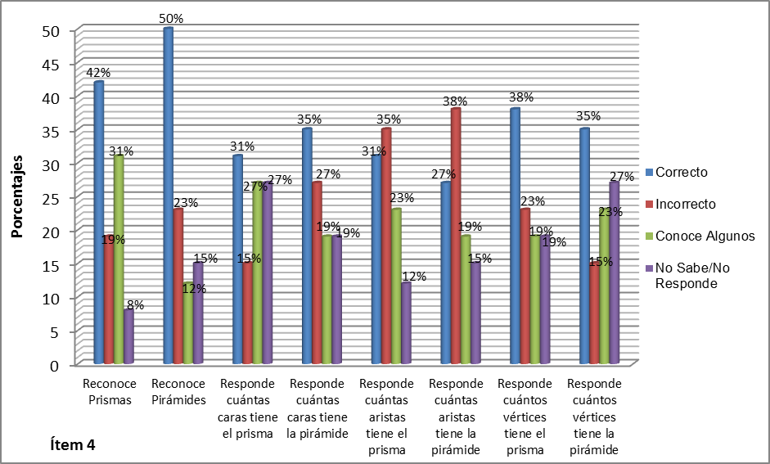

**Interpretación**

Del total de los estudiantes encuestados, en el ítem 4 se aprecia que 42% logra reconocer correctamente los prismas, que el 31% conoce solo algunos, el 19% lo hace de manera incorrecta y el restante 8% no sabe o no responde a esto. En cuanto al reconocimiento de las pirámides, el 50% lo hace de forma correcta, mientras que el 23% lo hace incorrectamente, el 12% reconoce algunas y el 15% manifiesta que no sabe o no responde. Al respecto del número de caras que tiene un prisma, el 31% logra identificarlas correctamente, 15% lo realiza de manera incorrecta y en iguales proporciones 27% solo identifica algunas y no sabe o no responde; mientras que, sobre el número de caras que tienen los cuerpos geométricos en forma de pirámides, menos de la mitad 35% responde de forma correcta, 27% incorrectamente, el resto 19% solo identifica algunos y el otro 19% no sabe o no responde a la pregunta.

Luego, al consultar sobre el número de aristas que tiene un prisma, el 31% logra responde correctamente, 35% lo realiza de modo incorrecto, 23% reconoce algunos y 12% revela que no sabe o no responde; mientras que para el número de aristas de una pirámide, el 27% lo hace correctamente, 38% incorrecto, 19% solo algunos y el restante 15% que no saben o no responden a este planteamiento. Al final, con respecto a los vértices de un prisma, la mayoría 38% los identifican correctamente, 23% responden incorrecto, y en iguales porcentajes, 19% conoce algunos y el otro 19% no saben o no responden; asimismo, sobre los vértices de una pirámide, la mayoría 35% responden correctamente, 15% lo hacen incorrecto, 23% solo reconocen algunos y 27% revelan que no saben o no responden. De estos resultados, se puede deducir que un importante grupo de estudiantes del grupo control, todavía presentan dificultades para reconocer las características de los cuerpos geométricos como primas y pirámides.

Por otra parte, lo que sucede día a día con los alumnos de la Primera Etapa del sexto grado, es que muchos docentes comienzan a enseñar geometría a su manera, es decir, les dictan medidas que tendrá cada figura geométrica y muchas veces los niños ni conocen cuáles son los lados, ángulos y vértices, pues no diferencian las formas geométricas por su apariencia, terminología, orden lógico de propiedades y menos la relación entre ellas. Al respecto, Ausubel (2009), resalta que esto se torna incomprensible para los alumnos quienes tienen que memorizar términos sin un orden, provocando confusión y frustración que a la larga no les permitirá obtener un aprendizaje significativo.

***Resultados en prueba posterior a la aplicación de estrategias propuestas Grupo Experimental***

**Variable:** Aprendizaje de la geometría

**Categoría:** Evaluación (Niveles de conocimiento adquiridos)

**Indicador:** Identifica Cuerpos Geométricos

**Tabla 17.** Distribución respuestas ítems 1 y 2, Prueba Posterior Grupo Experimental

|  |  |  |  |  |  |  |
| --- | --- | --- | --- | --- | --- | --- |
| **Ítems** | **Escala de Estimación de Respuestas** | | | | | |
| **Respuestas Correctas** | | **Respuestas Incorrecta** | | **No sabe/ No responde** | |
| **f** | **%** | **f** | **%** | **F** | **%** |
| 1) Pinta de colores los dibujos que consideres son cuerpos geométricos. | 24 | 80 | 6 | 20 | 0 | 0 |
| 2) Pinta de color rojo las pirámides y azul los prismas. | 27 | 90 | 2 | 7 | 1 | 3 |
| **Total** | 25 | 85 | 4 | 13 | 1 | 2 |

**Gráfico 13.** Porcentajes respuestas ítem 1 y 2, Prueba Posterior Grupo Experimental

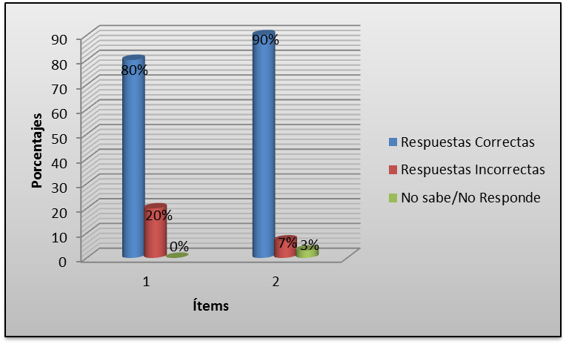

**Interpretación**

Del total de los estudiantes encuestado, para el ítem 1 se tiene que la mayoría 80% respondió correctamente cuando se le indico pintar de colores los dibujos que considere cuerpos geométricos, el 20% contesto de manera incorrecta. Para el ítem 2, se aprecia que casi todos los estudiantes 90% responden de forma correcta cuando se le indica que pinte de color rojo las pirámides y de azul los prismas, sin embargo, un 7% tuvo respuestas incorrectas y el 3% restante no sabe o no responde. Dados estos resultados se evidencia que la mayoría de los estudiantes mejoro notablemente el proceso para identificar los cuerpos geométricos. Por su parte, Barone (2002) plantea que el aprendizaje de la geometría se da como un proceso en el cual el individuo adquiere conocimiento y habilidades para identificar y describir líneas, figuras y sólidos usando lenguaje geométrico formal, hacer modelos de transformaciones, dibujar los resultados de traslaciones, rotaciones y reflexiones, describir figuras, la transformación que resulta en la generación de una figura de la otra, ubicar y nombrar puntos en un plano usando de números.

**Variable:** Aprendizaje de la geometría

**Categoría:** Evaluación (Niveles de conocimiento adquiridos)

**Indicador:** Conoce las características de prismas y pirámides.

**Tabla 18.** Distribución de respuestas ítems 3, Prueba Posterior Grupo Experimental

|  |  |  |  |  |  |  |
| --- | --- | --- | --- | --- | --- | --- |
| **Ítems** | **Escala de Estimación de Respuestas** | | | | | |
| **Identifica todos los elementos** | | **Identifica algunos elementos** | | **No sabe/ No responde** | |
| **f** | **%** | **f** | **%** | **F** | **%** |
| 3) Une con una línea cada parte del cuerpo geométrico con el nombre que le corresponda.  Vértice  Arista  Cara | 29 | 97 | 1 | 3 | 0 | 0 |

**Gráfico 14.** Porcentajes de respuestas ítem 3, Prueba Posterior Grupo Experimental

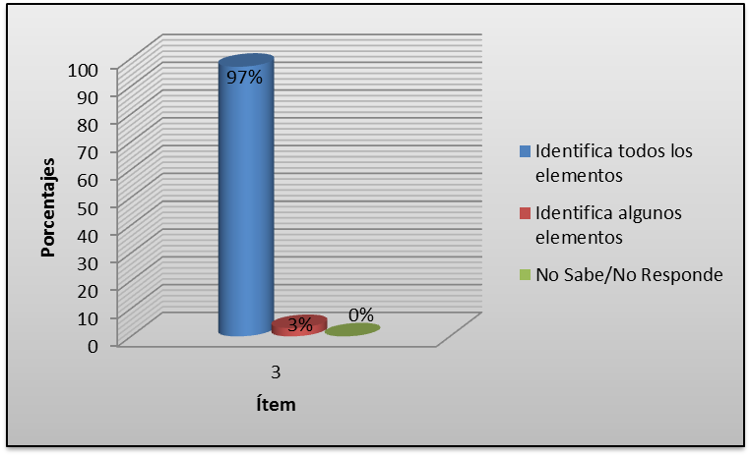

**Interpretación**

Del total de los estudiantes encuestados, en el ítem 3 se puede observar que casi la totalidad 97% logra identificar todos los elementos, cuando se le pide que identifique las partes del cuerpo geométrico y solo un 3% logra identificar algunos. Dados estos resultados, se puede deducir que la mayoría de los estudiantes identifica las partes de un cuerpo geométrico. En este sentido, Gagné (2002), destaca que una parte importante en la adquisición de habilidades geométricas es hacer y utilizar dicho lenguaje en diversas situaciones como la vida personal, la vida escolar, el trabajo y los deportes, la comunidad local y la sociedad, tal y como se encuentran en la vida cotidiana, con el fin de consolidar el aprendizaje nuevo y hacerlo parte del quehacer diario o en cualquier ámbito de la vida.

**Variable:** Aprendizaje de la geometría

**Categoría:** Evaluación (Niveles de conocimiento adquiridos)

**Indicador:** Conoce las características de prismas y pirámides.

**Tabla 19.** Distribución de respuestas ítems 4, Prueba Posterior Grupo Experimental

|  |  |  |  |  |  |  |  |  |
| --- | --- | --- | --- | --- | --- | --- | --- | --- |
| **Ítem** | **Escala de Estimación de Respuestas** | | | | | | | |
| **Sí** | | **No** | | **Conoce algunos** | | **No responde** | |
| **f** | **%** | **f** | **%** | **f** | **f** | **F** | **%** |
| 4.1 Reconoce Prismas | 26 | 86 | 2 | 7 | 2 | 7 | 0 | 0 |
| 4.2 Reconoce Pirámides | 29 | 97 | 0 | 0 | 1 | 3 | 0 | 0 |
| 4.3 Responde cuántas caras tiene el prisma | 27 | 90 | 0 | 0 | 2 | 7 | 1 | 3 |
| 4.4 Responde cuántas caras tiene la pirámide | 28 | 94 | 1 | 3 | 1 | 3 | 0 | 0 |
| 4.5 Responde cuántas aristas tiene el prisma | 26 | 86 | 2 | 7 | 2 | 7 | 0 | 0 |
| 4.6 Responde cuántas aristas tiene la pirámide | 27 | 90 | 0 | 0 | 2 | 7 | 1 | 3 |
| 4.7 Responde cuántos vértices tiene el prisma | 25 | 84 | 1 | 3 | 3 | 10 | 1 | 3 |
| 4.8 Responde cuántos vértices tiene la pirámide | 27 | 90 | 1 | 3 | 2 | 7 | 0 | 0 |
| **Total** | 27 | 90 | 1 | 3 | 2 | 7 | 0 | 0 |

**Gráfico 15.** Porcentajes de respuestas ítem 4, Prueba Posterior Grupo Experimental

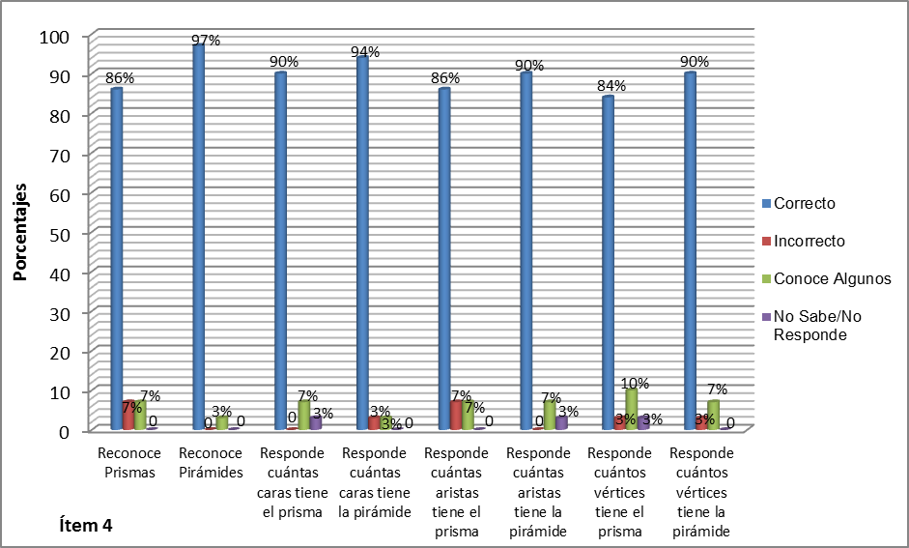

**Interpretación**

Del total de los estudiantes encuestados, en el ítem 4 se evidencia que más de la mitad 86% responde de forma correcta cuando se le pide que reconozca los prismas, en igual proporciones, 8% responde incorrectamente y el otro 8% reconoce algunos. En cuanto al reconocimiento de las pirámides, casi la totalidad 97% lo realiza de forma correcta, mientras que el 3% reconoce algunas. Al respecto de las caras que tiene un prisma, el 90% responde correctamente, otro 7% conoce algunas y el restante 3% no sabe o no responde; mientras que, sobre el número de caras que tienen las pirámides, casi la totalidad 94% responde de manera correcta, 3% responde de modo incorrecto y el otro 3% solo reconoce algunos.

Luego, al consultar sobre el número de aristas que tiene un prisma, el 86% logra responder correctamente, otro 7% responde de forma incorrecta y el restante 7% reconoce algunas; mientras que para el número de aristas de una pirámide, el 90% lo realiza correctamente, el 7% incorrecto y el otro 7% reconoce solo algunos. Por último, al respecto de los vértices de un prisma, la mayoría 84% responde correctamente, 3% incorrectamente, el 10% reconoce solo algunos, y otro 3% no saben o no responden; de igual manera, sobre los vértices de una pirámide, la mayoría 90% lograron responder de forma correcta, 3% contestan de forma incorrecta y 7% no saben o no responden a esto y el restante. Dados estos resultados, se deduce que los estudiantes del grupo experimental tienen problemas para reconocer las características de los cuerpos geométricos como primas y pirámides.

Por otra parte, lo que sucede día a día con los alumnos de la Primera Etapa del sexto grado, es que muchos docentes comienzan a enseñar geometría a su manera, es decir, les dictan medidas que tendrá cada figura geométrica y muchas veces los niños ni conocen cuáles son los lados, ángulos y vértices, pues no diferencian las formas geométricas por su apariencia, terminología, orden lógico de propiedades y menos la relación entre ellas. Al respecto, Ausubel (2009), resalta que esto se torna incomprensible para los alumnos quienes tienen que memorizar términos sin un orden, provocando confusión y frustración que a la larga no les permitirá obtener un aprendizaje significativo.

***Relación entre las variables del grupo control y experimental en los resultados de la prueba posterior a la aplicación de las estrategias***

**Tabla 20.** Resultados generales de la prueba previa en la variable Identifica Cuerpos Geométricos

|  |  |  |  |  |  |  |
| --- | --- | --- | --- | --- | --- | --- |
| **Grupos** | **Identifica Cuerpos Geométricos** | | | | | |
| **Respuestas Correctas** | | **Respuestas Incorrecta** | | **No sabe/ No responde** | |
| **f** | **%** | **f** | **%** | **F** | **%** |
| Grupo Control (6to “A”) | 11 | 42 | 9 | 35 | 6 | 23 |
| Grupo Experimental (6to “B”) | 25 | 85 | 4 | 13 | 1 | 2 |

**Gráfico 16.** Línea de tendencia general de la variable Identifica Cuerpos Geométricos, Prueba Posterior a la aplicación de las estrategias del grupo control y experimental

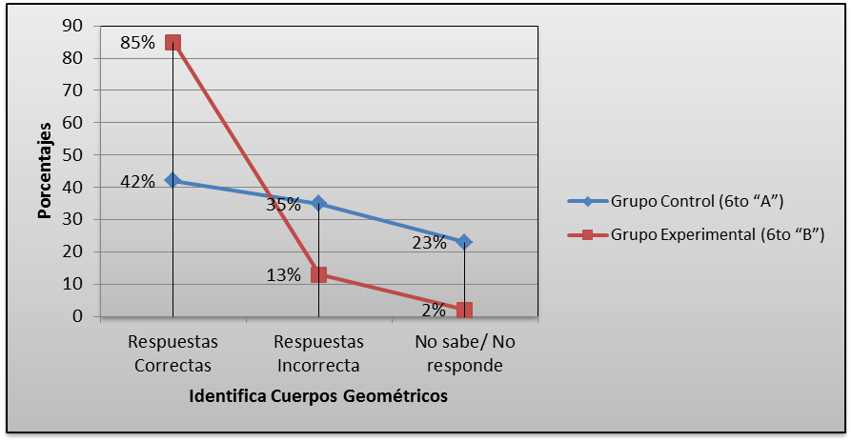

**Interpretación**

Dada la relación que se establece en cuanto a la variable Identifica Cuerpos Geométricos en la prueba posterior a la aplicación de las estrategias del grupo control y experimental, según la línea de tendencia se puede apreciar que la mayor inclinación en ambos grupos es hacia las respuestas correctas con 42% el grupo control y 85% el grupo experimental, de igual forma la opción de respuestas incorrectas se ubica con 35% el grupo control y 13% el grupo experimental, sin embargo, la línea no sabe o no responde se encuentra con 23% el grupo control y 2% el grupo experimental. Se evidencia claramente que existe una marcada diferencia entre el nivel de conocimientos de ambos grupos, siendo el grupo experimental el que consiguió mejorar notablemente su nivel de dominio en el tema de identificar cuerpos geométricos, aunque el grupo control mejoro con respecto a la prueba diagnóstico, todavía falta mejorar más. Por su parte, Manterola (2009), enfatiza sobre la interacción entre el alumno, el docente, los contenidos y el contexto; permitiendo y estimulando el desarrollo intelectual del niño, así como su participación.

**Tabla 21.** Resultados generales de la prueba previa en la variable Conoce Características de Pirámides y Prismas

|  |  |  |  |  |  |  |
| --- | --- | --- | --- | --- | --- | --- |
| **Grupos** | **Conoce las características de Pirámides y Prismas** | | | | | |
| **Identifica todos los elementos** | | **Identifica algunos elementos** | | **No sabe/ No responde** | |
| **f** | **%** | **f** | **%** | **F** | **%** |
| Grupo Control (6to “A”) | 7 | 27 | 11 | 42 | 8 | 31 |
| Grupo Experimental (6to “B”) | 29 | 97 | 1 | 3 | 0 | 0 |

**Gráfico 17.** Línea de tendencia general de la variable Conoce las Características de Pirámides y Prismas, prueba posterior a la aplicación de las estrategias del grupo control y experimental

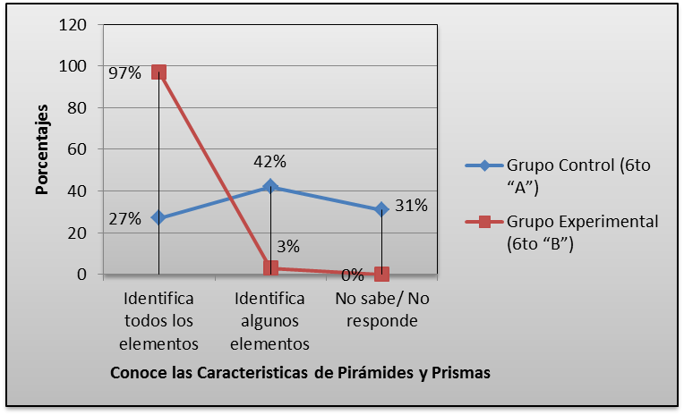

**Interpretación**

Dada la relación que se establece en cuanto a la variable Conoce las Características de Pirámides y Prismas en la prueba posterior a la aplicación de las estrategias del grupo control y experimental, según la línea de tendencia se puede observar que la mayor inclinación en ambos grupos es hacia las respuestas correctas con 27% el grupo control y 97% el grupo experimental, de igual forma la opción de respuestas incorrectas se ubica con 42% el grupo control y 3% el grupo experimental, sin embargo, la línea no sabe o no responde se encuentra con 31% el grupo control y 0% el grupo experimental. Se evidencia claramente que existe un margen significativo de diferencia entre el nivel de conocimientos de ambos grupos, siendo el grupo experimental el que lograr mejorar en gran medida su nivel de dominio en el tema de conocer las características de Pirámides y prismas, sin embargo, el grupo control mejoro en relación a la prueba diagnóstico, pero aún falta mejorar. En relación a esto, el planteamiento de Carretero (2009) sostiene que el conocimiento no es una copia fiel de la realidad, sino una construcción del ser humano. Esto no se considera en la enseñanza de la geometría, pues los docentes prefieren dar sus clases como ellos aprendieron sin tomar en cuenta que el conocimiento se construye paulatinamente, es decir, que el mismo se hace a través de las experiencias significativas del niño y para que ello suceda se hace necesario que el docente cuente con actividades didácticas como recursos para la enseñanza de la geometría, tomando como base los intereses y necesidades de los niños.

**Tabla 22.** Resultados generales de la prueba previa en la variable Conoce Características de Pirámides y Prismas

|  |  |  |  |  |  |  |  |  |
| --- | --- | --- | --- | --- | --- | --- | --- | --- |
| **Ítem** | **Reconoce Características de Pirámides y Prismas** | | | | | | | |
| **Sí** | | **No** | | **Conoce algunos** | | **No responde** | |
| **f** | **%** | **f** | **%** | **f** | **f** | **F** | **%** |
| Grupo Control (6to “A”) | 9 | 35 | 6 | 23 | 6 | 23 | 5 | 19 |
| Grupo Experimental (6to “B”) | 27 | 90 | 1 | 3 | 2 | 7 | 0 | 0 |

**Gráfico 18.** Línea de tendencia general en la variable Reconoce las Características de Pirámides y Prismas, prueba posterior a la aplicación de las estrategias del grupo control y experimental

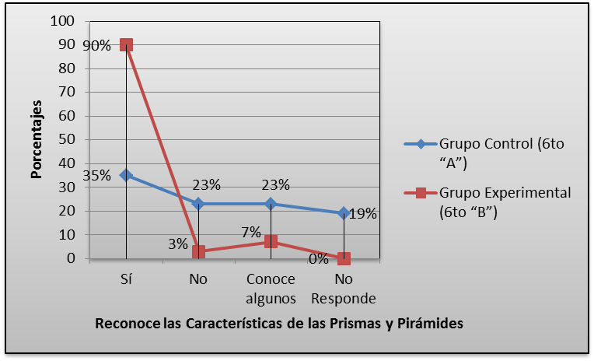

**Interpretación**

Dada la relación que se establece en cuanto a la variable Reconoce las Características de Pirámides y Prismas, en la prueba posterior a la aplicación de las estrategias del grupo control y experimental, según la línea de tendencia se puede observar que la inclinación más alta en ambos grupos es hacia las respuestas correctas con 35% el grupo control y 90% el grupo experimental, de igual forma la opción de respuestas incorrectas se ubica con 23% el grupo control y 3% el grupo experimental, la estimación de que conoce algunos elementos se ubica en 23% para el grupo control y 7% el grupo experimental, sin embargo, la línea no sabe o no responde se encuentra con 19% el grupo control y 0% el grupo experimental. Se puede apreciar claramente que existe un marcado porcentaje de diferencia entre el nivel de conocimientos de ambos grupos, siendo el grupo experimental el que lograr mejorar notablemente su nivel de conocimientos en el tema de reconocer las características de Pirámides y prismas, aunque el grupo control mejoro en comparación a la prueba diagnóstico, debe profundizar más en los conocimientos. Según Braga (2009), si el docente elabora experiencias instruccionales adecuadas, cabe esperar que el alumno avance de modo recursivo o jerárquico a través de los cinco niveles de razonamiento, basado en el Modelo de Van Hiele que son: Reconocimiento, Análisis, Ordenamiento, Deducción y Rigor.

***Análisis General de los resultados***

En primer lugar, se diagnosticó el conocimiento previo que poseían los estudiantes del grupo control y del grupo experimental, a través de la aplicación de la prueba de conocimientos, de allí se evidenció la necesidad de establecer mecanismos que favorecieran el aprendizaje de la geometría, ya que los estudiantes de ambos grupos demostraron no tener conocimientos sobre los cuerpos geométricos. Los resultados mostraron debilidades en el nivel de conocimientos previos, donde se requiere identificar, conocer y reconocer los cuerpos geométricos (prismas y pirámides) y sus características principales.

Luego, en base a los resultados obtenidos de las pruebas de conocimiento, se programaron las actividades que estimularían en el alumnos la adquisición de destrezas cognitivas u operativas en forma de abordar el tema de los cuerpos geométricos para el grupo experimental y la clase tradicional para el grupo control. Se aplicó al grupo experimental el diseño centrado en estrategias didácticas y a partir de estas, se evidenció la disposición de los estudiantes a participar en el proceso de aprendizaje, por lo que se mostraron muy motivados por la actividad.

En relación a los planteamientos anteriores, se plantea la teoría de aprendizaje de Ausubel (2009) que se centra en facilitar el aprendizaje significativo y en consecuencia, el conocimiento cognitivo del estudiante y para esto es importante la disposición del aprendiz para la adquisición de nuevos conocimientos, por lo cual se deben tomar previsiones para estimular el aumento de ella o para desarrollarla. Esto es aplicable a la enseñanza de la geometría para un aprendizaje significativo a través de estrategias didácticas acordes para tal fin; donde el niño pueda desarrollar habilidades para construir formas geométricas adaptadas a lo que se está enseñando; ésta sería una de las formas de estimular el ánimo a sus alumnos y facilitar el aprendizaje significativo.

En cuanto a la evaluación del desempeño estudiantil, se utilizó una lista de cotejo con el fin de recabar información sobre la participación, motivación y manejo del lenguaje técnico por parte de los estudiantes, a lo que respondieron de forma satisfactoria. De allí se procedió a establecer la comparación del rendimiento de los estudiantes formados a partir de la estrategia didáctica y los estudiantes formados con la estrategia tradicional. Los resultados permitieron evidenciar que ambos grupos mejoraron en sus niveles de conocimientos en cuanto a identificar, conocer y reconocer los cuerpos geométricos (prismas y pirámides) y sus características, solo que en el grupo control aún existía un importante número de estudiantes que continuaban teniendo debilidades en el dominio de este tema.

Por otro lado, el análisis estadístico permitió evidenciar el cambio significativo en los estudiantes del grupo experimental, logrando que casi la totalidad alcanzara las competencias que le permiten identificar, conocer y reconocer los cuerpos geométricos y sus características. Debido a estos resultados se puede decir que los efectos de este tipo de estrategias didácticas son muy positivos para el proceso de aprendizaje de la geometría en los estudiantes de sexto grado de la Escuela Bolivariana “Montalbán”.

Hay que señalar que para el sexto grado de Educación Básica, las acciones docentes, en especial aquellas que involucran estrategias didácticas específicas, pudieran desarrollar el pensamiento geométrico hasta el Nivel 2 (reconocimiento y análisis), según el Modelo planteado por Van Hiele (2004), quienes señalan que en virtud de las características biológicas, psicológicas, sociales del niño que cursa ese grado escolar y de las exigencias mismas que se derivan del modelo a través de los niveles posteriores de razonamiento geométrico. Por su parte, los niveles de razonamiento sirven de guía a los docentes sobre cómo organizar y secuenciar los contenidos geométricos de una forma global.

**CAPÍTULO V**

**LA PROPUESTA**

**Descripción de la Propuesta**

La propuesta se presenta como una alternativa didáctica para el aprendizaje de la geometría, específicamente el tema de los cuerpos geométricos, para desarrollar las habilidades del pensamiento matemático a través de la construcción, comparación y clasificación de los sólidos, por parte de los alumnos del Sexto Grado de Educación Básica. Esta actividad tiene como objetivo ofrecer una nueva estrategia para la enseñanza y el aprendizaje, con la cual se puede orientar a los estudiantes para lograr los conocimientos de geometría del espacio a través de los procesos cognoscitivos.

La planificación de las estrategias se realiza con el previo conocimiento del Contenido Programático del área de Matemática, propuesto por el Ministerio del Poder Popular para la Educación en el Nuevo Diseño Curricular para la Segunda Etapa de Educación Básica. En cuanto a la metodología, las estrategias que constituyen la propuesta tienen un carácter eminentemente didáctico que persigue proporcionar al estudiante actividades que promuevan el aprendizaje constructivo, en la cual la nueva visión consiste en que el verdadero conocimiento es el fruto de una construcción personal resultado de un proceso interno de pensamiento.

La realización de esta experiencia tiene como finalidad principal minimizar las dificultades de los estudiantes en el aprendizaje de la geometría, específicamente de los cuerpos geométricos, con el objetivo de lograr un mayor rendimiento estudiantil, además del dominio de los conocimientos sobre la misma que le servirán de base para la formación de estructuras cognitivas que le facilitarán la resolución de problemas en su vida cotidiana y profesional.

**Justificación de la Propuesta**

La realización de esta experiencia tiene como finalidad principal minimizar las dificultades de los alumnos en el aprendizaje de la geometría, específicamente en el tema de los cuerpos geométricos, además de lograr dominio de los conocimientos sobre la misma que le servirán de base para la formación de estructuras cognitivas que le facilitarán la resolución de problemas en su vida cotidiana y profesional. El modelo que se propone tiene como base la enseñanza a través de los procesos cognoscitivos, los cuales permitirán al estudiante identificar los cuerpos que se en el espacio geométrico, sus elementos y las relaciones entre éstos.

En cuanto a la metodología, las estrategias que constituyen la propuesta tienen un carácter eminentemente didáctico que persigue proporcionar a los estudiante una herramienta para el aprendizaje constructivo, en la cual la nueva visión consiste en que el verdadero conocimiento es el fruto de una construcción personal resultado de un proceso interno de pensamiento.

**Fundamentación Teórica**

La propuesta tiene su fundamentación legal en las disposiciones emanadas de la Constitución de la República Bolivariana de Venezuela (1999), en el capítulo seis, referido a los Derechos Culturales y Educativos, establece en su artículo 102, que la educación es un derecho humano y un deber social fundamental, es democrática, gratuita y obligatoria, garantiza desarrollar el potencial creativo y la participación activa en los procesos de transformación social.

En este sentido, la aplicación de estrategias didácticas que favorezcan el aprendizaje de la geometría, en cuanto al tema de los cuerpos geométricos, define una senda clara a seguir para garantizar una educación integral y de calidad, tal como se consagra en el artículo 103 de la Carta Magna, ya que constituyen una herramienta didáctica para el trabajo en conjunto, por un propósito común en pro de las mejoras que la educación requiere. Por otra parte, el estado debe garantizar los recursos para el desarrollo del potencial creativo de los educandos y estimular la actualización permanente de los docentes (artículo 102 y 104), así como ser vigilante y promotor de iniciativas como éstas para dar cumplimiento a lo estipulado por la constitución.

Por su parte, la Ley Orgánica de Educación (2009), en sus artículos 2 y 3 corroboran este mandato de la Carta Magna, al especificar que la educación constituye una función primordial e indeclinable del Estado, quien se convierte en garante de la misma al consagrarlo como derecho humano permanente e irrenunciable.

Por otro lado, específicamente en el artículo 3 de esta misma ley, se confirma la finalidad de la educación centrada en garantizar el pleno desarrollo de la personalidad y el logro de un ser humano sano, culto y crítico, perfil necesario para el desempeño de la profesión docente.

Así mismo, el artículo 21 de la Ley Orgánica de Educación (2009) contempla que la educación básica tiene como finalidad contribuir a la formación integral del educando mediante el desarrollo de sus destrezas y de su capacidad científica, técnica, humanística y artística; cumplir funciones de exploración y de orientación educativa y vocacional e iniciarlos en el aprendizaje de disciplinas y técnicas que le permitan el ejercicio de una función socialmente útil, estimular el deseo de saber y desarrollar la capacidad de ser de cada individuo de acuerdo con sus aptitudes. Este artículo le da carácter legal a la propuesta, ya que existe perfecta correspondencia entre la Ley y los objetivos que en la investigación se plantean.

**Misión**

Diseñar estrategias didácticas para el aprendizaje sobre los cuerpos geométricos para los estudiantes de sexto grado, que les permitan reconocer, identificar y clasificar los cuerpos geométricos en objetos de la vida diaria.

**Visión**

Las estrategias didácticas para la enseñanza de la geometría del espacio, serán reconocidas como herramientas innovadoras para favorecer la construcción del aprendizaje de esta área de la matemática, con el fin de ofrecer a docentes y estudiantes los medios necesarios para el proceso de enseñanza y aprendizaje.

**Cuadro 3. Plan de la propuesta**

|  |  |  |  |
| --- | --- | --- | --- |
| **COMPETENCIAS DEL ALUMNO** | **ESTRATEGIAS DIDÁCTICAS** | **CONTENIDOS** | **RECURSOS** |
| *Reconozca cuerpos geométricos en situaciones cotidianas.  *Identifique sus características.  *Construya cuerpos geométricos. | *Observación  *Comparación  *Construcción.  *Identificación.  *Reconocimiento | *Cuerpos geométricos: poliedros y redondos.  *Elementos, propiedades y relaciones entre ellos. *Proyección de cuerpos geométricos como medio para explorar algunas características. | *Imágenes  *Cuerpos geométricos  *Papel  *Cartulina  *Pitillos  *Plastilina  *Palitos |

**Estrategias de la Propuesta**

**Estrategia Nº 1**

Tema: Cuerpos geométricos. Observación, Construcción.

INICIO

* Se presentara distintos elementos para que construyan cuerpos:
* Pitillos y plastilinas
* Pitillos e hilo elástico
* Papel para realizar algunos cuerpos con técnica de origami
* Palillos y plastilina
* Cuerpos geométricos y su desarrollo para que los hagan en cartulinas

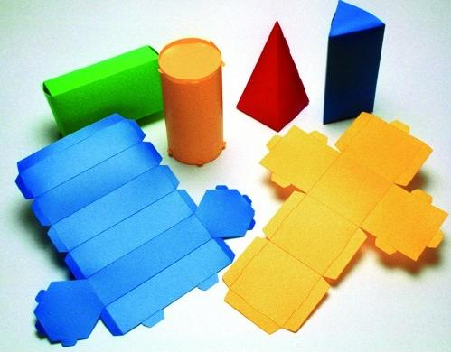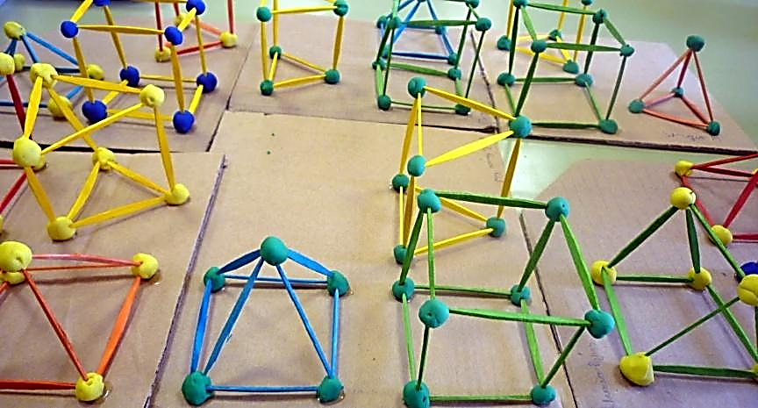

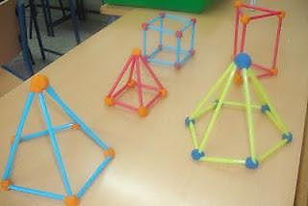

Se pregunta ¿Qué formas se pueden realizar con estos elementos? ¿Saben cómo se llaman las formas realizaron?

DESARROLLO

Una vez que se exploran los cuerpos se puede formaron a partir de los materiales disponibles, se les pide que expliquen lo que lograron armar. A continuación se les pregunta si pueden armar una clasificación de esos cuerpos:

Se puede trabajar con el siguiente cuadro

CLASIFICAMOS CUERPOS GEOMÉTRICOS:

|  |  |
| --- | --- |
| **Cuerpos planos o cuerpos que no ruedan** | **Cuerpos redondos o que ruedan** |
|  |  |

CIERRE

Preguntas para generar lluvia de ideas:

¿Por qué los llamamos planos y por qué cuerpos que ruedan?

¿Existen objetos similares en el entorno (en la escuela, en la calle o en casa)?, ¿Cuáles?

**Estrategia Nº 2**

Tema: Cuerpos geométricos. Clasificación

INICIO

Se retoma lo trabajado la estrategia anterior, usando los cuerpos que ellos construyeron y los que lleven las docentes.

Se les realizarán las siguientes preguntas:

¿De qué otra manera podemos clasificarlos?

Se puede trabajar con el siguiente cuadro:

|  |  |  |
| --- | --- | --- |
| **PRISMAS** | **PIRÁMIDES** | **CUERPOS REDONDOS** |
|  |  |  |

DESARROLLO

Para considerar en la clase:

Junto con los alumnos se podrá hacer un cuadro para clasificar los prismas, las pirámides y los cuerpos que ruedan o redondos. Y para trabajar los poliedros regulares.

Tener en cuenta que:

* Los cuerpos que tienen todas sus caras planas se llaman poliedros.
* Los que no cumplen esta condición se llaman redondos.
* Los poliedros cuyas caras son polígonos regulares iguales entre si son poliedros regulares.
* El tetraedro, el cubo, el octaedro. El dodecaedro y el icosaedro son cuerpos regulares.

Se identificarán las partes de los poliedros: caras, vértices y aristas, (esta información se debe llevar en papel bond, para que todos los estudiantes puedan apreciarla).

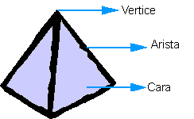

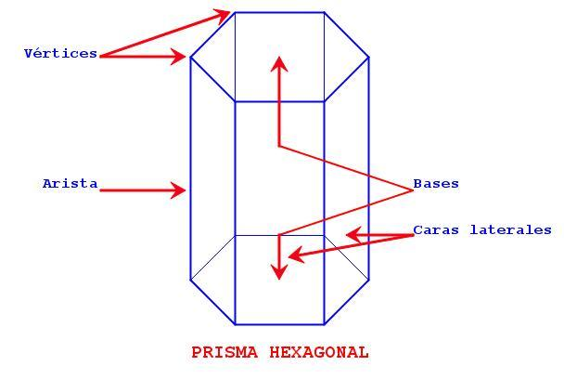

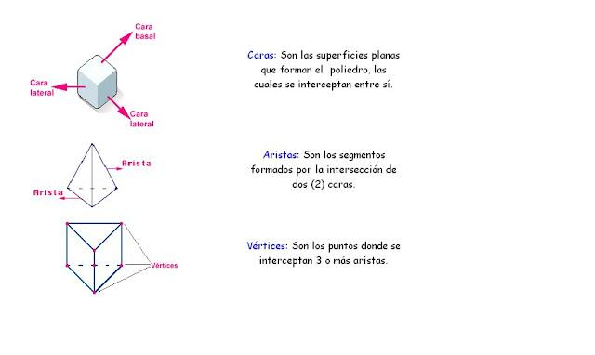

Se les pedirá que observen aquellos cuyas caras son figuras regulares.

¿Qué tienen de diferente a los otros cuerpos?

¿Qué elementos se pueden observar?

¿Cuáles son?

CIERRE:

Se puede utilizar los siguientes cuadros para que vayan completando.

Cada estudiante debe tomar uno de los cuerpos realizados y llenar el cuadro, luego compartir las respuestas en plenaria con todos los compañeros.

|  |  |  |  |  |
| --- | --- | --- | --- | --- |
| **Cuerpo Geométrico** | **N° de Caras** | **Forma de las Caras** | **N° de Vértices** | **N° de Aristas** |
|  |  |  |  |  |

**Estrategia Nº 3**

Tema: Cuerpos geométricos. Identificación.

INICIO

* Identificar cuerpos geométricos en el entorno, tales como: cubo, prisma, esfera, cono, pirámide y cilindro.
* Reconocer los cuerpos geométricos y escribir el nombre.

DESARROLLO

Sugerencias para realizar la actividad

1. Trabaje los cuerpos geométricos buscando en el entorno objetos con estas formas. Pregunte al estudiante las diferencias entre las figuras planas trabajadas y los cuerpos geométricos (compare un círculo recortado en una cartulina con una naranja).

CIERRE

Pídale al estudiante que coloree los cuerpos que tengan la misma forma del mismo color.

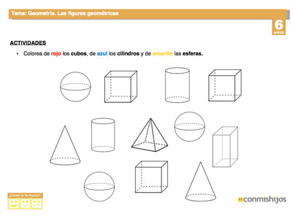

**Estrategia Nº 4**

Tema: Cuerpos geométricos. Reconocimiento.

# INICIO

# Cuerpos y Figuras Geométricas.

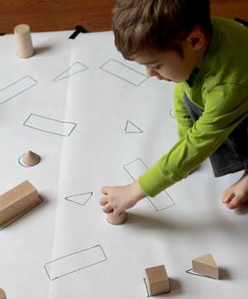

En láminas de papel los estudiantes deben realizar dibujos de figuras geométricas, usando como referencia las caras de los cuerpos construidos durante las actividades anteriores, luego, ellos deben deducir a qué cuerpos pueden pertenecer dichas figuras.

DESARROLLO

Con la propuesta de cuerpos geométricos el propósito es abordar contenidos tales como: diferenciación de elementos tridimensionales de los bidimensionales, elementos constitutivos de los cuerpos geométricos diferenciándolos de los elementos de las figuras del plano, clasificación de los cuerpos geométricos.

**Disfruten de un cuento.**



**E**n una bella  vivía un con su , este niño era muy alegre y le gustaba mucho, pero cierto día su perro se perdió, y el niño estaba muy triste. Hizo dibujos de su perro y se los enseño a todos sus conocidos , alguien le dijo que había visto a su cerca del muelle, el muchacho corrió hasta el muelle, el al ver a su dueño corrió hacia él, y los dos felices decidieron realizar una paseo en .

**Actividades propuestas con el tangram chino y más**

1. Forma triángulos con las piezas del tangram. Utiliza primero una sola pieza, luego, dos, tres, hasta llegar a utilizar las siete piezas.

2. Forma rectángulos con las piezas del tangram. Utiliza diferente números de piezas hasta llegar a utilizar las siete.

3. Utilizando algunas piezas del tangram, construye figuras semejantes. Dibújalas en papel cuadriculado y anota la relación entre sus lados y sus áreas. Utilizando las piezas 1, 2 y 5 construye dos cuadrados y encuentra su razón de semejanza.

4. Formar todos los cuadrados de distinto tamaño posibles con distintas piezas del tangram.

5. ¿Qué combinación de piezas dan como resultado otra pieza del tangram? Encuentra todas las alternativas posibles.

6. Piense en alguna anécdota o algo que desea contar a sus compañeros y nárrela haciendo uso de las piezas del tangram (debe usar todas las piezas en cada ocasión), de forma similar a nuestro cuento.

CIERRE

Pregunta para reflexionar:

Las piezas del tangram son figuras o cuerpos geométricos, justifica tu respuesta.

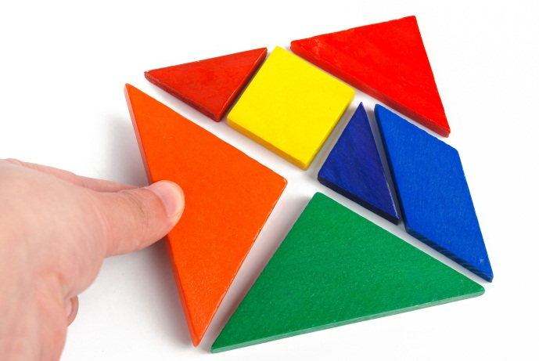

Finalmente, los estudiantes disfrutan libremente y realizan formas variadas con todas las piezas del tangram.

**Recomendaciones de la Propuesta**

* Las actividades o estrategias que el docente ponga en práctica para la enseñanza del contenido de los cuerpos geométricos deben apuntar a la búsqueda de explicaciones ante las inquietudes de los estudiantes.
* Lo más importante no es lograr que los estudiantes lleguen a un fin previsto de antemano y en un tiempo preestablecido, sino aprovechar su interés por conocer, observar, indagar y resolver problemas y preguntas que ellos mismos se planteen. Esto significa que el plan de trabajo inicial puede modificarse sobre la marcha para aprovechar el interés que generan las actividades.
* El docente debe orientar a los estudiantes para que se involucren en el trabajo y favorecer la intervención de la mayoría del grupo en las actividades que se realicen, procurando que la participación no se centre en los niños que intervienen en clase con mayor frecuencia.
* El docente debe tomar en cuenta las opiniones de todos los niños, no obstante que algunas no sean acertadas, pues esto permite confrontarlas, generándose la discusión sobre el tema. Es importante que el maestro promueva en el grupo el respeto por la opinión de todos, con el fin de que el alumno aprenda a compartir sus conocimientos, socializarlos, modificarlos o complementarlos con los de sus compañeros.
* Corresponde al maestro propiciar y orientar la realización de actividades acordes con las características y los intereses de los niños de estos grados. Estas actividades pueden ser juegos, exposiciones, dramatizaciones, experimentos, elaboración de trabajos, lectura de cuentos o historias. De esta manera los niños ampliarán sus posibilidades de comunicación y reflexión sobre su entorno.
* Es muy importante dar al niño el mayor espacio posible de participación individual y en grupo, para que exprese sus ideas y las pueda comentar. También es indispensable respetar su ritmo y tiempo propios. Se le puede motivar planteándole preguntas que le permitan reflexionar e iniciar un debate con sus compañeros y con el docente.

**CONCLUSIONES**

Una vez finalizada la investigación, se puede concluir que la influencia de una estrategia didáctica en el aprendizaje de los cuerpos geométricos en los estudiantes de sexto grado de la Escuela Básica Bolivariana Montalbán, es significativa para alcanzar y mantener el éxito en el aprendizaje de la geometría, lo que supone la necesidad de usar estrategias didácticas que capten la atención de los estudiantes con el fin de favorecer la construcción progresiva del aprendizaje requerido, para tal fin, las estrategias didácticas juegan un papel determinante, ya que permiten combinar capacidades, reconocer y estimular la calidad, la dedicación y permanencia en el desempeño de cada actividad.

Cabe destacar que, la experiencia durante la investigación permite afirmar que la utilización de estrategias didácticas en las clases de geometría, constituyen un recurso de gran ayuda para facilitar el aprendizaje, por un lado, permiten alcanzar y afianzar una serie de contenidos, que sin su utilización resultaría complejo, puesto que en el área de geometría, específicamente en el tema de los cuerpos geométricos, suelen existir contenidos muy abstractos y es necesario dotar a los estudiantes de otra serie de recursos que les permita ver la aplicación de los contenidos trabajados a situaciones cotidianas de su día a día.

Por otro lado, en la mayoría de las ocasiones favorecen una mayor implicación del estudiantado en las clases, es más, si a un estudiante se le pregunta que ha hecho en clase, si a lo largo del día ha utilizado alguno de estos recursos, será lo primero que mencione, todo esto hace que la motivación por parte de ellos, aumente mucho, aspecto que favorece el aprendizaje significativo.

Desde el quehacer del estudiante, lo que él manipula y observa, lo llevará a explorar y darse cuenta de las características de los objetos que mueve, representa, clasifica, asocia, descubriendo así su realidad. Por este motivo se diseñó actividades basadas en el modelo de Van Hiele, permitiéndole que se comunique apropiadamente con un lenguaje sencillo, y nutriéndolos con nuevos conceptos a medida que se presentan las actividades con juegos estructurados y adecuados a cada contenido. Estas estrategias diseñadas en las unidades didácticas dirigidas a través de juegos, llevaron a los estudiantes hacer representaciones esenciales y análisis de lo observado en el plano y en el espacio. Con ello los alumnos desarrollaron una nueva estructura mental que les permitió abordar problemas, ya no tan dirigidos, resolviéndolos a través de su experiencia y dando su versión de lo que han realizado. Al final los estudiantes estuvieron en la capacidad de visualizar, analizar, clasificar e identificar los cuerpos geométricos y alcanzando un nuevo vocabulario, además desarrollaron un nivel de pensamiento geométrico logrando uno de los objetivos planteados.

Sin menospreciar el valor de los textos, se debe entender que para “enseñar” contenidos geométricos a un estudiante, hace falta algo más que un simple concepto. Es por ello que se valoró el efecto de la estrategia didáctica, adaptada al nivel de pensamiento de los educandos, con la utilización de juegos adecuados y estructurados, donde la motivación e interés fue un factor predominante en cada actividad realizada. Concibiendo siempre que, formar y producir materiales didácticos para evaluar deben ser tareas continuas y cíclicas desarrolladas por docentes, apoyados en un clima de cooperación, donde cada uno tiene un rol que cumplir, para lograr los cambios que tanto el docente como el alumno requieren para asumir esta nueva forma de enseñar y aprender.

Por lo tanto, resulta evidente que la utilización de estrategias didácticas, es una gran herramienta de apoyo para el aprendizaje de la geometría en los estudiantes de sexto grado, pero no se trata solo de utilizarlo, ya que su utilización no es la panacea, sino que, como en cualquier otro tipo de actividad que se realice en el aula, debe ser planificada, con un objetivo claro y una posterior reflexión con los estudiantes de la actividad llevada a cabo. Así pues, se puede concluir indicando, que la influencia de una estrategia didáctica en las clases de geometría, es de gran ayuda y casi necesario, tomando en cuenta que son una herramienta, ya que hay que entender que los materiales utilizados son una ayuda para el aprendizaje, no como un simple instrumento de distracción o como único medio para la enseñanza de las mismas.

**RECOMENDACIONES**

* Se sugiere el aprendizaje constructivo que permita el desarrollo de un proceso cognitivo interno, que evolucionará a través de la interacción social, en la conformación de un conjunto de experiencias que le permitan al estudiante tomar conciencia de la realidad en su entorno.
* Se recomienda a los docentes que antes de empezar a impartir los contenidos del tema sobre los Cuerpos Geométricos, reforzar los conocimientos previos, para sentar las bases que permitan la construcción del nuevo conocimiento, es importante corregir las situaciones ya aprendidas que no sean correctas, ya que de esto depende el logro de los nuevos conocimientos.
* Se recomienda favorecer el aprendizaje significativo, propiciándolo a partir de situaciones que estimulen en el estudiante el conocimiento no memorístico que le permita el desarrollo integral del individuo adaptado a su entorno y con capacidades propias del nivel donde se encuentra.
* Se sugiere la implementación de estrategias didácticas que despierten el interés de los estudiantes para así lograr el aprendizaje de los contenidos de geometría y desarrollar destrezas mediadoras que permitan la construcción de un aprendizaje interactivo donde se involucren los diversos actores que participan en el proceso educativo de los estudiantes.
* Se sugiere el uso de estrategias que permitan desarrollar las capacidades para comprender, asociar, analizar e interpretar los conocimientos adquiridos para aplicarlos en su entorno, por lo que se requiere el uso de estrategias que permitan desarrollar las capacidades para percibir, analizar e interpretar los conocimientos adquiridos.
* Se recomienda al docente favorecer la implementación de actividades lúdicas y dinámicas donde los niños participen activamente en la construcción de su propio conocimiento.

**lISTA DE Referencias**

Alcalá, M. (2009). *La construcción del lenguaje matemático.* Editorial Graó. Barcelona, España.

Anijovich, A. (2009). *Estrategias para la Enseñanza. Una mirada al quehacer del aula.* Buenos Aires, Argentina: Editorial Bios.

Arias, F. (2006*). El Proyecto de* Investigación. *Introducción a la* Metodología *científica*. Quinta edición. Caracas: Editorial Episteme.

Ausubel, D. (2009). *Psicología Educativa. Un punto de vista educativo.* México: Editorial Trillas.

Barone, L. (2002). *Enciclopedia Temática Interactiva.*Buenos Aires, Argentina: Editorial Grupo Cultural Internacional.

Braga, G. (2009). *Apuntes para la Enseñanza de la Geometría. El Modelo de Van Hiele.* España: Editorial Red Escolar.

Carretero, M. (2009). *El Constructivismo en la Educación*. Argentina: Editorial Luis Vives.

Cofré, A. (2003). *Como desarrollar el pensamiento lógico matemático*. Madrid, España: Editorial Universitaria.

*Constitución de la República Bolivariana de Venezuela* (1999). Caracas, Venezuela.

Currículo Básico Nacional. (2007). Edición: *Fundación Centro Nacional para el Mejoramiento de la Enseñanza de la Ciencia* (CENAMEC). Ministerio del Poder Popular para la Educación. Venezuela.

Deramo, N. (2010). *Efecto de un Programa de Capacitación docente a nivel de cuarto grado de Educación Básica en la Escuela Básica Nacional Ciudad Ojeda.* Trabajo de Grado no publicado. Maracaibo, estado Zulia: Universidad Rafael Urdaneta.

Díaz B. y Hernández, G. (2007). *Estrategias docentes para un aprendizaje significativo.* España: Editorial Mc Graw Hill Interamericana.

Díaz, V. (2010). *La Didáctica de la Enseñanza y el Desarrollo del niño.* México: Editorial Ibero.

Duval, R. (2012). *La geometría desde un punto de vista cognitivo.* Ediciones UNISON. Madrid, España.

Durkheim, E. (2013). *Educación y Sociología*. Ediciones Península. Volumen 19

Flores, E. (2011). *Estrategias Didácticas para el Aprendizaje de la Geometría Espacial a nivel de sexto grado en la Escuela Básica Miguel Marín de Bejuma estado Carabobo.* Trabajo de Grado no publicado. Valencia: Universidad de Carabobo.

Gagné, E. (2002). *La Psicología Cognitiva del Aprendizaje Escolar.* Tercera edición. Madrid: Editorial Visor.

Galindo, C. (2013). *Desarrollo de habilidades básicas para la comprensión de la geometría.* Editoriales EMA. México.

Godino, J. (2010). *Fundamentos de la enseñanza y el aprendizaje de las matemáticas para maestros.* Barcelona, España: Ediciones de la Universidad de Granada.

Guillen, G. (2004). *Habilidades para la Geometría.* México: Editorial Trillas.

Gutiérrez A. y Jaimes L. (2004). *Enfoque del Modelo de Van Hiele.* Canadá: Ediciones Colls.

Hernández, S. (2004). *Metodología de la Investigación.* México. Editorial Mc Graw Hill.

Hurtado, L. (2010). *Metodología de la Investigación*. Tercera edición. Caracas: Fundación Sypal.

*Ley Orgánica de Educación* (2009). Caracas, Venezuela.

Mammoliti, M. (2007). *Las Teorías del Aprendizaje.* Buenos Aires, Argentina: Editorial Fuego.

Manterola, C. (2009). *Constructivismo y Educación*. España: Editorial Síntesis.

Martínez, A. (2009). *Claves para la Educación.* Madrid: Editorial Narcea.

Mora, D. (2002). *Didáctica de las Matemáticas*. Universidad Central de Venezuela.

Caracas. Ediciones de la Biblioteca Central.

Parrillo, M. (2012). *Programa de Formación Didáctica para el abordaje de la enseñanza de la Geometría por parte de docentes de Educación Básica de la Unidad Educativa Abigaíl González.* Trabajo de Grado no publicado. Caracas, Venezuela: Universidad Central de Venezuela.

Pérez, K. (2009). *Enseñanza de la Geometría para un Aprendizaje Significativo a través de actividades lúdicas. Caso: tercer grado de Educación Básica de la Unidad Educativa Padre Blanco.* Trabajo de Grado no publicado. Mérida: Universidad de los Andes.

Piaget, J. (2001). La Representación del mundo en el niño. Novena edición. Francia: Ediciones Morata.

Rodríguez, L. (2007). *Metodología de la Investigación*. Barcelona: Editorial Graó

Tamayo y Tamayo (2011). *El Proceso de la Investigación Científica*. 5a. ed. México: Editorial Limusa.

Trabal, P. (2011) *Una sociología de la enseñanza de las matemáticas,* traducción del francés por Alejandro Rendón Valencia, *Revista Educación y* *Pedagogía,* Medellín, Universidad de Antioquia, Facultad de Educación, vol. 23.

UNESCO. (2000). *Política, legislación y administración escolar.* Paris: [Documento en línea]. Disponible:www.educaweb.com/. [Consulta: 2015, julio, 15]

Van Hiele, P. M. (1987). *Un método para facilitar el descubrimiento de niveles de pensamiento en Geometría por la práctica de Niveles en Aritmética.* Conferencia sobre Enseñanza y Aprendizaje de la Geometría: Procederes para Investigación y Práctica. Universidad de Syracuse. Madrid: Ediciones Mimeo.

Van Hiele, P. M. (2004). *El pensamiento del niño y Geometría*. En T. P. Carpenter, J. A. Dossey, y J. L. Koehler, (Eds.). Clásicos de la educación matemática. Reston: NCTM.

**ANEXOS**

UNIVERSIDAD DE CARABOBO

FACULTAD DE CIENCIAS DE LA EDUCACIÓN

ESCUELA DE EDUCACIÓN

DEPARTAMENTO DE CIENCIAS PEDAGÓGICAS

COORDINACIÓN DE EDUCACIÓN INTEGRAL

ASIGNATURA: SEMINARIO PROYECTO DE INVESTIGACION

**PRUEBA DE CONOCIMIENTO**

Estimados niños y niñas, esta prueba es para que demuestres tus competencias de todo lo que sabes sobre los cuerpos geométricos. Adelante que tú puedes

**INSTRUCCIONES**

Lea cuidadosamente cada una de las preguntas y responde.

La prueba es individual.

No debes levantarse del pupitre sin la autorización de la maestra.

Si tienes alguna duda levanta la mano y expresa la pregunta en voz alta.

***GRACIAS POR TU COLABORACIÓN!***



***I PARTE:*** Identifica cada figura como se solicita en cada caso.

***Indicador 1:*** *Identifica cuerpos geométricos.*

1) Pinta de colores los dibujos que consideres son cuerpos geométricos.

2) Pinta de color rojo las pirámides y azul los prismas.

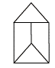 http://www.memo.com.co/fenonino/aprenda/matemat/images/image126.gif http://www.memo.com.co/fenonino/aprenda/matemat/images/image131.gif

 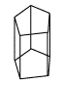 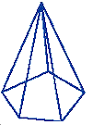

***II PARTE:*** Indica las características que se solicita en cada caso.

***Indicador 2:*** *Conoce las características de prismas y pirámides*.

3) Une con una línea cada parte del cuerpo geométrico con el nombre que le corresponda.

4) Completael siguiente cuadro con la información que se solicita: Reconoce si es prisma o pirámide y sus elementos

|  |  |  |  |  |
| --- | --- | --- | --- | --- |
| **Cuerpo Geométrico** | **¿Prisma o Pirámide?** | **¿Cuántas caras tiene?** | **¿Cuántas aristas tiene?** | **¿Cuántos vértices tiene?** |
|  |  |  |  |  |
| Lámina |  |  |  |  |
|  |  |  |  |  |
| Lámina |  |  |  |  |

UNIVERSIDAD DE CARABOBO

FACULTAD DE CIENCIAS DE LA EDUCACIÓN

ESCUELA DE EDUCACIÓN

DEPARTAMENTO DE CIENCIAS PEDAGÓGICAS

COORDINACIÓN DE EDUCACIÓN INTEGRAL

**ESCALA DE ESTIMACIÓN**

**PARA LA PRUEBA DE CONOCIMIENTO**

Institución: ________________________________________________________

Grado y sección: _____________________ N° de estudiantes: ______________

Nombre del estudiante: ______________________________________________

|  |  |  |  |  |  |
| --- | --- | --- | --- | --- | --- |
| **Indicador** | **Ítems** |  | | | **Observaciones** |
| **Respuesta correcta** | **Respuesta incorrecta** | **No sabe/**  **No responde** |
| *Identifica cuerpos geométricos.* | 1) Pinta de colores los dibujos que consideres son cuerpos geométricos. |  |  |  |  |
| 2) Pinta de color rojo las pirámides y azul los prismas. |  |  |  |  |

|  |  |  |  |  |
| --- | --- | --- | --- | --- |
| **Indicador** | **Ítems** | **Escala de Estimación de Respuestas** | | |
| **Identifica todos los elementos** | **Identifica algunos elementos** | **No sabe/ No responde** |
| *Conoce las características de prismas y pirámides* | 3) Une con una línea cada parte del cuerpo geométrico con el nombre que le corresponda.  Vértice  Arista  Cara |  |  |  |

|  |  |  |  |  |
| --- | --- | --- | --- | --- |
| **Ítem** | **Escala de Estimación de Respuestas** | | | |
| **Sí** | **No** | **Conoce algunos** | **No responde** |
| Reconoce Prismas |  |  |  |  |
| Reconoce Pirámides |  |  |  |  |
| Responde cuántas caras tiene el prisma |  |  |  |  |
| Responde cuántas caras tiene la pirámide |  |  |  |  |
| Responde cuántas aristas tiene el prisma |  |  |  |  |
| Responde cuántas aristas tiene la pirámide |  |  |  |  |
| Responde cuántos vértices tiene el prisma |  |  |  |  |
| Responde cuántos vértices tiene la pirámide |  |  |  |  |

**Tabla de confiabilidad del cuestionario aplicado a los estudiantes.**

|  |  |  |  |  |  |  |
| --- | --- | --- | --- | --- | --- | --- |
| **ítems**  **Sujetos** | **P.1** | **P.2** | **P.3** | **P.4.** | **Si2** | **St2** |
| **1** | 1 | 1 | 2 | 2 | 0,11 |  |
| **2** | 3 | 1 | 2 | 2 | 0,14 |  |
| **3** | 2 | 1 | 2 | 2 | 0,1 |  |
| **4** | 1 | 2 | 2 | 2 | 0,15 |  |
| **5** | 2 | 2 | 3 | 3 | 0,12 |  |
| **6** | 1 | 2 | 2 | 2 | 0,17 |  |
| **7** | 1 | 1 | 2 | 2 | 0,12 |  |
| **8** | 2 | 2 | 3 | 1 | 0,18 |  |
| **9** | 1 | 2 | 2 | 2 | 0,17 |  |
| **10** | 2 | 1 | 3 | 1 | 0,14 |  |
| **11** | 2 | 2 | 3 | 3 | 0,2 |  |
| **12** | 2 | 1 | 2 | 2 | 0,21 |  |
| **13** | 1 | 2 | 3 | 2 | 0,13 |  |
| **14** | 2 | 2 | 3 | 3 | 0,2 |  |
| **15** | 2 | 2 | 3 | 3 | 0,2 |  |
| **16** | 2 | 2 | 3 | 1 | 0,12 |  |
| **17** | 1 | 2 | 3 | 1 | 0,15 |  |
| **18** | 2 | 1 | 3 | 2 | 0,14 |  |
| **19** | 2 | 2 | 2 | 2 | 0,21 |  |
| **20** | 2 | 1 | 2 | 2 | 0,23 |  |
| **21** | 2 | 1 | 3 | 2 | 0,21 |  |
| **22** | 1 | 1 | 2 | 2 | 0,15 |  |
| **23** | 1 | 1 | 2 | 2 | 0,14 |  |
| **24** | 1 | 1 | 2 | 2 | 0,17 |  |
| **25** | 3 | 2 | 1 | 1 | 0,18 |  |
| **26** | 2 | 3 | 1 | 1 | 0,2 |  |
| **27** | 1 | 3 | 3 | 3 | 0,12 |  |
| **28** | 2 | 2 | 2 | 2 | 0,12 |  |
| **29** | 2 | 2 | 2 | 2 | 0,15 |  |
| **30** | 1 | 2 | 3 | 2 | 0,21 |  |
| **Total** | 42 | 39 | 45 | 46 | 5,83 | 27,32 |

Los datos obtenidos en el instrumento fueron analizados a través del software estadístico SPSS arrojando un coeficiente de confiabilidad α = 0,886 el cual según la tabla de valoración para el coeficiente de confiabilidad se puede considerar como muy alto.

******UNIVERSIDAD DE CARABOBO**

**FACULTAD DE CIENCIAS DE LA EDUCACIÓN**

**ESCUELA DE EDUCACIÓN**

**DEPARTAMENTO DE CIENCIAS PEDAGÓGICAS**

**COORDINACIÓN DE EDUCACIÓN INTEGRAL**

**TRABAJO ESPECIAL DE GRADO**

**VALIDACION DEL INSTRUMENTO**

Reciba un cordial saludo, deseando éxito en su acción educadora. La presente tiene como finalidad plantearle lo siguiente:

En la actualidad me encuentro realizando una investigación para optar al Título de Licenciada en Educación Integral en la Universidad de Carabobo, la cual está centrada en **UNA ESTRATEGIA DIDÁCTICA EN EL APRENDIZAJE DE LA GEOMETRÍA. CASO CUERPOS GEOMETRICOS. Un estudio dirigido a estudiantes de 6to grado de la Escuela Básica “Bolivariana Montalbán”**

Conociendo su trayectoria y su experiencia en el área de Educación, solicito de usted su valiosa colaboración la cual consiste en evaluar el presente instrumento de recolección de datos de la investigación.

Para tal fin se anexan los objetivos de la investigación, el cuadro de Operacionalizacion de las variables, el instrumento a evaluar, así como el formato de evaluación en el cual se va a reflejar su opinión.

Agradeciendo de ante mano su colaboración y aporte se despide de usted

Atentamente,

Br. Hernández Marilet

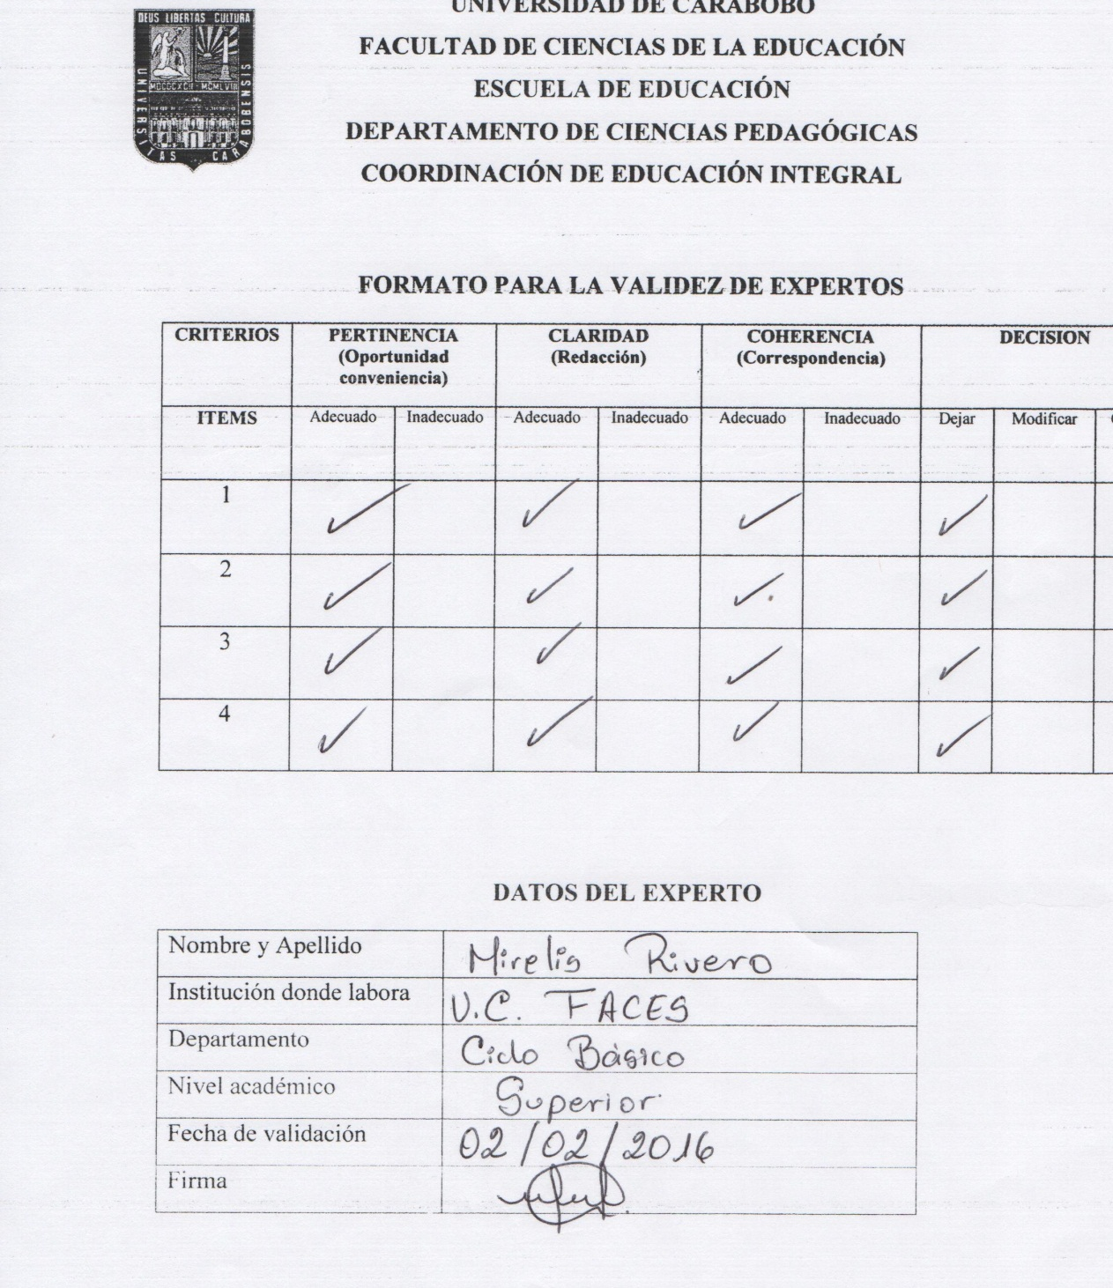

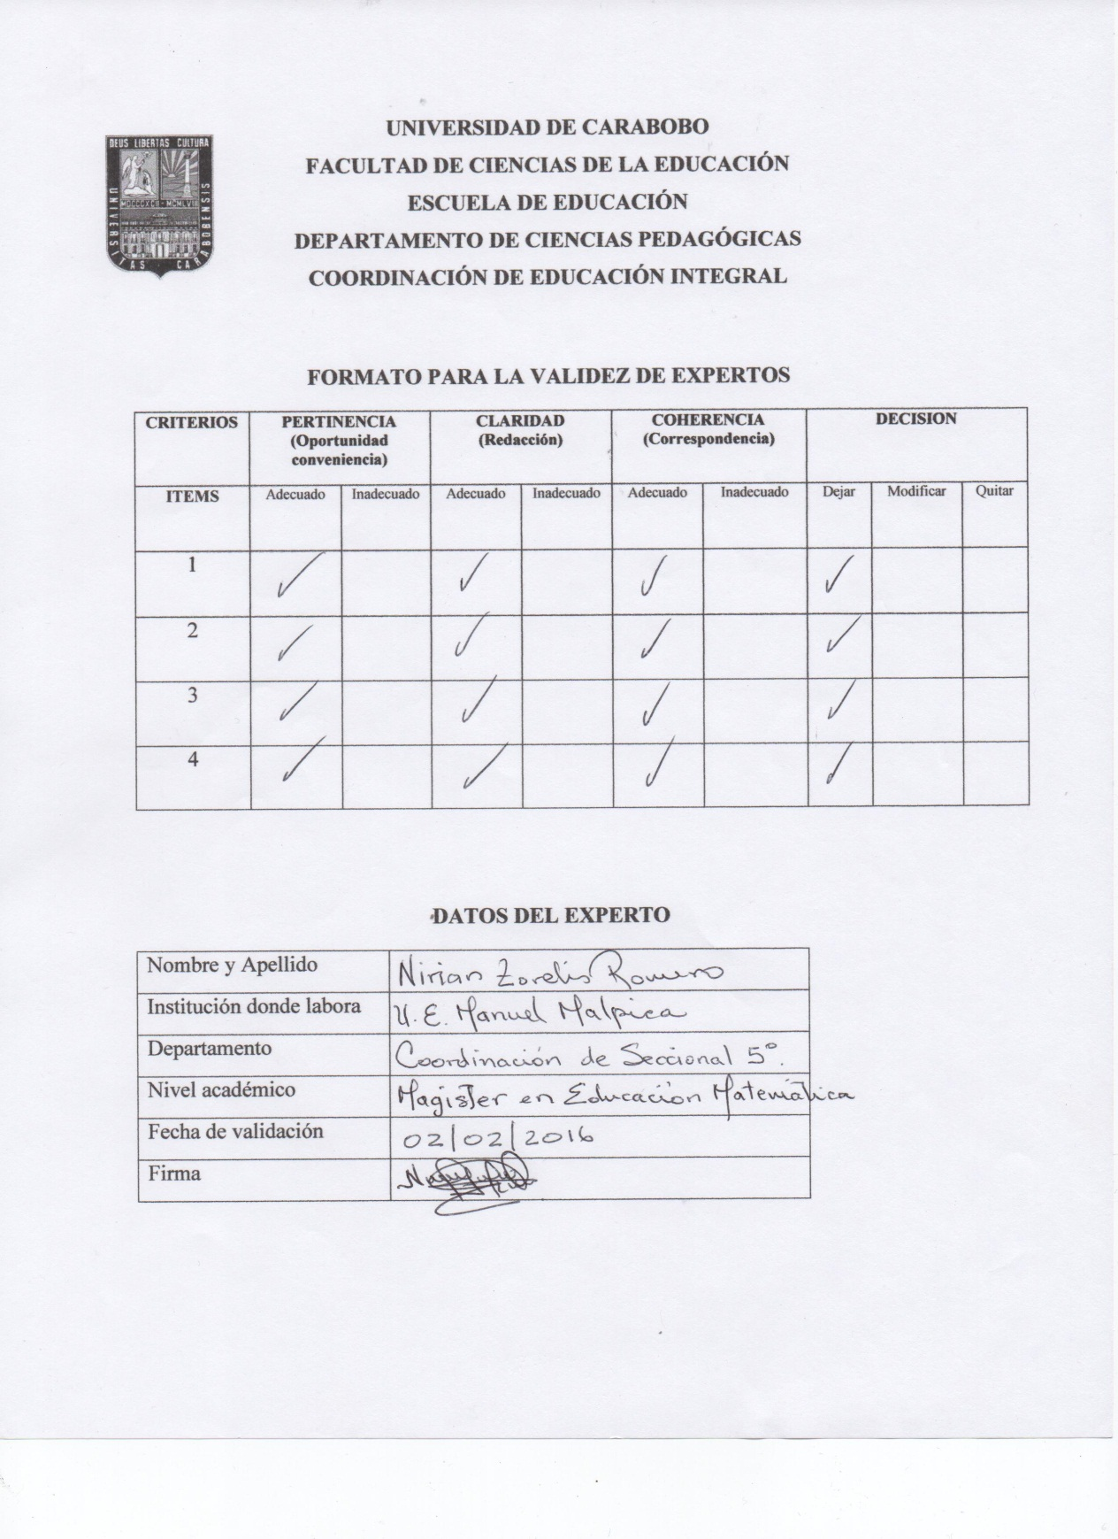

UNIVERSIDAD DE CARABOBO

FACULTAD DE CIENCIAS DE LA EDUCACIÓN

ESCUELA DE EDUCACIÓN

DEPARTAMENTO DE CIENCIAS PEDAGÓGICAS

COORDINACIÓN DE EDUCACIÓN INTEGRAL

**GUÍA DE OBSERVACIÓN DIRECTA**

**LISTA DE COTEJO**

Fecha: ___________________ Observador: ______________________________

Institución: ________________________________________________________

Grado y sección: _____________________ N° de estudiantes: ______________

|  |  |  |  |  |  |
| --- | --- | --- | --- | --- | --- |
| **Aspectos a observar** | **Indicadores** | **Opciones** | | | **Comentarios** |
| **Todos** | **Algunos** | **Ninguno** |
| Motivación | 1.- Muestran interés por la actividad. |  |  |  |  |
| 2.- Toman la iniciativa de participar. |  |  |  |  |
| 3.- Prestan atención a las indicaciones. |  |  |  |  |
| Participación | 4.- Hacen preguntas sobre el tema tratado. |  |  |  |  |
| 5.- Realizan las actividades planteadas |  |  |  |  |
| 6.- Aplican conocimientos previos para participar en la actividad. |  |  |  |  |
| 7.- Exponen planteamientos creativos en torno a la actividad. |  |  |  |  |
| Lenguaje | 8.- Exponen sus ideas utilizando un lenguaje geométrico. |  |  |  |  |
| 9.- Reconocen los nombres de los cuerpos geométricos. |  |  |  |  |
| 10.- Identifican las características de los cuerpos geométricos. |  |  |  |  |

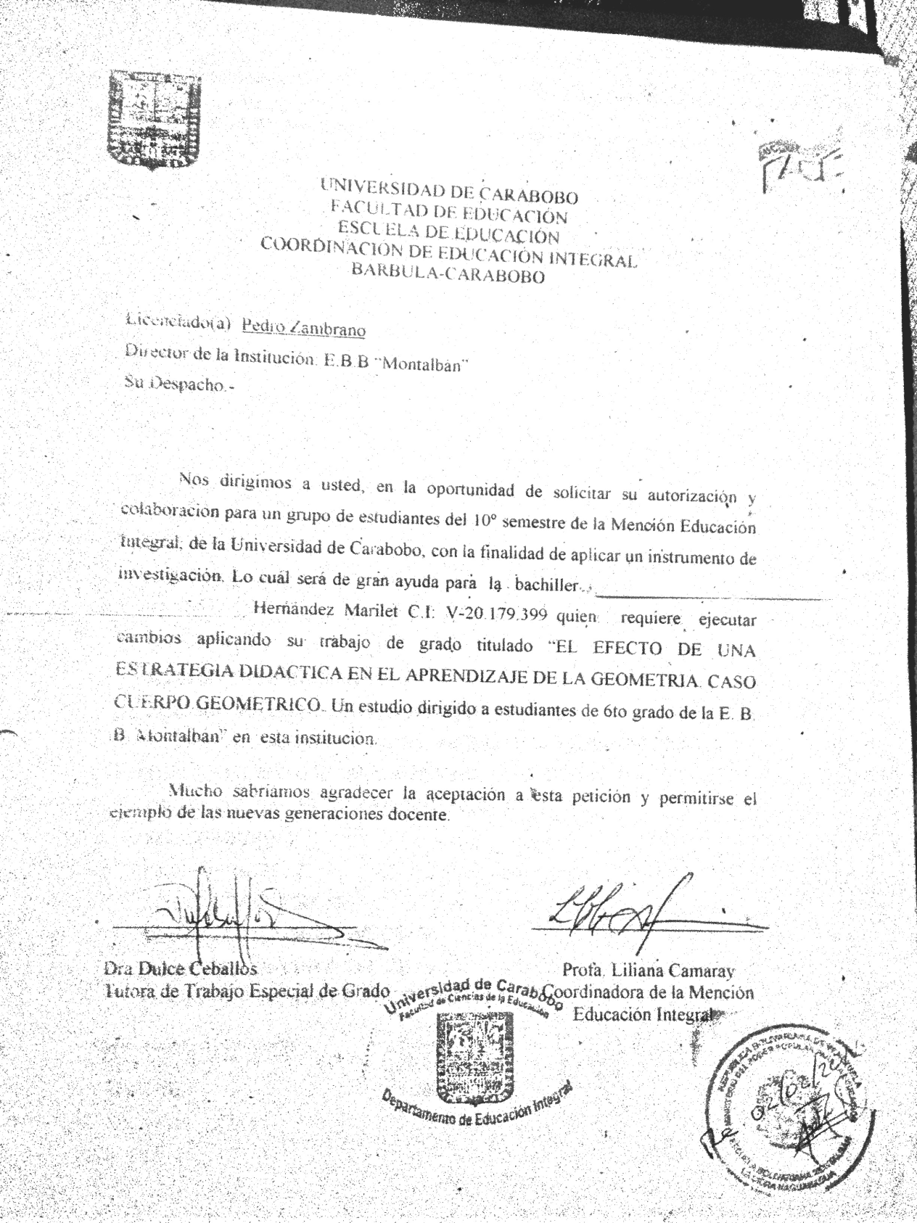

**Registro Fotográfico durante la fase de aplicación de las estrategias Didácticas para el aprendizaje de la Geometría, caso Cuerpos Geométricos**

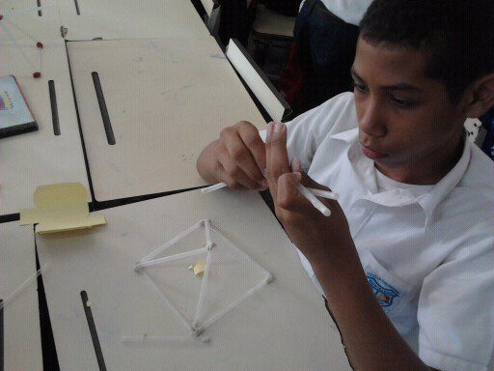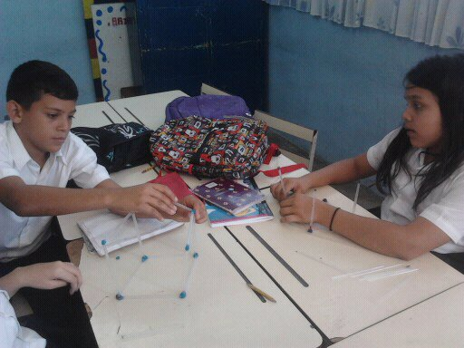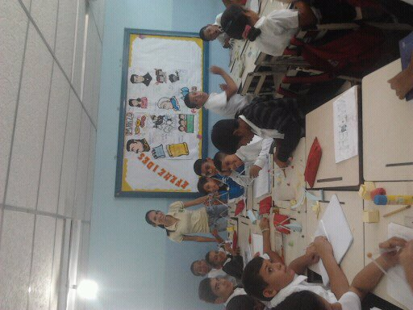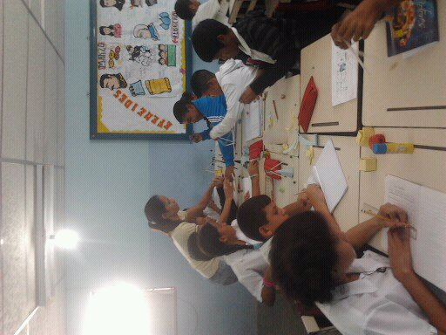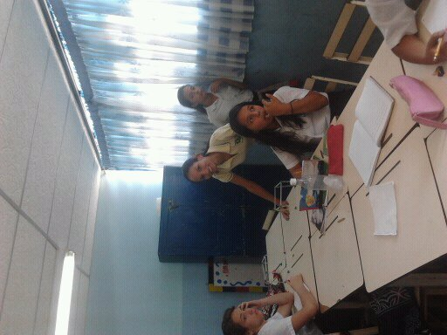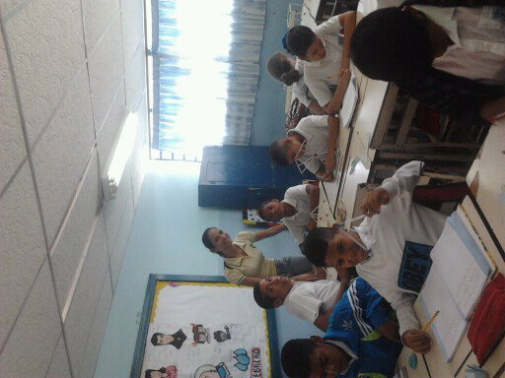

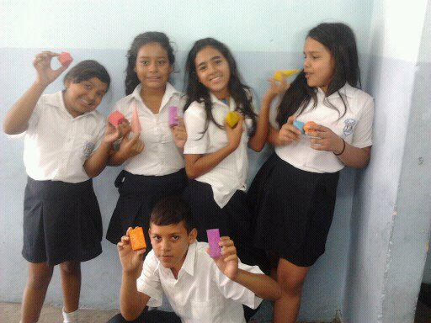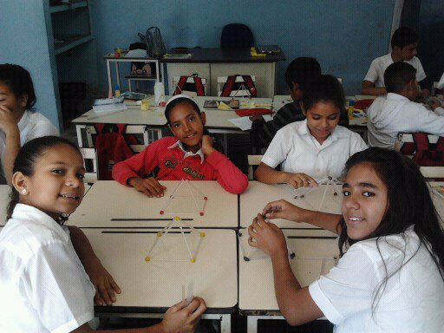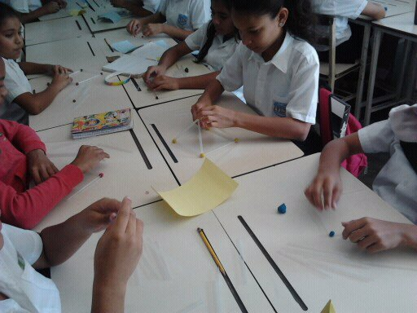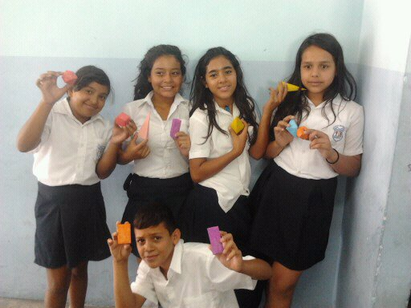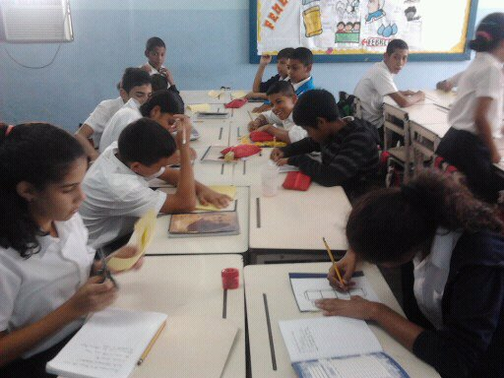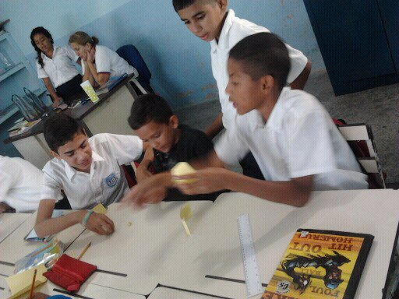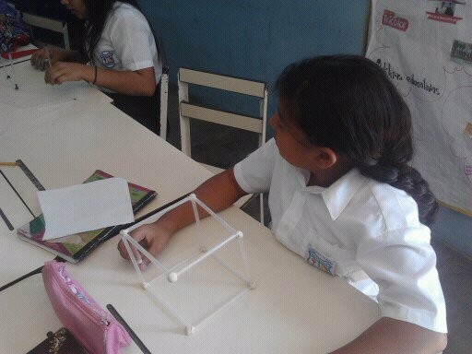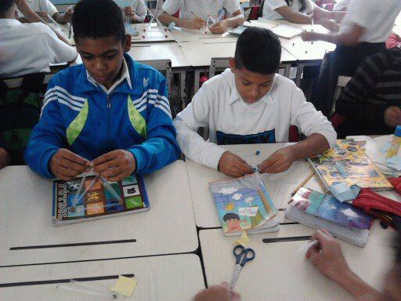

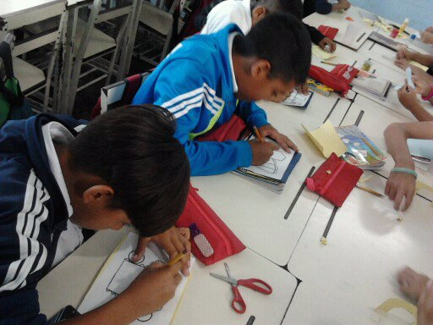

**Registro fotográfico durante la Aplicación de la Prueba**

